ՀԱՅԱՍՏԱՆԻ ՀԱՆՐԱՊԵՏՈՒԹՅԱՆ ԱՐՄԱՎԻՐԻ ՄԱՐԶԻ 2017-2025 ԹՎԱԿԱՆՆԵՐԻ ԶԱՐԳԱՑՄԱՆ
ՌԱԶՄԱՎԱՐՈՒԹՅՈՒՆ
Արմավիր 2017թ.
Հավելված N 3
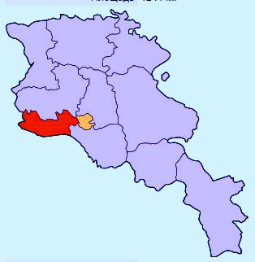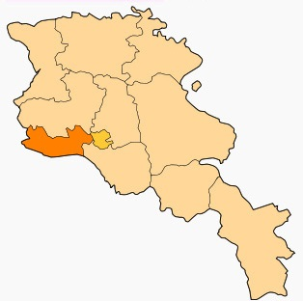
ՀՀ կառավարության 2017 թ.
հուլիսի 6-ի նիստի N 29
արձանագրային որոշման

ԲՈՎԱՆԴԱԿՈՒԹՅՈՒՆ
ԲՈՎԱՆԴԱԿՈՒԹՅՈՒՆ 1
ԱՂՅՈՒՍԱԿՆԵՐԻ ՑԱՆԿ 3
ՀԱՊԱՎՈՒՄՆԵՐ 5
I. ՆԵՐԱԾՈՒԹՅՈՒՆ 6
II. ԱՄՓՈՓ ՆԿԱՐԱԳԻՐ 7
III. ԱՌԿԱ ԻՐԱՎԻՃԱԿԻ ՎԵՐԼՈՒԾՈՒԹՅՈՒՆ 8
3. I. ԲՆԱԿԱՆ ՊԱՅՄԱՆՆԵՐ 8
3.2. ԺՈՂՈՎՐԴԱԳՐԱԿԱՆ ԻՐԱՎԻՃԱԿ 10
3.3. ՔԱՂԱՔԱՅԻՆ ԶԱՐԳԱՑՈՒՄ 12
3.4. ՏՐԱՆՍՊՈՐՏ, ԿԱՊ, ՏԵՂԵԿԱՏՎՈՒԹՅՈՒՆ 14
3.5.ՀԱՆՐԱՅԻՆ ԵՆԹԱԿԱՌՈՒՑՎԱԾՔՆԵՐ 15
3.6. ՆԵՐՔԻՆ ԱՐՏԱԴՐԱՆՔ ԵՎ ԵԿԱՄՈՒՏՆԵՐ 19
3.7. ԶԲԱՂՎԱԾՈՒԹՅՈՒՆ 21
3.8. ՌԵԳԻՈՆԱԼ ՏՆՏԵՍԱԿԱՆ ԿԱՌՈՒՑՎԱԾՔ, ՀԻՄՆԱԿԱՆ ՈԼՈՐՏՆԵՐ 23
3.9. ԿՐԹՈՒԹՅՈՒՆ, ՄԱՐԴԿԱՅԻՆ ԿԱՊԻՏԱԼ 28
3.10. ՍՈՑԻԱԼԱԿԱՆ ՆԵՐԱՌՈՒՄ 30
3.11. ԲՆԱՊԱՀՊԱՆԱԿԱՆ ԽՆԴԻՐՆԵՐ, ԷՆԵՐԳԱԱՐԴՅՈՒՆԱՎԵՏՈՒԹՅՈՒՆ, ԿԼԻՄԱՅԻ ՓՈՓՈԽՈՒԹՅԱՆ ՀԱՐՄԱՐՎՈՂԱԿԱՆՈՒԹՅՈՒՆ 33
3.12. ՄԱՐԶԱՅԻՆ ԵՎ ՏԵՂԱԿԱՆ ԿԱՐՈՂՈՒԹՅՈՒՆՆԵՐԻ ԶԱՐԳԱՑՈՒՄ 35
3.13. ԱՅԼ ԽՆԴԻՐՆԵՐ (ՀԱՏՈՒԿ ԶԱՐԳԱՑՄԱՆ ԿԱՐԻՔ ՈՒՆԵՑՈՂ ՏԱՐԱԾՔՆԵՐ) 37
IV. ՀՀ ԱՐՄԱՎԻՐԻ ՄԱՐԶԻ ՈՒԺԵՂ ԵՎ ԹՈՒՅԼ ԿՈՂՄԵՐԻ, ՀՆԱՐԱՎՈՐՈՒԹՅՈՒՆՆԵՐԻ ԵՎ ՍՊԱՌՆԱԼԻՔՆԵՐԻ ՎԵՐԼՈՒԾՈՒԹՅՈՒՆ (SWOT) 38
V. ՏԵՍԼԱԿԱՆ, ՆՊԱՏԱԿՆԵՐ ԵՎ ՀԻՄՆԱԿԱՆ ԳԵՐԱԿԱՅՈՒԹՅՈՒՆՆԵՐ 41
5.1. ՏԵՍԼԱԿԱՆ 41
5.2. ՌԱԶՄԱՎԱՐԱԿԱՆ ՆՊԱՏԱԿՆԵՐ ԵՎ ՀԻՄՆԱԿԱՆ ԳԵՐԱԿԱՅՈՒԹՅՈՒՆՆԵՐ 42
5.3. ՌԱԶՄԱՎԱՐԱԿԱՆ ՆՊԱՏԱԿՆԵՐԻ ԵՎ ԳԵՐԱԿԱ ԽՆԴԻՐՆԵՐԻ ՀԻՄՆԱՎՈՐՈՒՄ 433
VI. ԳԵՐԱԿԱՅՈՒԹՅՈՒՆՆԵՐ 455
VII. ՌԱԶՄԱՎԱՐԱԿԱՆ ԾՐԱԳՐԵՐ 49
VIII. ԻՆՍՏԻՏՈՒՑԻՈՆԱԼ ՇՐՋԱՆԱԿ 51
IX. ՄՈՆԻՏՈՐԻՆԳ ԵՎ ԳՆԱՀԱՏՈՒՄ 533
X. ՖԻՆԱՆՍԱԿԱՆ ԵՎ ԱՅԼ ԱՂԲՅՈՒՐՆԵՐ 555

ԱՂՅՈՒՍԱԿՆԵՐԻ ՑԱՆԿ
Աղյուսակ 1. Մշտական բնակչության տարիքային բաշխումը, 2016թ. հունվարի 1-ի դրությամբ 11
Աղյուսակ 2. Հաշվառված հաշմանդամների թվաքանակն ըստ հաշմանդամության խմբերի, 2016թ. հուլիսի 1-ի դրությամբ 12
Աղյուսակ 3.Ներհամայնքային և միջհամայնքային ճանապարհների մատչելիությունը ըստ մարզերի ու բնակչության թվի 14
Աղյուսակ 4.ՀՀ Արմավիրի մարզի ճանապարհային երթևեկության կանոնների (ՃԵԿ) խախտումներ 15
Աղյուսակ 5.ՀՀ Արմավիրի մարզի ճանապարհային ցանցի խտությունը 16
Աղյուսակ 6.ՀՀ Արմավիրի մարզային (տեղական) նշանակության ճանապարհային ցանցի վիճակը, կմ 16
Աղյուսակ 7. ՀՀ Արմավիրի մարզում երկաթուղային ցանցի խտությունը 16
Աղյուսակ 8. Գազի բաշխիչ ցանցի միագիծ երկարությունը և գազաֆիկացված բնակարանների ու բնակելի տների քանակը, 2012-2016թթ. հունվարի 1-ի դրությամբ 17
Աղյուսակ 9. Սպառողներին տրված ջրի ծավալները 18
Աղյուսակ 10. Կոյուղի բաց թողնված կեղտաջրերի ծավալները (մլն. մ³) 18
Աղյուսակ 11. Տնային տնտեսությունների դրամական եկամուտների աղբյուրները, 2015թ. 20
Աղյուսակ 12. Միջին ամսական անվանական աշխատավարձը, ըստ տնտեսության հատվածների, 2013-2015թթ. 21
Աղյուսակ 13. Ոչ ֆորմալ զբաղվածությունն ըստ տնտեսության ոլորտների 22
Աղյուսակ 14. Պաշտոնապես գրանցված գործազուրկների թվաքանակը՝ ըստ աշխատանք փնտրելու տևողության 22
Աղյուսակ 15. Աշխատուժի առաջարկը, 2015թ. դեկտեմբեր 23
Աղյուսակ 16. Աշխատանք փնտրողներ և աշխատանքով ապահովվածներ, 2015թ. 23
Աղյուսակ 17. Մեկ շնչի հաշվով արդյունաբերական արտադրանքի ծավալը, անփոփոխ գների դեպքում 2009-2014թթ. 24
Աղյուսակ 18. Մեկ շնչի հաշվով համախառն գյուղատնտեսական արտադրանքը հաստատուն գներով, 2009-2014թթ. 25
Աղյուսակ 19. Գյուղատնտեսական հիմնական մշակաբույսերի ցանքային տարածությունները (հեկտար) 25
Աղյուսակ 20. Գյուղատնտեսական կենդանիների գլխաքանակը, հունվարի 1-ի դրությամբ (հազ. գլուխ) 26
Աղյուսակ 21. Անասնաբուծական արտադրանքի արտադրությունը 26
Աղյուսակ 22. Մանրածախ առևտրի շրջանառությունը (մլն. դրամ) 26
Աղյուսակ 23. Մեկ շնչի հաշվով արտահանման ծավալները, 2008-2014թթ. (ՀՀ դրամ) 27
Աղյուսակ 24. Ծառայությունների ծավալը (մլն. դրամ) 27
Աղյուսակ 25. Ծառայության ծավալը մեկ շնչի հաշվով անփոփոխ գների պայմաններում, 2009-2014թթ. 27
Աղյուսակ 26. Շինարարություն, 2011-2016*թթ. մլն.դրամ (ընթացիկ գներով) 27
Աղյուսակ 27. ՀՀ Արմավիրի և Արարատի մարզերի դպրոցների վիճակագրությունը, 2015-2016 ուս. տարում 29
Աղյուսակ 28. ՀՀ Արմավիրի մարզի աշակերտների և դասարանների թիվը 29
Աղյուսակ 29. Սովորողների արտահոսքը և ներհոսքը 2013-2015թթ. 29
Աղյուսակ 30. Նախադպրոցական հաստատությունների գործունեությունը 30
Աղյուսակ 31. Մեկ բնակչի ապահովվածությունն ընդհանուր մակերեսով, հունվարի 1-ի դրությամբ 31
Աղյուսակ 32. Աղքատության մակարդակը (%) 31
Աղյուսակ 33. Ընտանեկան և սոցիալական նպաստ ստացող ընտանիքներ 32
Աղյուսակ 34. Անվանական սպառողական ծախսերը տ/տնտեսության մեկ շնչի հաշվով, միջին ամսական (դրամ) 32
Աղյուսակ 35. Առողջապահության հիմնական ցուցանիշները 33
Աղյուսակ 36. Մթնոլորտային տեսակարար արտանետումները 33
Աղյուսակ 37. Կեղտաջրերի հեռացում 34
Աղյուսակ 38. Արտադրական թափոնների քանակական շարժը 2015թ. (տոննա) 35
Աղյուսակ 39. Ուժեղ և թույլ կողմերի, հնարավորությունների և սպառնալիքների վերլուծություն (SWOT) 38
Աղյուսակ 40. ՀՀ Արմավիրի մարզի ռազմավարական նպատակներ և գերակայություններ 42
Աղյուսակ 41. ՀՀ Արմավիրի մարզի գերակայություններ 45
Աղյուսակ 42. ՀՀ Արմավիրի մարզի ռազմավարական ծրագրեր 50
Աղյուսակ 43. Ռիսկեր, ռիսկերի նվազեցում 54

ԳԾԱՆԿԱՐՆԵՐԻ ՑԱՆԿ

Գծանկար 1. ՀՀ Արմավիրի մարզի հողային հաշվեկշիռը` 01.07.2016թ. 0
Գծանկար 2. ՀՀ Արմավիրի մարզի մշտական բնակչության թվաքանակը՝ ըստ տարածաշրջանների, 2016թ. տարեսկզբին 10
Գծանկար 3. ՀՀ Արմավիրի և Արարատի մարզերի մշտական բնակչության թվաքանակը քաղաք/գյուղ տարածական բաշխումով, 2011*-2016թթ. տարեսկզբին 11
Գծանկար 4. Բնակչության բնական շարժի հիմնական ցուցանիշները 11
Գծանկար 5. Ընդհանուր օգտագործման ավտոմոբիլային տրանսպորտի բեռնաշրջանառության և ուղևորաշրջանառության ծավալները 14
Գծանկար 6. Մեկ շնչի հաշվով ՀՆԱ-ի աճը 2009 և 2015թթ. 19
Գծանկար 7. Մեկ շնչի հաշվով ՀՆԱ-ն որպես ազգային միջինի %, 2015թ. 19
Գծանկար 8. Միջին ամսական անվանական աշխատավարձ, դրամ 20
Գծանկար 9. Տնտեսական ակտիվության մակարդակը, % 22
Գծանկար 10. Գործազրկության մակարդակը, % 22
Գծանկար 11. ՀՀ Արմավիրի մարզի տեսակարար կշիռը Հայաստանի Հանրապետությունում, 2011-2015թթ. 24
Գծանկար 12. Արդյունաբերական արտադրանքի ծավալն ըստ արտադրության բաժինների 24
Գծանկար 13. ՀՀ Արմավիրի մարզի գյուղատնտեսական նշանակության հողերի բաշխումը, 2016թ. 25
Գծանկար 14. Հայաստանի Հանրապետության Արմավիրի մարզպետարանի կառուցվածքը 36

ՀԱՊԱՎՈՒՄՆԵՐ

ԱՎԾ | Ազգային վիճակագրական ծառայություն
ԵՄ | Եվրոպական Միություն
ԶԼՄ | Զանգվածային լրատվության միջոց
ՀԱԷԿ | Հայկական ատոմային էլեկտրակայան
ՀԲ | Համաշխարհային բանկ
ՀԶՌ | Հայաստանի զարգացման ռազմավարություն
ՀԿ | Հասարակական կազմակերպություն
ՀՀ | Հայաստանի Հանրապետություն
ՀՆԱ | Համախառն ներքին արդյունք
ՀՎԷԷՀ | Հայաստանի վերականգնվող էներգետիկայի և էներգախնայողության հիմնադրամ
ՀՏԶՀ | Հայաստանի տարածքային զարգացման հիմնադրամ
ՄԳ | Մոնիտորինգ և գնահատում
ՄԶՌ | Մարզի զարգացման ռազմավարություն
ՆԴՀ | Նախադպրոցական հաստատություն
ՍՊԸ | Սահմանափակ պատասխանատվությամբ ընկերություն
ՏԶ | Տարածքային զարգացում
ՏԶԳԾ | Տարածքային զարգացման գործառնական ծրագիր
ՏԶՌ | Տարածքային զարգացման ռազմավարություն
ՏԻՄ | Տեղական ինքնակառավարման մարմին
ՏԿԶՆ | Տարածքային կառավարման և զարգացման նախարարություն
ՏՀՏ | Տեղեկատվության և հաղորդակցման տեխնոլոգիաներ
ՈւԹԿՀՎ | Ուժեղ և թույլ կողմեր, հնարավորություններ և վտանգներ
ՓՄՁ | Փոքր և միջին ձեռնարկություններ
ՓՄՁ ԶԱԿ | Փոքր և միջին ձեռնարկությունների զարգացման ազգային կենտրոն
ՓԲԸ | Փակ բաժնետիրական ընկերություն

I. ՆԵՐԱԾՈՒԹՅՈՒՆ
- Հայաստանի Հանրապետության Արմավիրի մարզի 2017-2025 թվականների զարգացման ռազմավարությունը համահունչ է ՀՀ կառավարության 2014 թվականի մարտի 27-ի «Հայաստանի Հանրապետության 2014-2025թթ. հեռանկարային զարգացման ռազմավարական ծրագիրը հաստատելու մասին» N 442-Ն որոշման և ՀՀ կառավարության 2016 թվականի հուլիսի 29-ի նիստի 24-րդ կետով հավանության արժանացած «Հայաստանի Հանրապետության 2016-2025թթ. տարածքային զարգացման ռազմավարությունը հաստատելու մասին» թիվ 29 արձանագրային որոշման հիմնական գերակայություններին:
- Հայաստանի Հանրապետության Արմավիրի մարզի 2017-2025 թվականների զարգացման ռազմավարությունն իրականացվել է ՀՀ Արմավիրի մարզում ստեղծված սոցիալ-տնտեսական իրավիճակի վերլուծությամբ, մարզի ուժեղ և թույլ կողմերի վերհանմամբ, հնարավորությունների և սպառնալիքների քննարկմամբ, մարզի զարգացման հիմքում դրվող նպատակների սահմանմամբ, զարգացման գերակայությունների որոշմամբ, դրանց դասակարգմամբ՝ ըստ առաջնահերթությունների և այդ հենքի վրա խարսխված արդեն սկսված և առաջիկայում իրականացվելիք ծրագրերի նախանշմամբ, որոնք իրենց կոնկրետությամբ, չափելիությամբ, ռեսուրսահենքությամբ և իրագործելիությամբ կապահովեն ՀՀ Արմավիրի մարզի զարգացումը, և 2025 թվականին մարզը կունենա ավելի մրցունակ տարածքներ, ավելի համաչափ զարգացած համայնքներ և ավելի ակտիվ տարածքային և տեղական ինքնակառավարման մակարդակների դերակատարների թվի որակական և քանակական աճ:
- Ցանկացած ծրագրի իրականացում արդյունավետ չի կարող լինել առանց համապատասխան ֆինանսական հոսքերի և ֆինանսավորման մեխանիզմի:
- Հայաստանի Հանրապետության Արմավիրի մարզի զարգացման տեսլականն է՝ ունենալ կայուն, համաչափ զարգացող, մրցունակ տնտեսություն, զբաղվածության բարձր մակարդակ և ծայրահեղ աղքատությունն ամբողջությամբ հաղթահարած մարզ:

II. ԱՄՓՈՓ ՆԿԱՐԱԳԻՐ

- Հայաստանի Հանրապետության Արմավիրի մարզի 2017-2025 թվականների զարգացման ռազմավարությունը մարզային մակարդակի ռազմավարական փաստաթուղթ է, որը սահմանում է երկարաժամկետ զարգացման հեռանկարներ ու ուղղություններ ՀՀ Արմավիրի մարզում` հիմնվելով առկա իրավիճակի, մարտահրավերների և հնարավորությունների վրա: Այն բխում ազգային-ռազմավարական ծրագրերի պահանջներից և մասնակցային եղանակով ներգրավում է բոլոր շահագրգիռ կողմերին:
- Տեսլականին հասնելու նպատակով ՀՀ Արմավիրի մարզի առկա իրավիճակի վերլուծության հիման վրա սահմանել են հետևյալ ռազմավարական նպատակները.
- Մինչև 2025թ. ՀՀ Արմավիրի մարզի տնտեսական աճի ապահովում՝ տնտեսության վարման ինտենսիվ մեթոդների կիրառման, աշխատատեղերի ստեղծման, աղքատության կրճատման միջոցով` մինչև 10%,

- Մինչև 2025թ. ՀՀ Արմավիրի մարզի թույլ զարգացած տարածքների անհամաչափությունների նվազեցում՝ 10%-ով,

- Մարզային զարգացման ռազմավարության իրականացման ընթացքում մարզային և տեղական դերակատարների ակտիվության բարձրացում և մարդկային կապիտալի կառավարման հմտությունների բարելավում:

- Սահմանվել են զարգացման երեք առաջնահերթ գերակայությունները.
- Արդյունաբերության աճ՝ շեշտը դնելով փոքր ու միջին բիզնեսի զարգացման վրա, մասնավորապես վերամշակող արդյունաբերական կազմակերպությունների հիմնում/ընդլայնում,
- Ինտենսիվ գյուղատնտեսության զարգացում՝ հատկապես Բաղրամյանի տարածաշրջանում,
- Տուրիզմի զարգացում՝ շեշտը դնելով հոգևոր, մշակութային, գյուղական և ագրո տուրիզմի վրա:

- Վերոնշյալ ռազմավարական նպատակներին հասնելու համար ռազմավարական չափորոշիչներն են.

- 2025 թվականին մարզի մեկ շնչի հաշվով ՀՆԱ-ի ցուցանիշը հասցնել 75%-ի հանրապետական միջինի նկատմամբ,
- 2025 թվականին ոչ գյուղատնտեսական ֆորմալ զբաղվածների թվի ավելացում՝ մինչև 20%-ով,
- 2025 թվականին նոր կազմակերպությունների թվի ավելացում՝ մինչև 20%-ով,
- 2025 թվականին թույլ զարգացած համայնքների գործազրկության մակարդակի նվազեցում՝ 3-4%-ով,
- 2025 թվականին թույլ զարգացած համայնքներում ՓՄՁ-ների աճ՝ 10%-ով,
- 2025 թվականին նորագույն տեխնոլոգիաների կիրառման արդյունքում 1500 հեկտարով կաթիլային եղանակով ոռոգվող հողատարածքների, 150-200 հեկտարով ջերմատների և 1 հեկտարով չորանոցների տարածքների ավելացում,
- 2025 թվականին երեք տարածաշրջաններում արևային էներգախնայող համակարգերի ներդրում տնտեսության տարբեր ճյուղերում` 500 համակարգ,
- մարզային և տեղական մասնագետների, մարզային ռազմավարության իրականացման սուբյեկտների շարունակական մասնագիտական վերապատրաստումների իրականացում՝ սուբյեկտների թվի 30%-ի չափով՝ յուրաքանչյուր տարի:
- Այնուհետև, թվարկվում է այն ինստիտուցիոնալ շրջանակը, այն է՝ մարզային վարչակազմը՝ Հայաստանի Հանրապետության տարածքային կառավարման և զարգացման նախարարության խիստ վերահսկողության ներքո, և այլ նախարարությունների և պետական գերատեսչությունների հետ գործողությունների համաձայնեցման միջոցով, որոնց ջանքերով պետք է իրականացվի ռազմավարությունը կյանքում:
- ՀՀ Արմավիրի մարզի 2017-2025 թվականների զարգացման ռազմավարության իրականացումը մոնիտորինգի կենթարկվի, կվերանայվի և կգնահատվի՝ համաձայն հետևյալ սկզբունքների.
- Պարբերական մոնիտորինգ և առաջընթացի գնահատում` տարածքային զարգացման ռազմավարության նպատակներին և գերակայություններին հասնելու ուղղությամբ,
- Ռիսկեր, ռիսկերի մոնիտորինգ և նվազեցում,
- ՄԶՌ-ի վերանայում,
- ՄԶՌ-ի գնահատում:

- Ռազմավարության իրականացման գործընթացի և իրականացնող սուբյեկտների հնարավոր ռիսկերը, ռիսկերի նվազեցման գործոնները, ՄԶՌ-ի գնահատումը ներկայացվում են հետևյալ չափորոշիչներով.
1) ծրագրի արդյունավետություն,
2) ծրագրի արդյունավորություն,
3) ծրագրի համընթացություն,
4) ծրագրի համապատասխանություն, ինչպես նաև ֆինանսական և մարդկային ռեսուրսների գնահատականը:

III. ԱՌԿԱ ԻՐԱՎԻՃԱԿԻ ՎԵՐԼՈՒԾՈՒԹՅՈՒՆ

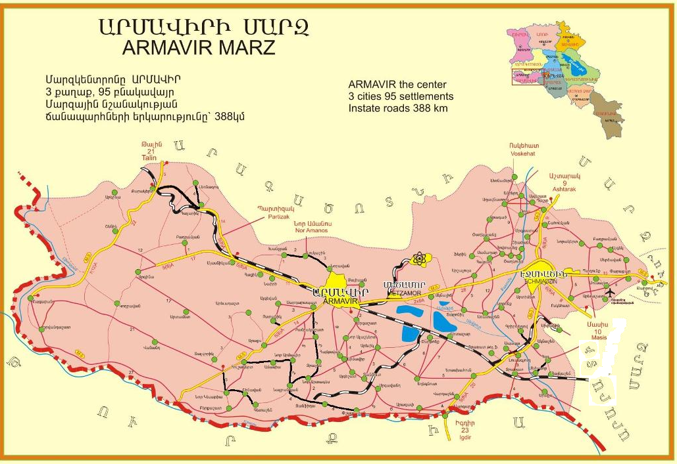
3. I. ԲՆԱԿԱՆ ՊԱՅՄԱՆՆԵՐ
Համայնքների թիվ - 97
- գյուղ - 94
- քաղաք - 3
Բնակավայրերի քանակ - 98
Սահմանամերձ - 8
Թուրքիայի հետ
սահմանի երկարություն -130.5կմ
Տարածաշրջաններ -3
Արմավիր
Էջմիածին
Բաղրամյան
Քաղաքներ - 3
Արմավիր
Վաղարշապատ (Էջմիածին)
Մեծամոր
Մարզկենտրոն - ք. Արմավիր

- ՀՀ Արմավիրի մարզը գտնվում է Հայաստանի Հանրապետության արևմտյան հատվածում: Մարզը հյուսիսից սահմանակից է ՀՀ Արագածոտնի մարզին, արևելքից` մայրաքաղաքին, հարավ-արևելքից՝ ՀՀ Արարատի մարզին, արևմուտքից` պետական սահմանով սահմանակից է Թուրքիային:
- ՀՀ Արմավիրի մարզը զբաղեցնում է 1242 կմ² տարածք, որը կազմում է ՀՀ ընդհանուր տարածքի 4.2%-ը:
- ՀՀ Արմավիրի մարզում է գտնվում Արաքս գետի միջին հոսանքում կառուցված առայժմ միակ ավտոճանապարհային կամուրջը (Մարգարա գյուղի մոտ), որը հանրապետությունը միացնում է Թուրքիային:
- ՀՀ Արմավիրի մարզն առանձնապես հարուստ չէ ջրային ռեսուրսներով: Մարզում է գտնվում հանրապետության ամենացածրադիր լիճը՝ Այղր (Ակնա) լիճը, որը զբաղեցնում է 50 հեկտար մակերես, ունի 2 մետր խորություն, ձագարաձև ուրվագիծ և ստորերկրյա սնում։ Միակ գետը, որ սկսվում է մարզի սահմաններում Մեծամորն է (Սևջուրը), որը սկիզբ է առնում Այղր լճից: Մեծամորի միակ խոշոր վտակը Քասախն է: Թուրքիայի հետ սահմանն անցնում է Արաքս գետով: Ռեսուրսների պակասը հիմնականում լրացվում է ստորգետնյա ջրային ռեսուրսներով:
- ՀՀ Արմավիրի մարզի ռելիեֆը տափարակ, գետալճային, չոր նստվածքներից կազմված, տեղ-տեղ ալիքավոր մակերևույթով տարածք է: Ծովի մակարդակից բարձրությունը՝ 800-1000մ: Կլիման խիստ ցամաքային է։ Մթնոլորտային տեղումների քանակը չի գերազանցում 300մմ։ Ամառը շոգ է, տևական (4-5 ամիս), հաճախ ջերմաստիճանը բարձրանում է մինչև 40-42°C։ Ձմեռը ցուրտ է, անամպ, անհողմ (հունվարին օդի միջին ջերմաստիճանը 10-20°C ցուրտ)։ Բնորոշ են լեռնահովտային քամիները։
- ՀՀ Արմավիրի մարզը գյուղատնտեսական ուղղվածության մարզ է, քանի որ գտնվում է հիմնականում Արարատյան դաշտի բարեբեր հողերի վրա:

Գծանկար 1. ՀՀ Արմավիրի մարզի հողային հաշվեկշիռը` 01.07.2016թ.
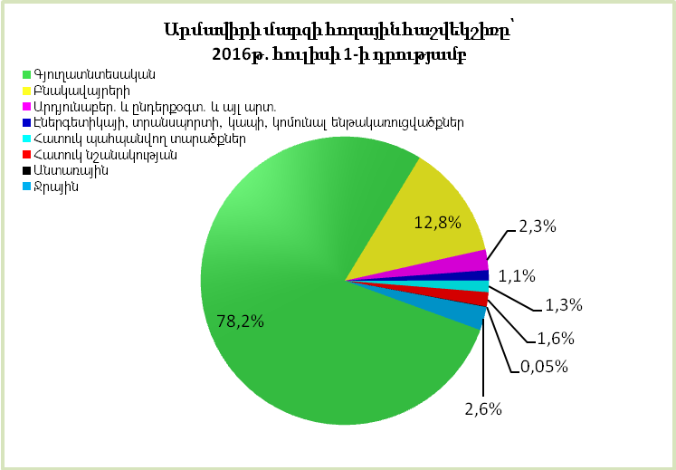
- ՀՀ Արմավիրի մարզի գյուղատնտեսական նշանակության հողերը կազմում են 97 076.1 հա կամ մարզի վարչական տարածքի 78.2%-ը, գյուղատնտեսական նշանակության հողերի 63.5%-ը ոռոգելի հողեր են, որոնք կազմում են հանրապետության գյուղատնտեսական նշանակության հողերի 7.6%-ը և ոռոգելի հողերի 31%-ը: Մարզի չմշակվող հողերը կազմում են 13 207.95 հա, որից աղակալած է 2 986 հա, որը կազմում է չմշակվող հողերի 22.6%-ը, որոնք գտնվում են մարզի մերձարաքսյան ենթագոտու 29 համայնքներում:

- Մարզի աշխարհագրական դիրքը և բնակլիմայական պայմանները նպաստավոր են ինչպես պտղաբուծության, խաղողագործության, բանջար-բոստանային մշակաբույսների արտադրության, այնպես էլ խոշոր և մանր եղջերավոր անասնաբուծության, խոզաբուծության և թռչնաբուծության համար: Մարզը հարուստ է թարխունով և ելակով, ծիրանով և խաղողով: Կենդանական աշխարհը հարուստ է կաթնասուններով, թռչուններով, կրծողներով, սողուններով, խխունջներով և այլն: Կենդանիներից առավել տարածված են խոշոր եղջերավոր անասունները, իսկ վայրի կենդանիներից Բաղրամյանի տարածաշրջանը նշանավոր է գյուրզա օձով:
- ՀՀ Արմավիրի մարզում անտառածածկ տարածքներ չկան:
- Մարզը հարուստ չէ օգտակար հանածոներով։ Մարզի տարածքում առկա են 42 հանքավայրեր` տուֆ և բազալտ քարի, ավազի, խճի, գիպսի, որոնցից 12-ը չեն շահագործվում:
- Մարզի Արազափ և Ջրառատ բնակավայրերի վարչական տարածքում է գտնվում հանրապետությունում միակ «Որդան Կարմիր» արգելավայրը, որը զբաղեցնում է 219.85 հա տարածք: Արգելավայրի հատուկ պահպանության օբյեկտ է հանդիսանում Հայաստանի Հանրապետության համար էնդեմիկ արժեքավոր միջատ որդան կարմիրը և նրա սնման օբյեկտ հանդիսացող որդանախոտը:
- Հայաստանի Հանրապետության Կարմիր գրքում ներառված է ՀՀ Արմավիրի մարզի տարածքում անհետացման եզրին հայտնված 24 բուսատեսակ և 86 կենդանատեսակ: Մարզում գործում է մասնավոր բուսակենդանաբանական այգի, որտեղ պահպանվում են վայրի կենդանիների 80 և բույսերի 40 տեսակներ, որոնց 50%-ը գրանցված է հանրապետության Կարմիր գրքում:
- Սեյսմիկ պայմաններ: ՀՀ Արմավիրի մարզի գրեթե ամբողջ տարածքը սեյսմատեկտոնական տեսանկյունից գտնվում է համեմատաբար բարենպաստ պայմաններում: Սեյսմիկ վտանգ է ներկայացնում միայն Երևանյան խորքային խզվածքի Փարաքարի միջին ինտենսիվության երկրաշարժային օջախը:

3.2. ԺՈՂՈՎՐԴԱԳՐԱԿԱՆ ԻՐԱՎԻՃԱԿ

- ՀՀ Արմավիրի մարզը բնակչության թվով և խտությամբ զիջում է միայն Երևան քաղաքին։ ՀՀ Արմավիրի մարզի բնակչությունը կազմում է հանրապետության բնակչության 8.9%-ը, բնակչության խտությունը մեկ քառակուսի կիլոմետրի վրա կազմում է 215 մարդ, որը բարձր է ՀՀ Արարատի մարզի ցուցանիշից 1.7 անգամ, իսկ երկրի միջին ցուցանիշից՝ 2.1 անգամ:
- ՀՀ Արմավիրի մարզին բնորոշ է այն, որ չնայած ռելիեֆային պայմանների միատեսակությանը, բնակչության տեղաբաշխումը հավասարաչափ չէ, ամենամեծ կուտակումը մարզի արևելյան հատվածում է, դեպի արևմուտք շարժվելիս՝ այն կտրուկ նվազում է։
Գծանկար 2. ՀՀ Արմավիրի մարզի մշտական բնակչության թվաքանակը՝ ըստ տարածաշրջանների, 2016թ. տարեսկզբին
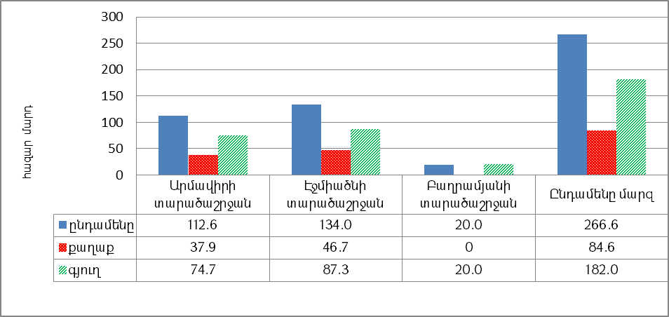
- ՀՀ Արմավիրի մարզի բնակչության 31.7%-ը քաղաքաբնակ է, 68.3%-ը՝ գյուղաբնակ, Արմավիրի տարածաշրջանում բնակչության թիվը կազմում է մարզի բնակչության 42.2%-ը, Էջմիածնի տարածաշրջանում՝ 50.3%-ը, Բաղրամյանի տարածաշրջանում՝ 7.5%-ը:
Աղբյուրը՝ ԱՎԾ, ՀՀ մշտական բնակչության թվաքանակը 2016թ. հունվարի 1-ի դրությամբ, էջ 3-4 (http://armstat.am/file/article/nasel_01.01.2016.pdf )

Գծանկար 3. ՀՀ Արմավիրի և Արարատի մարզերի մշտական բնակչության թվաքանակը քաղաք/գյուղ տարածական բաշխումով, 2011*-2016թթ. տարեսկզբին
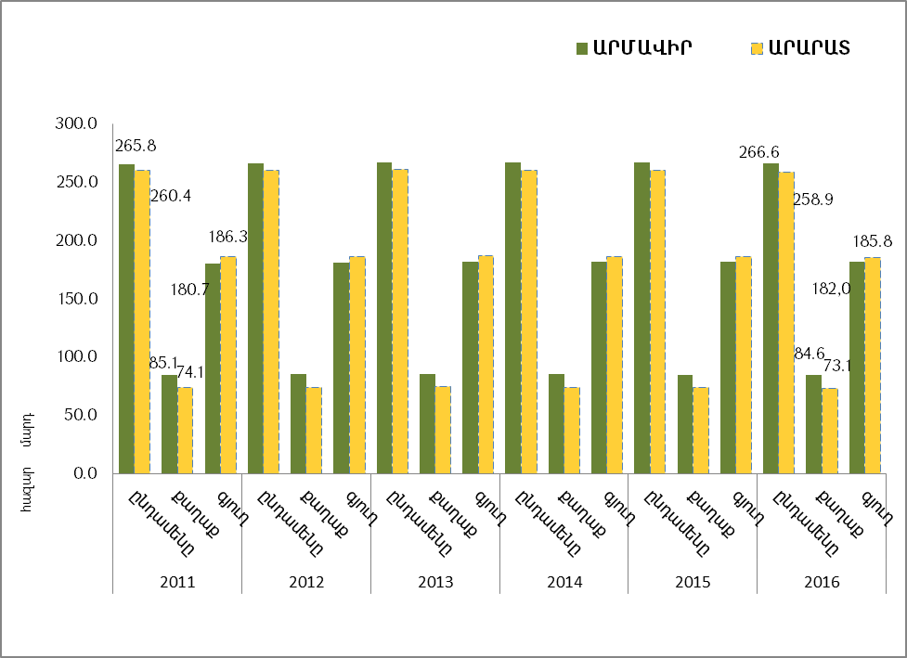

Աղբյուրը՝ ԱՎԾ, ՀՀ մարզերը և Երևան քաղաքը թվերով, 2016, էջ 19 (http://armstat.am/file/article/marz_2016_8.pdf)
* ՀՀ 2011թ. մարդահամարի տվյալները (հոկտեմբերի 12-ի դրությամբ)
- ՀՀ Արմավիրի մարզի մշտական բնակչությունը 2011թ. մարդահամարից հետո մինչև 2016թ. տարեսկզբին աճել է 0.3%-ով, այսինքն՝ 265.8 հազար մարդուց հասել է 266.6 հազարի (ավելացել է գյուղական բնակչության թիվը), իսկ ՀՀ Արարատի մարզում նույն ժամանակահատվածում նկատվել է բնակչության թվի նվազում 0.6%-ով՝ 260.4 հազար մարդուց հասնելով 258.9 հազարի (այս կրճատումն ավելի շատ ազդել է քաղաքների, քան գյուղերի վրա), նույն ժամանակաշրջանում հանրապետության բնակչությունը 3018.9 հազար մարդուց հասել է 2998.6 հազարի՝ նվազելով 0.67%-ով:
- 2015թ. ՀՀ Արմավիրի մարզում արձանագրված ծնվածների թվաքանակը կազմել է 3461 երեխա (1625 աղջիկ, 1836 տղա), որը 2014թ. համեմատ նվազել է 4.3%-ով: 2016 թվականի առաջին կեսին ծնունդներն ըստ սեռերի ՀՀ Արմավիրի մարզում կազմել է 125 տղա, 100 աղջիկ: 2015թ. մարզում արձանագրվել է մահվան 2309 դեպք, 2014թ. համեմատ այն նվազել է 1.4%-ով: Ծնվածների թվաքանակը 1.5 անգամ գերազանցել է մահվան դեպքերը: Բնական աճի բացարձակ մեծությունը 2015թ-ին կազմել է 1152 մարդ՝ նախորդ տարվա համեմատ նվազելով 9.6%-ով:

Գծանկար 4. Բնակչության բնական շարժի հիմնական ցուցանիշները
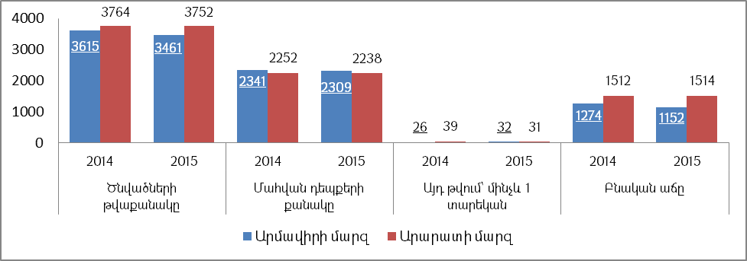
Աղբյուրը՝ ԱՎԾ, ՀՀ մարզերը և Երևան քաղաքը թվերով, 2016, էջ 21 (http://armstat.am/file/article/marz_2016_8.pdf )
- ՀՀ Արմավիրի մարզում տղամարդիկ կազմում են մարզի բնակչության 48.8%-ը, կանայք՝ 51.2%-ը: ՀՀ Արարատի մարզում տղամարդիկ կազմում են մարզի բնակչության 48.5%-ը, կանայք՝ 51.5%-ը:
- ՀՀ Արմավիրի և Արարատի մարզերի բնակչության տարիքային վերլուծությունից պարզ է դառնում, որ մարզերի բնակչության տարիքային կազմը գրեթե միանման է, որը մոտ է նաև միջին հանրապետական ցուցանիշին:

Աղյուսակ 1. Մշտական բնակչության տարիքային բաշխումը, 2016թ. հունվարի 1-ի դրությամբ
Տարիքը, տարեկան | Ընդամենը բնակչություն |  | Արմավիր |  | Արարատ
Տարիքը, տարեկան | մարդ | % | մարդ | % | մարդ | %
0-34 | 1 534 256 | 51.0 | 143 244 | 53.7 | 139 534 | 53.9
0-14 | 588 848 | 19.64 | 53 704 | 20.14 | 53 343 | 20.6
15-34 | 945 408 | 31.53 | 89 540 | 33.58 | 86 191 | 33.3
35-64 | 1 135 991 | 37.88 | 100 264 | 37.61 | 95 934 | 37.1
65-80+ | 328 330 | 10.95 | 23 105 | 8.67 | 23 443 | 9.0
Ընդամենը | 2 998 577 | 100 | 266 613 | 100 | 258 911 | 100
Աղբյուրը՝ Ազգային վիճակագրական ծառայության տվյալների հիման վրա կատարված վերլուծություն
(http://armstat.am/file/article/demog_2016_2.pdf)

- ՀՀ Արմավիրի մարզի բնակչության կրթական մակարդակն ունի հետևյալ պատկերը՝ բարձրագույն կրթություն ունեցողներ՝ 11%, միջին մասնագիտական՝ 14%, նախնական մասնագիտական՝ 2%, միջնակարգ՝ 46%, հիմնական՝ 12%, տարրական՝ 9% և չունի տարրական կրթություն՝ 6%: Ընդ որում, քաղաքներում գյուղերի համեմատ 9%-ային կետով բարձր է բարձրագույն կրթական մակարդակ ունեցողների մասնաբաժինը, իսկ միջին մասնագիտական կրթություն ունեցողների՝ շուրջ 5%-ային կետով:
- ՀՀ Արմավիրի մարզում հաշմանդամ անձանց թիվը կազմում է 13106, որը կազմում է մարզի բնակչության 4.9%-ը, նրանցից 6113-ը կամ 46.6% կանայք են: Հաշմանդամ երեխաների թիվը կազմում է 702, որից 218-ը կամ 31%-ը աղջիկներ են:
Աղյուսակ 2. Հաշվառված հաշմանդամների թվաքանակն ըստ հաշմանդամության խմբերի, 2016թ. հուլիսի 1-ի դրությամբ
 | Հաշմանդամների թվաքանակը (մարդ) |  | նրանցից` ըստ հաշմանդամության խմբերի
 |  |  | I |  | II |  | III |  | հաշմանդամ երեխա
 | ընդամենը | նրանցից` կին | ընդա- | նրանցից` կին | ընդա- | նրանցից` կին | ընդա- | նրանցից` կին | ընդա- | նրանցից` աղջիկներ
 |  | նրանցից` կին | մենը | նրանցից` կին | մենը | նրանցից` կին | մենը | նրանցից` կին | մենը | նրանցից` աղջիկներ
Արմավիր | 13 106 | 6 113 | 669 | 272 | 4 471 | 2 210 | 7 264 | 3 413 | 702 | 218
Արարատ | 19 739 | 10 313 | 992 | 427 | 6 409 | 3 203 | 11 448 | 6 432 | 890 | 251
ՀՀ | 202 839 | 98 458 | 10 227 | 4 354 | 79 164 | 36 112 | 105 432 | 55 478 | 8 016 | 2 514
Աղբյուրը՝ ԱՎԾ, ՀՀ սոցիալ-տնտեսական վիճակը 2016թ. հունվար-հունիսին, էջ 126 (http://armstat.am/file/article/sv_06_16a_540.pdf )

- ՀՀ Արմավիրի մարզը բնակչությամբ միատարր է, հիմնականում բնակեցված է հայերով՝ 93%, ազգային փոքրամասնություններից մարզում ապրում են եզդիներ՝ 6.6%, ասորիներ՝ 0.1%, քրդեր՝ 0.1%, ռուսներ՝ 0.2%: 2016թ. օգոստոսի 1-ի դրությամբ մարզի Էջմիածին և Մեծամոր քաղաքներում և Փարաքար, Մուսալեռ, Պտղունք, Նորակերտ, Ոսկեհատ, Նալբանդյան, Մրգաշատ համայնքներում բնակվում են 39 սիրիահայ ընտանիքներ:

3.3. ՔԱՂԱՔԱՅԻՆ ԶԱՐԳԱՑՈՒՄ
- ՀՀ Արմավիրի մարզի քաղաքներն են՝ Արմավիր, Վաղարշապատ (Էջմիածին) և Մեծամոր:
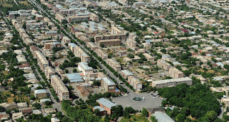
- Մարզկենտրոն Արմավիր քաղաքը, նախկինում՝ Հոկտեմբերյան, գտնվում է Երևանից 44կմ դեպի հյուսիս-արևմուտք, տարածքը՝ 2181.9հա, բարձրությունը ծովի մակերևույթից՝ 860մ: Քաղաքը մարզի ամբողջ տարածքի նկատմամբ ունի կենտրոնական դիրք: Կարևոր նշանակություն ունեն քաղաքով անցնող Երևան-Գյումրի ավտոմայրուղին և Երևան-Թբիլիսի երկաթուղին: 2016թ. հունվարի 1-ի դրությամբ բնակչության թիվ կազմել է 28.9 հազար մարդ, որը մարզի բնակչության 10.8%-ն է և հանրապետության քաղաքային բնակչության 1.5%-ը: Քաղաքի բնակչությունը 2012թ. նույն ժամանակաշրջանի համեմատ նվազել է 1.6%-ով: Երբեմնի արդյունաբերական կենտրոն Հոկտեմբերյանը նախկինում ունեցել է բազմապրոֆիլ արդյունաբերական կազմակերպություններ, որոնց թերի ծանրաբեռնվածության պատճառով առաջացել են հետինդուստրիալ չօգտագործվող տարածքներ: Ներկայումս գործում են սեզոնային կամ փոքր հզորություններով և քիչ աշխատատեղերով կոնյակի, պահածոների, կաթի և կաթնամթերքի, հացի, գազապարատուրայի, մոլիբդենի հարստացման, շինանյութերի արտադրության, կահույքի արտադրության գործարաններ, փոքր և միջին բիզնեսով զբաղվող բազմաթիվ արտադրական և սպասարկման ծառայություններ իրականացնող կազմակերպություններ: ՀՀ Արմավիր քաղաքը որոշակի տնտեսական ուղղվածություն չունի, քաղաքի ազգաբնակչության հիմնական զբաղմունքը դարձել է սպասարկման ոլորտը և մանր ու միջին առևտուրը: Հանդիսանում է տարածաշրջանի համար առողջապահական կենտրոն: Քաղաքի զարգացմանը խոչընդոտող հիմնական խնդիրներն են՝ աշխատատեղերի բացակայությունը, խմելու ջրի ցածր որակը, ոռոգման ջրի բացակայությունը, բազմաբնակարան շենքերի պահպանության խնդիրը, ներքաղաքային ճանապարհների վատ վիճակը, մարզամշակութային հաստատությունների բացակայությունը:

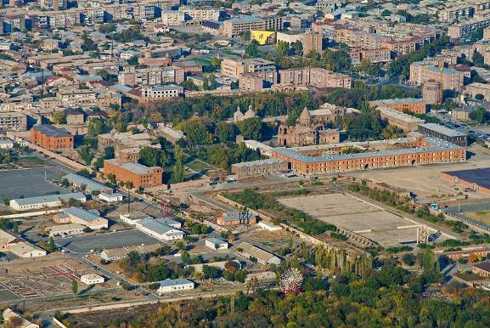
- Վաղարշապատ (Էջմիածին) քաղաքը գտնվում է մարզկենտրոնից 25կմ հյուսիս-արևելք, Երևանից 20կմ հեռավորության վրա, տարածքը 4328.83 հա է, բարձրությունը ծովի մակերևույթից՝ 850-880մ: Մեծությամբ մարզի առաջին և հանրապետության 4-րդ քաղաքն է: Քաղաքը գտնվում է տրանսպորտային ցանցով ապահովվածության բարենպաստ գոտում: 2016թ. հունվարի 1-ի դրությամբ բնակչության թիվ կազմել է 46.7 հազար մարդ, որը մարզի բնակչության 17.5%-ն է և հանրապետության քաղաքային բնակչության 2.4%-ը: Քաղաքի բնակչությունը 2012թ. նույն ժամանակաշրջանի համեմատ աճել է 0.2%-ով: Էջմիածին քաղաքում է գտնվում Մայր Աթոռ Սուրբ Էջմիածինը՝ Հայ-Առաքելական Եկեղեցու հոգևոր և վարչական կենտրոնը: Քաղաքը նախկինում ունեցել է հզոր արդյունաբերական ենթակառուցվածքներ, որոնք ներկայումս չկան: Ներկայումս Էջմիածին քաղաքը որոշակի տնտեսական ուղղվածություն չունի, քաղաքը համայն հայության հոգևոր մայրաքաղաքն է, որի զարգացման հեռանկարը կարող է կապվել այս առանձնահատկության հետ՝ զարգացնելով հոգևոր-մշակութային տուրիզմը: Ջրամատակարարման պայմանները բարենպաստ են, քաղաքը սնվում է Աշտարակի շրջանի աղբյուրներից, հեռանկարում կարելի է օգտագործել արտեզյան ավազանի (Գայ-Հայկաշեն հանքավայրի) ջրերը: Քաղաքի առաջնահերթ խնդիրներն են՝ աշխատատեղերի բացակայությունը, արդյունաբերական հատվածի բացակայությունը, մի քանի թաղամասերի ջրամատակարարման և ջրահեռացման համակարգերի խնդիրը, բազմաբնակարան շենքերի պահպանության խնդիրը, ներքաղաքային ճանապարհների վատ վիճակը, հիվանդանոցի անմխիթար վիճակը, տուրիստական ենթակառուցվածքների անբավարար մակարդակը:

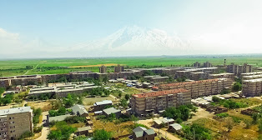
- Մեծամոր քաղաքը գտնվում է Երևան քաղաքից 38 կմ հեռավորության վրա, մարզկենտրոնից՝ 6 կմ հարավ-արևելք, տարածքը՝ 910.79 հա, բարձրությունը ծովի մակերևույթից՝ 855 մ: 2016թ. հունվարի 1-ի դրությամբ բնակչության թիվ կազմել է 9 հազար մարդ, որը մարզի բնակչության 3.4%-ն է և հանրապետության քաղաքային բնակչության 0.5%-ը: Քաղաքի բնակչությունը 2012թ. նույն ժամանակաշրջանի համեմատ նվազել է 2.2%-ով: Նշանավոր է հայկական ատոմային էլեկտրակայանով, որը զբաղեցնում է 300 հեկտար տարածք, իր մեծությամբ և հզորությամբ միակն է Հարավային Կովկասում: Երևան-Արմավիր միջպետական ավտոմայրուղին Մեծամոր քաղաքը բաժանում է երկու մասի: Բնակավայրի արևմտյան սահմանով անցնում է դեպի ՀԱԷԿ տանող երկաթուղին: Քաղաքի հիմնական գործառույթը տարիներ շարունակ եղել է ՀԱԷԿ-ի ապահովումը աշխատուժով և հեռանկարն էլ ուղղակիորեն պայմանավորված է ատոմակայանի նոր էներգաբլոկի կառուցմամբ, որը նոր նախադրյալներ կստեղծի զարգացման համար: Քաղաքի առաջնահերթ խնդիրներն են՝ կեղտաջրերի մաքրման կայանի բացակայությունը, բնակֆոնդի մաշվածությունը և արդեն առանձնահատուկ խնդիր դարձած՝ ֆիզիկապես և բարոյապես մաշված վերելակները:

3.4. ՏՐԱՆՍՊՈՐՏ, ԿԱՊ, ՏԵՂԵԿԱՏՎՈՒԹՅՈՒՆ
- ՀՀ Արմավիրի մարզն ունի զարգացած տրանսպորտային ցանց, մարզի բնակչության 99%-ը ապահովված է մշտական երթուղային տրանսպորտային կապով: Արմավիրի մարզի հիմնական երթուղիները Բաղրամյանը, Արմավիրը և Վաղարշապատը միմյանց և Երևանին կապող երթուղիներն են: Մարզի համայնքներից մարզկենտրոն և տարածքային կենտրոններ գործում են 14 ավտոբուսային երթուղիներ և 9 միկրոավտոբուսային երթուղիներ: Մարզի համայնքներից դեպի մայրաքաղաք գործում է 4 ավտոբուսային և 10 միկրոավտոբուսային, իսկ դեպի այլ մարզեր՝ 3 ավտոբուսային և 4 միկրոավտոբուսային միջմարզային կանոնավոր երթուղիներ:
- Բեռնաուղևորափոխադրումները մարզում հիմնականում իրականացվում են ավտոմոբիլային տրանսպորտով:
Գծանկար 5. Ընդհանուր օգտագործման ավտոմոբիլային տրանսպորտի բեռնաշրջանառության և ուղևորաշրջանառության ծավալները
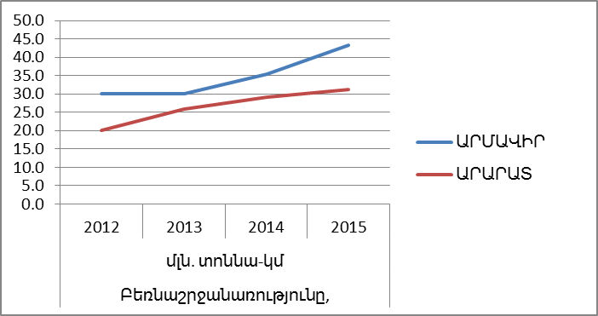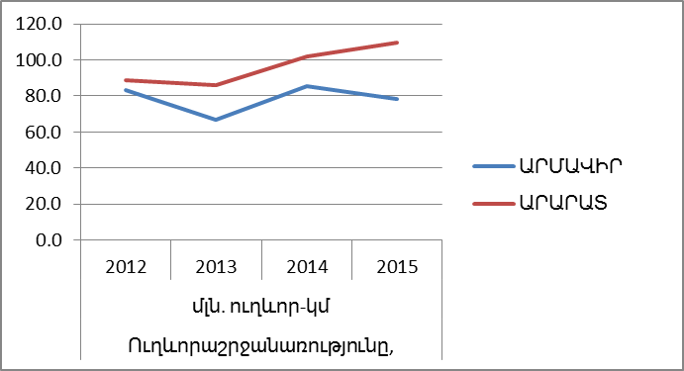
Աղբյուրը՝ ԱՎԾ, ՀՀ մարզերը և Երևան քաղաքը թվերով, 2016, էջ 53 (http://armstat.am/file/article/marz_2016_13.pdf )

- ՀՀ Արմավիրի մարզում ընդհանուր օգտագործման ավտոմոբիլային տրանսպորտի բեռնաշրջանառության ծավալը 2015թ. կազմել է 43.4 մլն.տոննա-կմ, որը 2012թ-ի ցուցանիշի համեմատ աճել է մոտ 1.5 անգամ, իսկ հանրապետության ցուցանիշը նույն ժամանակաշրջանում ավելացել է 1.5 անգամ: Բեռնաշրջանառության ավելացումը բերում է ճանապարհների վրա ծանրաբեռնվածության աճի, մարզի ճանապարհներով է իրականացվում ՀՀ բեռնաշրջանառության շուրջ 5%-ը: Մարզով իրականացվող ուղևորաշրջանառության ծավալը 2015թ. կազմել է 78.5 մլն.ուղևոր-կմ, որը 2012թ-ի ցուցանիշի համեմատ նվազել է 5.7%-ով, միևնույն ժամանակ հանրապետության ուղևորաշրջանառությունը նվազել է 8.2%-ով, մարզով է իրականացվում ՀՀ ուղևորաշրջանառության շուրջ 3.2%-ը:

Աղյուսակ 3.Ներհամայնքային և միջհամայնքային ճանապարհների մատչելիությունը ըստ մարզերի ու բնակչության թվի

 | Ներհամայնքային հասանելիություն, րոպե | Միջհամայնքային և ներհամայնքային հասանելիություն, րոպե | Մարզից Երևան հասանելիություն, րոպե | Անհավասարությունը միջ. և ներհամայնքային հասանելիության միջև, %
Արմավիր | 31 | 62 | 45 | 200%
Արարատ | 20 | 35 | 35 | 175%
Աղբյուրը՝ ՀՀ 2016-2025թթ.տարածքային զարգացման ռազմավարություն, էջ 18,
(https://www.e-gov.am/u_files/file/decrees/arc_voroshum/2016/07/ardzanagrayinNrq064.pdf )

- Մարզի տարածքով անցնող Երևան-Թբիլիսի երկաթուղին մարզում ունի վեց կայարաններ՝ Էջմիածին, Սովետական, Արմավիր, Արաքս, Դալարիկ և Քարակերտ: «Հարավկովկասյան երկաթուղի» ՓԲԸ-ի փոխադրական ունակությունը կազմում է տարեկան 50 մլն տոննա և 5.5 մլն ուղևոր (http://www.ukzhd.am/arm_about_company.html):

Աղյուսակ 4.ՀՀ Արմավիրի մարզի ճանապարհային երթևեկության կանոնների (ՃԵԿ) խախտումներ

 | Արմավիրի մարզ |  |  | Հայաստանի Հանրապետություն
 | 2016թ. | 2015թ. | 2016թ. 2015թ-ի նկատմամբ, % | 2016թ. | 2015թ. | 2016թ. 2015թ-ի նկատմամբ, %
ՃԵԿ խախտումներ, դեպք | 81 | 88 | 92.0 | 700 | 845 | 82.8
այդ թվում՝
մահվան ելքով | 10 | 11 | 90.9 | 175 | 227 | 77.1
Աղբյուրը՝ ՀՀ ոստիկանության Արմավիրի մարզային վարչության տեղեկատվություն

- Հեռահաղորդակցություն. ՀՀ Արմավիրի մարզի տարածքում բջջային հեռախոսակապը և շարժական ինտերնետ կապն ապահովում են հանրապետությունում գործող օպերատորները՝ «ԱրմենՏել», «ՎիվաՍել-ՄՏՍ», «Յուքոմ»: «Ռոստելեկոմը» Արմավիր և Մեծամոր քաղաքներում մատուցում է ֆիքսված հեռախոսակապի, ինտերնետ հասանելիության և նոր սերնդի IP հեռուստատեսության ծառայություններ ֆիզիկական անձանց և կորպորատիվ հաճախորդների համար: «Արփինետ» ընկերությունը մարզում մատուցում է գերարագ ինտերնետի և IP հեռուստատեսության ծառայություններ: Մարզի բնակավայրերը 100%-ով ապահովված են բջջային և ինտերնետ ծածկույթով, ինտերնետի որակը բավարար է:
- Մարզում լարային հեռախոսակապ ապահովում է «ԱրմենՏել»-ը և «Ռոստելեկոմ»-ը՝ երկու քաղաքներում: Լարային հեռախոսակապ առկա է մարզի 18 համայնքներում` 17678 բաժանորդներով:
- Մարզի բնակավայրերում գործում են «Հայփոստ» ՓԲԸ-ի 111 փոստային բաժանմունքներ:
- Մարզի բնակչությունը հնարավորություն ունի բավարար որակով ընդունելու 10-ից ավելի հեռուստաալիք: Գործում են մարզային երեք՝ «ԱԼՏ», «Նոյ-Հայաստան», «Լույս» հեռուստաընկերություններ: Մարզի ամբողջ տարածքն ընդգրկվել է թվային հեռուստահաղորդումների ծածկույթում: Հեռարձակվում է նաև Հանրային ռադիոն, որը հասանելի է մարզի բոլոր բնակավայրերում:

3.5.ՀԱՆՐԱՅԻՆ ԵՆԹԱԿԱՌՈՒՑՎԱԾՔՆԵՐ
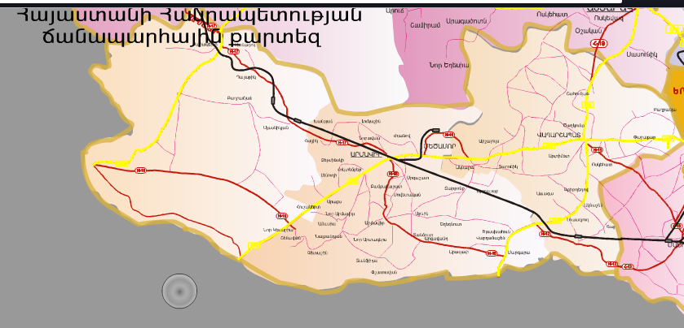
- ՀՀ Արմավիրի մարզի ճանապարհների ընդհանուր երկարությունը կազմում է 617.2 կմ, որից` միջպետական նշանակության` 123.2 կմ, հանրապետական նշանակության՝ 91.6կմ և մարզային (տեղական) նշանակության՝ 402.4 կմ:

Աղբյուրը՝ ՀՀ տրանսպորտի, կապի և տեղեկատվական տեխնոլոգիաների նախարարություն

Աղյուսակ 5.ՀՀ Արմավիրի մարզի ճանապարհային ցանցի խտությունը
Նշանակություն | Երկարությունը, (կմ) | Խտությունը 1կմ² հաշվով  (կմ /կմ²) | Խտությունը 10000 բնակչի հաշվով, (կմ/10000 բնակիչ)
Միջպետական | 123.2 | 0.099 | 4.62
Հանրապետական | 91.6 | 0.074 | 3.44
Մարզային (տեղական) | 402.4 | 0.324 | 15.09
Ընդամենը | 617.2 | 0.497 | 23.15
Աղբյուրը՝ ՀՀ Արմավիրի մարզպետարան, վերլուծություն

- ՀՀ Արմավիրի մարզում առկա են 23 հանրապետական և 80 համայնքային նշանակության կամուրջներ: Մարզի միջպետական նշանակության ճանապարհները գտնվում են համեմատաբար բարվոք վիճակում:

Աղյուսակ 6.ՀՀ Արմավիրի մարզային (տեղական) նշանակության ճանապարհային ցանցի վիճակը, կմ
 | Լավ | Բավարար | Վատ | Ընդամենը
Արմավիրի տարածաշրջան | 55.2 | 25.4 | 92.5 | 173.1
Էջմիածնի տարածաշրջան | 22.1 | 46.8 | 39.9 | 141.8
Բաղրամյանի տարածաշրջան | 29.5 | 37.8 | 16.0 | 83.3
Ընդամենը | 139.8 | 110.0 | 148.4 | 398.2
Աղբյուրը՝ ՀՀ Արմավիրի մարզպետարան, վերլուծություն

- Մարզի տարածքով է անցնում «Հարավկովկասյան» երկաթուղու Երևան-Թբիլիսի 70կմ երկարությամբ հատվածը: Առկա է նաև տեղական նշանակության 35կմ երկարությամբ երկաթուղի, որից գործում է Արմավիր-ՀԱԷԿ 12 կմ երկարության հատվածը:
Աղյուսակ 7. ՀՀ Արմավիրի մարզում երկաթուղային ցանցի խտությունը
Նշանակություն | Երկարությունը  (կմ) | Խտությունը 1կմ.ք հաշվով  (կմ /կմ ք) | Խտությունը 10000 բնակչի հաշվով,  (կմ/10000 բնակիչ)
Միջպետական | 70 | 0.06 | 2.63
Տեղական | 12 | 0.01 | 0.45
Ընդամենը | 82 | 0.07 | 3.08

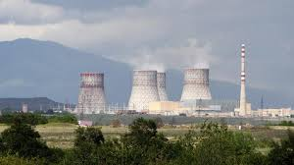

- Էներգետիկ ենթակառուցվածք. Հայկական ատոմային էլեկտրակայանը (ՀԱԷԿ) գտնվում է Երևանից մոտ 36կմ արևմուտք, Մեծամոր քաղաքի մոտակայքում։ Կայանի արտադրանքը բավարարում է հանրապետության էլեկտրաէներգիայի պահանջարկի 40%-ը։

- ՀՀ հանրային ծառայությունները կարգավորող հանձնաժողովի կողմից տրված էլեկտրական էներգիայի արտադրության լիցենզիաների համաձայն՝ 2017թ. հունվարի 1-ի դրությամբ մարզում էլեկտրաէներգիա են արտադրել 4 փոքր ՀԷԿ-եր, տարեկան մոտ 22 մլն.կվտժ՝ 10093 կՎտ ընդհանուր հզորությամբ: Միևնույն ժամանակ, կառուցման փուլում են գտնվում ևս 2 փոքր ՀԷԿ-եր` 998 կՎտ ընդհանուր հզորությամբ: Փոքր հիդրոէլեկտրակայանների շահագործման դեպքում մարզում էլեկտրաէներգիայի արտադրությունը կավելանա 5.1 մլն.կվտժ–ով:
- Հայկական ԱԷԿ-ի աշխատակազմի շուրջ 78%-ը (1379 աշխատող) ՀՀ Արմավիրի մարզի բնակիչներ են: Հաշվի առնելով Հայաստանի Հանրապետությունում առկա գործազրկությունը և արտագաղթի աճը՝ բնակչության զբաղվածության ապահովումը կարևոր խնդիր է ՀՀ Արմավիրի մարզի և, հատկապես, Մեծամոր քաղաքի համար: ՀՀ Արմավիրի մարզում մրցունակության բարձրացումը, բնակչության զբաղվածության ապահովումն արդեն իսկ իրականացվում է Հայկական ԱԷԿ-ի շահագործմամբ և կշարունակվի իրականացվել նոր էներգաբլոկի կառուցման և շահագործման ընթացքում: Հայկական ԱԷԿ-ի շահագործմամբ և մասնավորապես՝ նոր միջուկային էներգաբլոկի կառուցման ընթացքում ակնկալվում է զգալի ներդրումներ և ֆինանսական օժանդակություններ աշխարհի տարբեր երկրների կողմից, մասնավորապես՝ Ամերիկայի Միացյալ Նահանգներ, Ռուսաստանի Դաշնություն, Եվրամիության երկրներ:
- Համաձայն ՀՀ կառավարության 2014 թվականի հուլիսի 31-ի N 836-Ն որոշմամբ հաստատված ՀՀ էներգետիկ անվտանգության ապահովման հայեցակարգի դրույթների իրականացումն ապահովող 2014-2020 թվականների միջոցառումների ծրագիր-ժամանակացույցի 2-րդ կետի, ըստ որի՝ ՀՀ-ում նոր միջուկային էներգաբլոկի շահագործման հանձնումը նախատեսված է 2026 թվականին, իսկ ՀՀ էներգետիկ համակարգի երկարատև (մինչև 2036թ.) զարգացման ծրագրի համաձայն, հաշվի առնելով ՀՀ էներգահամակարգի կայունության ու հուսալիության կարևորությունը, առաջարկվել է ՀՀ-ում կառուցել մինչև 600 ՄՎտ հզորության նոր միջուկային էներգաբլոկ/ներ, որի նպատակով ակնկալվում է շուրջ 3 մլրդ ԱՄՆ դոլար ներդրում: Այդ նպատակով 2017թ. կմշակվի ՀՀ-ում նոր միջուկային էներգաբլոկի պլան-ժամանակացույցը: ՀՀ-ում նոր միջուկային էներգաբլոկի կառուցման ընթացքում կստեղծվեն շուրջ 6000 նոր աշխատատեղեր, որի մուլտիպլիկատիվ ազդեցությունը կնպաստի ՀՀ Արմավիրի մարզի զարգացմանը (համապատասխան ենթակառուցվածքների ստեղծում, սպասարկման ծառայությունների ավելացում): Միևնույն ժամանակ կատարվել է գնահատում՝ ՀՀ-ում նոր միջուկային էներգաբլոկի կառուցման ազդեցությունը շրջակա միջավայրի վրա, որով արձանագրվել է, որ այն համապատասխանում է գործող միջազգային չափանիշներին: Հայկական ԱԷԿ-ի երկրորդ էներգաբլոկի շահագործմամբ ապահովվում է ՀՀ-ում սպառված էլեկտրաէներգիայի 38-40%-ը, որի բացակայության պայմաններում ՀՀ-ի կախվածության մակարդակը ներմուծվող բնական գազից զգալի կմեծանա: Վերջինս իր ազդեցությունը կունենա էլեկտրաէներգիայի սակագնի բարձրացման տեսքով, որը բացասական կազդի ոչ միայն ՀՀ Արմավիրի մարզի, այլև ողջ հանրապետության տնտեսական զարգացման և մրցունակության բարձրացման վրա:
- Գազամատակարարում: ՀՀ Արմավիրի մարզը հանրապետությունում ամենագազաֆիկացված մարզերից է: Մարզի 97 համայնքներից 87-ը գազաֆիկացված են, մնացել է լուծելու 10 համայնքների (Բերքաշատ, Արաքս (Էջմ.), Մեծամոր, Հայկաշեն, Լեռնամերձ, Երվանդաշատ, Բագարան, Արգինա, Արտամետ, Կողբավան) խնդիրը, որտեղ բնակվում է մարզի բնակչության 3.2%-ը:
Աղյուսակ 8. Գազի բաշխիչ ցանցի միագիծ երկարությունը և գազաֆիկացված բնակարանների ու բնակելի տների քանակը, 2012-2016թթ. հունվարի 1-ի դրությամբ
 | Գազի բաշխիչ գործող ցանցի միագիծ երկարությունը, կմ |  |  |  |  | Գազաֆիկացված բնակարանների և բնակելի տների քանակը, միավոր
 | 2012 | 2013 | 2014 | 2015 | 2016 | 2012 | 2013 | 2014 | 2015 | 2016
Արմավիր | 1 680.81 | 1 700.31 | 1 703.83 | 1 704.80 | 1 720.75 | 47 401 | 48 391 | 49 071 | 49 717 | 50 251
տես.կշիռը | 15.5% | 15.4% | 15.0% | 14.7% | 14.5% | 7.6% | 7.6% | 7.5% | 7.5% | 7.5%
Արարատ | 1 299.93 | 1 311.61 | 1 439.15 | 1 436.73 | 1 436.88 | 44 527 | 45 403 | 46 266 | 47 011 | 47 589
տես.կշիռը | 12.0% | 11.9% | 12.7% | 12.4% | 12.1% | 7.1% | 7.1% | 7.1% | 7.1% | 7.1%
ՀՀ | 10 874.51 | 11 036.33 | 11 345.62 | 11 632.46 | 11 851.70 | 625 711 | 638 551 | 650 495 | 661 386 | 670 826

Աղբյուրը՝ ԱՎԾ, ՀՀ մարզերը և Երևան քաղաքը թվերով, 2016 (http://armstat.am/file/article/marz_2016_19.pdf )

- Խմելու ջրամատակարարման և ջրահեռացման ենթակառուցվածքներ: ՀՀ Արմավիրի մարզում միայն 3 քաղաքային և 48 գյուղական բնակավայրերն են խմելու ջուր ստանում կենտրոնացված ջրամատակարարման համակարգերից, որտեղ սահմանված կարգով կատարվում է ջրի վարակազերծում: Մարզի 76 համայնքներ կարիք ունեն խմելու ջրամատակարարման և ջրահեռացման համակարգերի կառուցման, ցանցերի հիմնանորոգման և օրվա կարգավորիչ ջրամբարի կառուցման:
Աղյուսակ 9. Սպառողներին տրված ջրի ծավալները
 | Սպառողներին տրված  ջուրը, մլն. մ³ |  |  |  | %-ով սպառողներին տրված փաստացի ջրի ընդհանուր ծավալից
 |  |  |  |  | բնակչությանը |  |  |  | կոմունալ-կենցաղային և արտադրական օբյեկտներին
 | 2012 | 2013 | 2014 | 2015 | 2012 | 2013 | 2014 | 2015 | 2012 | 2013 | 2014 | 2015
Արմավիր | 4.8 | 5.3 | 5.5 | 5.7 | 77.0 | 80.7 | 81.6 | 80.6 | 23.0 | 19.3 | 18.4 | 19.4
Արարատ | 6.3 | 6.9 | 7.8 | 6.9 | 75.6 | 79.0 | 79.9 | 77.1 | 24.4 | 21.0 | 20.1 | 22.9
ՀՀ | 104.3 | 108.9 | 112.2 | 117.7 | 62.6 | 62.9 | 63.5 | 61.8 | 37.4 | 34.7 | 34.5 | 36.3
Աղբյուրը՝ ԱՎԾ, ՀՀ մարզերը և Երևան քաղաքը թվերով, 2016 (http://armstat.am/am/?nid=81&id=1834 )

- ՀՀ Արմավիրի մարզում 2016 թվականի ընթացքում մանրէաբանական ցուցանիշներով հետազոտվել է խմելու ջրի 9326 նմուշ, արձանագրվել է 148 շեղում (1.5%): Մանրէաբանական ցուցանիշներով շեղումներ արձանագրվել են՝ Արմավիր քաղաքում, Այգեշատ, Արևիկ, Ջանֆիդա, Վարդանաշեն, Տանձուտ, Առատաշեն, Արտիմետ, Դալարիկ, Տարոնիկ, Մերձավան, Բաղրամյան, Այգեկ, Ակնաշեն, Նալբանդյան համայնքներում:
- Կեղտաջրերի կառավարման ենթակառուցվածք. ՀՀ Արմավիրի մարզի 3 քաղաքները և գյուղական բնակավայրերից 12-ն ունեն կոյուղու ցանցեր, սակայն դրանք միացված չեն կոյուղու մաքրման գործող կայաններին: Մարզի քաղաքների և առանձին գյուղական բնակավայրերի համար հիմնախնդիր է դարձել կոյուղու ցանցի քայքայված վիճակը, որը հղի է մեծ վտանգներով` շրջակա միջավայրի աղտոտվածության և մարդկանց առողջության համար: Մարզի ջրային ռեսուրսների, ոռոգման ջրատարների և գետերի աղտոտվածության հիմնական աղբյուրը տարեցտարի ավելացող կենցաղային կեղտաջրերն են:
Աղյուսակ 10. Կոյուղի բաց թողնված կեղտաջրերի ծավալները (մլն. մ³)
 | 2011 | 2012 | 2013 | 2014 | 2015
Արմավիր | 2.8 | 3.0 | 3.1 | 3.2 | 3.3
Արարատ | 2.1 | 2.2 | 2.3 | 2.5 | 2.4
ՀՀ | 87.2 | 90.9 | 93.5 | 96.8 | 99.6
Աղբյուրը՝ ԱՎԾ, ՀՀ մարզերը և Երևան քաղաքը թվերով, 2016 (http://armstat.am/am/?nid=81&id=1834 )

- Մարզում խնդիր է կոյուղաջրերի վարակազերծման հարցը: Չի գործում 80-ական թվականներին կառուցված Մեծամորի կոյուղաջրերի մաքրման սարքավորումների կայանը, որտեղ նախագծով նախատեսված էր մաքրել և վարակազերծել Մեծամոր և Արմավիր քաղաքների կոյուղաջրերը: Կայանը չշահագործվելու պատճառով Արմավիրի կոյուղաջրերը Մեծամորի մաքրման կայանի տարածքում առանց մաքրման և վարակազերծման դուրս են գալիս կոյուղու կոլեկտորից և լցվում հարակից տարածքներն ու բաց ջրամբարները` մեծ վտանգ ներկայացնելով վարակիչ հիվանդությունների տարածման տեսանկյունից: Մարզի բժշկական կազմակերպությունները նույնպես չունեն կոյուղաջրերի մաքրման և վարակազերծման սարքավորումներ:
- Կոշտ թափոնների կառավարման ենթակառուցվածք: Մարզի տարածքում կոշտ կենցաղային թափոնները հավաքվում են հիմնականում դրա համար չնախատեսված բեռնատար մեքենաներով, մասնագիտացված մեքենաներով է իրականացվում միայն 3 քաղաքային համայնքներում (10 մեքենա): Մարզի Շահումյան համայնքի վարչական տարածքից 80հա հատկացվել է Էջմիածին քաղաքին որպես աղբավայր, որից օգտվում են մարզի 58 համայնքներ, իսկ մնացած 39 համայնքներն ունեն իրենց վարչական տարածքներում ավագանու որոշմամբ հատկացված աղբավայրեր՝ 31.8հա ընդհանուր մակերեսով: Աղբավայրերում իրականացվում են միայն աղբի գրունտի շերտով ծածկման աշխատանքներ, ցանկապատված է Գեղակերտ համայնքի աղբավայրը: Մարզի տարածքում վտանգավոր թափոնների վերամշակման, վնասազերծման, պահպանման, փոխադրման և տեղադրման համար գործունեություն է իրականացնում «Էկոլոգիա ՎԿՀ-ի» ՍՊԸ-ն, որը մարզի և հանրապետության այլ վայրերի բժշկական կազմակերպություններից` պայմանագրային սկզբունքով, հավաքում, տեղափոխում, պահպանում և վնասազերծում է ժամկետանց դեղորայքի, բժշկական կոշտ և հեղուկ, ինչպես նաև վիրահատություններից առաջացած թափոնները:

3.6. ՆԵՐՔԻՆ ԱՐՏԱԴՐԱՆՔ ԵՎ ԵԿԱՄՈՒՏՆԵՐ

- Հայաստանի Հանրապետության ՀՆԱ-ն 2015 թվականին կազմել է 5032.1 մլրդ դրամ (շուկայական գներով), մեկ շնչի հաշվով ՀՆԱ-ն` 1.68 մլն դրամ: Մեկ շնչի հաշվով համախառն ներքին արդյունքը մարզերով հաշվարկված չէ, սակայն առկա է ՀՆԱ-ի փորձագիտական հաշվարկ՝ 2009-2015թթ. համար:

Գծանկար 6. Մեկ շնչի հաշվով ՀՆԱ-ի աճը 2009 և 2015թթ.
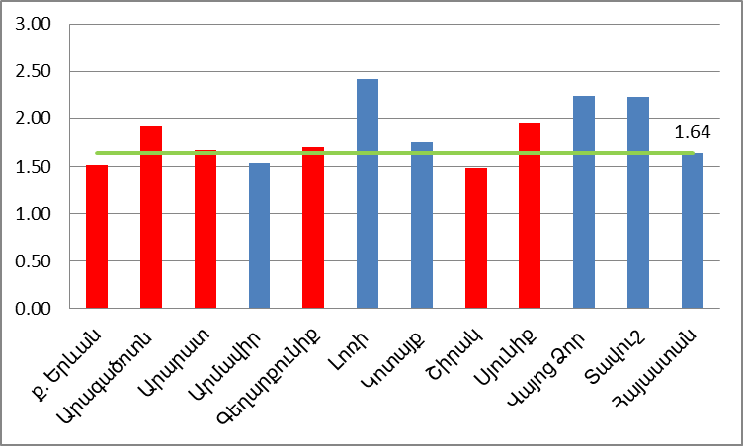
Աղբյուրը՝ ԵՄ փորձագիտական թիմի վերլուծություն

- ՀՀ Արմավիրի մարզում 2015թ. ՀՆԱ-ն մեկ շնչի հաշվով կազմել է 1 075 157 ՀՀ դրամ, որն ավել է 2009թ-ի ցուցանիշից 435.627 ՀՀ դրամով: Աճը 2009-2015թթ. միջև կազմել է 1.54, որը ցածր է երկրի ցուցանիշից (1.64): Միևնույն ժամանակ ՀՀ Արարատի մարզում 2015թ. ՀՆԱ-ն մեկ շնչի հաշվով կազմել է 1 230 268 ՀՀ դրամ, որը ավել է 2009թ-ի ցուցանիշից 570.468 ՀՀ դրամով: Աճը 2009-2015թթ. միջև կազմել է 1.67, որը բարձր է երկրի ցուցանիշից (1.64):
- Հայաստանի Հանրապետության ՀՆԱ-ի կազմում ՀՀ Արմավիրի մարզի մասնաբաժինը կազմել է 2009թ-ին 6%, 2015թ-ին՝ 5%, իսկ ՀՀ Արարատի մարզի մասնաբաժինը և 2009թ-ին, և 2015թ-ին նույնն է մնացել՝ 6%:

Գծանկար 7. Մեկ շնչի հաշվով ՀՆԱ-ն որպես ազգային միջինի %, 2015թ.
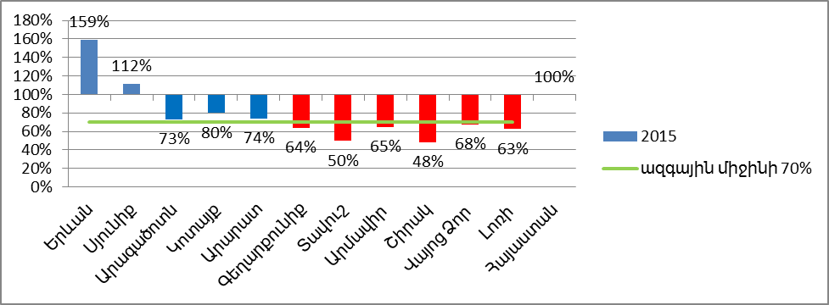
- 2015 թվականին ՀՀ Արմավիրի մարզի մեկ շնչի հաշվով ՀՆԱ-ն կազմել է 65%:

Աղբյուրը՝ ԵՄ փորձագիտական թիմի վերլուծություն

Աղյուսակ 11. Տնային տնտեսությունների դրամական եկամուտների աղբյուրները, 2015թ.
 | Ընդամենը  դրամական եկամուտներ % -ով հանրապետության միջինի նկատմամբ | այդ թվում`
 |  | ընդամենը  դրամական եկամուտներ | վարձու  աշխատանք | ինքնազբաղ-  վածություն | գյուղմթերքի  և կենդանի-  ների վաճառք | սեփակա-  նություն | պետական թոշակներ և նպաստներ | տրանսֆերտներ | այլ եկամուտ
Արմավիր | 77% | 100% | 50% | 16% | 8% | 0% | 14% | 9% | 4%
Արարատ | 92% | 100% | 51% | 14% | 9% | 0% | 17% | 7% | 2%
Ընդամենը | 100% | 100% | 55% | 9% | 5% | 0% | 18% | 9% | 4%
Աղբյուրը՝ ԱՎԾ, ՀՀ մարզերը և Երևան քաղաքը թվերով, 2016, վերլուծություն (http://armstat.am/am/?nid=81&id=1834 )

- 2015թ. ՀՀ Արմավիրի մարզում մեկ բնակչին ընկնող ընտանեկան եկամուտը կազմել է ՀՀ միջին ցուցանիշի 77%-ը, այն դեպքում, երբ ՀՀ Արարատի մարզում նույն ցուցանիշը կազմել է ՀՀ միջինի 92%-ը:
- ՀՀ Արմավիրի բնակչության եկամտի 50%-ն առաջանում է վարձու աշխատանք իրականացնելու արդյունքում, սակայն այս թիվը ավելի ցածր է, քան ՀՀ միջին և ՀՀ Արարատի մարզի ցուցանիշները: Միևնույն ժամանակ, աշխատանքի արդյունքում ստացված եկամուտը (վարձու աշխատանք, ինքնազբաղվածություն և գյուղմթերքի և կենդանիների վաճառք) մեկ շնչին ընկնող ընտանեկան եկամուտում ՀՀ Արարատի և Արմավիրի մարզերում կազմում են համապատասխան եկամտի 74%-ը, իսկ հանրապետությունում այս թիվը կազմում է 69%: Սակայն բացարձակ թվերով համեմատություն կատարելու դեպքում պարզ է դառնում, որ ՀՀ Արարատի մարզի ցուցանիշը (35 970 ՀՀ դրամ ամսական) մոտ է հանրապետական ցուցանիշին (36316 ՀՀ դրամ ամսական), իսկ ՀՀ Արմավիրի մարզինը զիջում է հանրապետական ցուցանիշին շուրջ 20%-ով (29655 ՀՀ դրամ ամսական):
- ՀՀ Արմավիրի մարզում միջին ամսական անվանական աշխատավարձը 2011-2015թթ. 95699 դրամից դարձել է 145798 դրամ՝ աճելով 52.3%-ով, ՀՀ Արարատի մարզում՝ 88056 դրամից դարձել է 135560 դրամ՝ աճելով 53.9%-ով: ՀՀ Արմավիրի մարզում զբաղված բնակչության միջին եկամուտը ազգային միջինի նկատմամբ կազմում է 100.5%, իսկ ՀՀ Արարատի մարզում՝ 118.3%:

Գծանկար 8. Միջին ամսական անվանական աշխատավարձ, դրամ
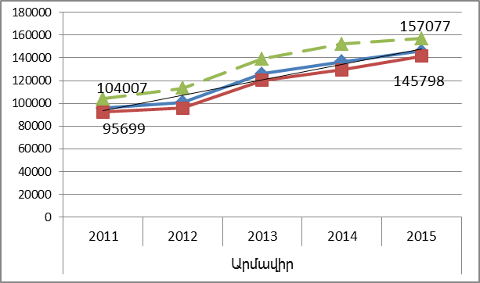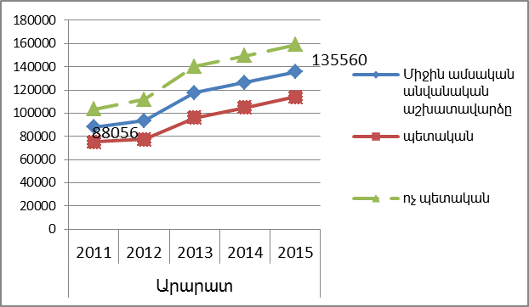
Աղբյուրը՝ ԱՎԾ, ՀՀ մարզերը և Երևան քաղաքը թվերով, 2016, վերլուծություն (http://armstat.am/am/?nid=81&id=1834 )

Աղյուսակ 12. Միջին ամսական անվանական աշխատավարձը, ըստ տնտեսության հատվածների, 2013-2015թթ.
 | Միջին ամսական անվանական աշխատավարձը, դրամ |  |  | Պետական,  դրամ |  |  | Ոչ պետական,  դրամ
 | 2013 | 2014 | 2015 | 2013 | 2014 | 2015 | 2013 | 2014 | 2015
Արմավիր | 126 010 | 136 533 | 145 798 | 120 040 | 129 621 | 141 309 | 139 143 | 152 127 | 157 077
Արարատ | 117 551 | 126 262 | 135 560 | 96 171 | 104 935 | 114 144 | 140 346 | 149 348 | 159 114
ՀՀ | 146 524 | 158 580 | 171 615 | 134 193 | 146 596 | 160 522 | 160 324 | 172 073 | 184 416
Աղբյուրը՝ ԱՎԾ, ՀՀ մարզերը և Երևան քաղաքը թվերով, 2016, վերլուծություն (http://armstat.am/file/article/marz_2016_16.pdf )

- Գյուղատնտեսության ոլորտում ստացված եկամուտները մեկ շնչի հաշվով ՀՀ Արմավիրի մարզում գերազանցում են ՀՀ միջինը (2674 ՀՀ դրամ) շուրջ 15%-ով և կազմում են 3092 ՀՀ դրամ՝ ամսական մեկ շնչի հաշվով, սակայն միևնույն ժամանակ զիջում են ՀՀ Արարատի մարզի ցուցանիշին գրեթե 1.5 անգամ (4497 ՀՀ դրամ):
- Արտերկրից տրանսֆերտները ընտանեկան եկամուտում ՀՀ Արմավիրի մարզում կազմում են ամսական եկամտի 9%-ը, որը հավասար է միջին հանրապետական ցուցանիշին, իսկ ՀՀ Արարատի մարզում այն կազմում է մեկ անձի հաշվով ամսական ընտանեկան եկամտի 7%-ը: Միևնույն ժամանակ, բացարձակ թվերի վերլուծությունից պարզ է դառնում, որ ՀՀ Արմավիրի մարզում տրանսֆերտները կազմում են 3656 ՀՀ դրամ ամսական, ՀՀ Արարատի մարզի ցուցանիշը (3187 ՀՀ դրամ) ցածր է շուրջ 13%-ով, իսկ հանրապետական ցուցանիշը (4698 ՀՀ դրամ) ավել է շուրջ 28%-ով: ՀՀ Արմավիրի մարզը հանդիսանում է միջինից ցածր տրանսֆերտներ ստացող մարզ:

3.7. ԶԲԱՂՎԱԾՈՒԹՅՈՒՆ

- 2015թ. Հայաստանի Հանրապետությունում տնտեսապես ակտիվ բնակչության թիվը 1316.4 հազար մարդ է, որը կազմում է ՀՀ ընդհանուր բնակչության 43.9%-ը: 2015թ. ՀՀ Արմավիրի մարզում է բնակվում հանրապետության տնտեսապես ակտիվ բնակչության 10.75%-ը կամ թիվը 141.6 հազար մարդ, որը կազմում է մարզի ընդհանուր բնակչության 53.1%-ը: 2015թ. ՀՀ Արարատի մարզի տնտեսապես ակտիվ բնակչության թիվը 128.1 հազար մարդ է, որը կազմում է մարզի ընդհանուր բնակչության 49.5%-ը: Տնտեսապես ակտիվ բնակչության կշիռը ՀՀ Արմավիրի մարզում գերազանցում է հանրապետության միջին ցուցանիշը և ՀՀ Արարատի մարզի ցուցանիշը:
- ՀՀ Արմավիրի մարզում 2015թ-ին տնտեսական ակտիվության ցուցանիշը կազմել է 67.6%, որը հանրապետական միջին ցուցանիշից բարձր է 5.1%-ով։ Տարբերություններ կան տղամարդկանց (75.7%) և կանանց (60.2%), ինչպես նաև քաղաքային (46%) և գյուղական (78%) տարածքների միջև: Համեմատած ՀՀ Արարատի մարզի հետ՝ մարզի տնտեսական ակտիվության մակարդակը ցածր է 1.7%-ով:
Գծանկար 9. Տնտեսական ակտիվության մակարդակը, %
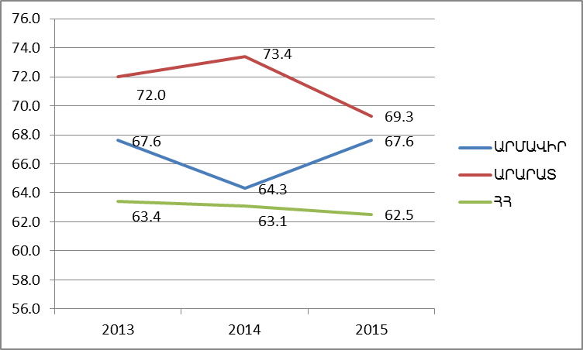
Աղբյուրը՝ ԱՎԾ, ՀՀ մարզերը և Երևան քաղաքը թվերով, 2016, էջ 87
(http://armstat.am/file/article/marz_2016_16.pdf )
- ՀՀ Արմավիրի մարզում զբաղվածների մեջ 71.4%-ը ոչ ֆորմալ զբաղված է:
Աղյուսակ 13. Ոչ ֆորմալ զբաղվածությունն ըստ տնտեսության ոլորտների
 | 1000 աշխատատեղ |  |  |  |  |  | Ընդամենը զբաղվածության նկատմամբ, %
 | ընդամենը |  | գյուղա-տնտեսական |  | ոչ գյուղա-տնտեսական |  | ընդամենը |  | գյուղա-տնտեսական |  | ոչ գյուղա-տնտեսական
 | 2013 | 2014 | 2013 | 2014 | 2013 | 2014 | 2013 | 2014 | 2013 | 2014 | 2013 | 2014
ՀՀ | 589.6 | 584.0 | 443.7 | 419.9 | 145.9 | 164.1 | 49.4 | 49.9 | 99.2 | 99.3 | 19.6 | 22.0
Արմավիր | 98.5 | 88.4 | 85.0 | 76.7 | 13.5 | 11.7 | 73.2 | 71.4 | 99.2 | 100.0 | 27.6 | 24.8
Արարատ | 89.6 | 65.8 | 71.1 | 51.7 | 18.5 | 14.1 | 69.4 | 61.5 | 99.4 | 99.7 | 32.6 | 25.6

- Ինչպես հանրապետությունում, այնպես էլ ՀՀ Արմավիրի մարզում խնդիր է մնում գործազրկության բարձր մակարդակը: 2015թ. գործազրկության միջին հանրապետական ցուցանիշը կազմում է 18.5%, որից մարզի գործազրկությունը ցածր է 9.1%-ով, իսկ ՀՀ Արարատի մարզի ցուցանիշը ցածր է 10.2%-ով։ Մարզի ցուցանիշն աճել է 2013թ-ի նկատմամբ 3.9%-ով։ Տվյալները ցույց են տալիս, որ գործազրկության մակարդակը բարձր է մարզի քաղաքային բնակավայրերում 19.9%, քան գյուղական բնակավայրերում՝ 6.4%, քաղաքային բնակավայրերում գործազրկությունը գերազանցում է ՀՀ Արարատի մարզի նույն ցուցանիշը 4%-ով:

Գծանկար 10. Գործազրկության մակարդակը, %
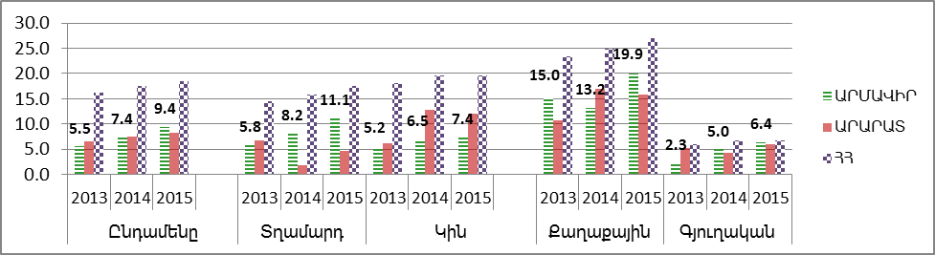
Աղբյուրը՝ ԱՎԾ, ՀՀ մարզերը և Երևան քաղաքը թվերով, 2016, էջ 93-94 (http://armstat.am/file/article/marz_2016_16.pdf )

- Գործազրկության տևողությունը տարեցտարի ավելանում է, միևնույն ժամանակ ավելանում է նաև գործազուրկների քանակը, այսպես՝ ՀՀ Արմավիրի մարզում 2013թ. մեկ և ավել տարի գործազուրկ էին գործազուրկների 52.1%-ը, 2014թ.՝ 51.5%-ը, իսկ 2015թ.՝ 68.8%-ը:

Աղյուսակ 14. Պաշտոնապես գրանցված գործազուրկների թվաքանակը՝ ըստ աշխատանք փնտրելու տևողության
Ցուցանիշներ | 2013 |  | 2014 |  | 2015
Ցուցանիշներ | ՀՀ | Արմավիր | ՀՀ | Արմավիր | ՀՀ | Արմավիր
Մինչև 3 ամիս | 7 023 | 385 | 6 251 | 362 | 7 578 | 319
4-6 ամիս | 6 243 | 289 | 8 505 | 315 | 8 098 | 365
7-11 ամիս | 10 403 | 498 | 12 358 | 1119 | 15 578 | 821
1-3 տարի | 17 902 | 574 | 21 381 | 1090 | 26 222 | 2219
3 տարուց ավելի | 14 402 | 701 | 17 379 | 818 | 19 528 | 1096
Ընդամենը | 55 973 | 2447 | 65 874 | 3704 | 77 004 | 4820
Աղբյուրը՝ ԱՎԾ, ՀՀ սոցիալ-տնտեսական վիճակը 2013,2014,2015 հունվար-դեկտեմբերին (http://armstat.am/file/article/sv_12_15a_141.pdf), ՀՀ աշխատանքի և սոցիալական հարցերի նախարարության Արմավիրի մարզի զբաղվածության տարածքային կենտրոնների հաշվետվություններ

Աղյուսակ 15. Աշխատուժի առաջարկը, 2015թ. դեկտեմբեր
 | Աշխատանք փնտրողներ |  | նրանցից` գործազուրկներ |  | Աշխատանքով ապահովվածներ, մարդ
 | ընդամենը,  մարդ | նրանցից` երիտասարդներ | ընդամենը,  մարդ | նրանցից` երիտասարդներ | Աշխատանքով ապահովվածներ, մարդ
Արմավիր | 5 803 | 1 510 | 4 802 | 1 322 | 408
Արարատ | 6 345 | 1 445 | 5 637 | 1 278 | 524
Ընդամենը | 88 928 | 21 962 | 77 004 | 19 007 | 10 073
Աղբյուրը՝ ԱՎԾ վերլուծություն, «ՀՀ սոցիալ-տնտեսական վիճակը 2015թ. հունվար-դեկտեմբերին» զեկույց, էջ 83
(http://www.armstat.am/file/article/sv_12_15a_141.pdf )

- ՀՀ Արմավիրի մարզում 2015թ. աշխատանք փնտրողների 83%-ը գործազուրկներ են, 26%-ը՝ երիտասարդներ: ՀՀ Արարատի մարզում՝ 89%-ը գործազուրկներ են, 23%-ը՝ երիտասարդներ: Երիտասարդների գործազրկության տեսանկյունից ՀՀ Արմավիրի մարզը գտնվում է հանրապետության միջին ցուցանիշին շատ մոտ:
Աղյուսակ 16. Աշխատանք փնտրողներ և աշխատանքով ապահովվածներ, 2015թ.
 | Աշխատանք փնտրողներ, մարդ |  |  | Աշխատանքով ապահովվածներ, մարդ
 | 2013 | 2014 | 2015 | 2013 | 2014 | 2015
Արմավիր | 4 481 | 4 249 | 5 803 | 428 | 509 | 408
Արարատ | 3 092 | 4 961 | 6 345 | 528 | 535 | 524
ՀՀ | 65 199 | 72 606 | 88 928 | 12 659 | 11 495 | 10 073
Աղբյուրը՝ ԱՎԾ, ՀՀ մարզերը և Երևան քաղաքը թվերով, 2016, էջ 94 (http://armstat.am/file/article/marz_2016_16.pdf )

- ՀՀ Արմավիրի մարզում աշխատանքի տեղավորվածների քանակը 2015թ. կազմում է աշխատանք փնտրողների 7%-ը, այս ցուցանիշը 2013թ. կազմել է շուրջ 9.5%: Հանրապետության ցուցանիշը նույնպես ունի նվազման միտում, 2013թ. այս ցուցանիշը կազմել է 19.42% և նվազելով 2015թ. կազմել է 11.33%:

3.8. ՌԵԳԻՈՆԱԼ ՏՆՏԵՍԱԿԱՆ ԿԱՌՈՒՑՎԱԾՔ, ՀԻՄՆԱԿԱՆ ՈԼՈՐՏՆԵՐ
- ՀՀ Արմավիրի մարզում առկա են 9087 գործող (ակտիվ) կազմակերպություններ, որը կազմում է մարզերի ընդհանուր ցուցանիշի 14.9%-ը, 10000 բնակչի հաշվով կազմակերպությունների թիվը կազմում է 341: ՀՀ Արարատի մարզում առկա են 7087 գործող (ակտիվ) կազմակերպություններ, որը կազմում է մարզերի ընդհանուր ցուցանիշի 11.6%-ը, 10000 բնակչի հաշվով կազմակերպությունների թիվը կազմում է 274:
- Հիմնականում կազմակերպությունները դասվում են ՓՄՁ-ների թվին, սակայն առկա են և խոշոր կազմակերպություններ՝ ՀԱԷԿ, «ՄԱՊ» ՓԲԸ, «Տիեռաս դե Արմենիա» (Հայաստանի հողեր) ՓԲԸ, Վանանդի «Նոյան պտուղ-բանջարեղենի վերամշակման գործարան, «Արաքս թռչնաֆաբրիկա» ընկերություն, «Բիգա» և «Ամստեր Ֆլաուերս» հայ-հոլանդական ընկերություններ, «Արմավիրի հաստոցաշինական գործարան» ԲԲԸ, «Իմպերիալ-Տուր» ՍՊԸ և այլն:
- Հաշվի առնելով, որ հանրապետության բնակչության 8.9%-ը բնակվում է ՀՀ Արմավիրի մարզում, մարզի ՀՆԱ-ում մասնակցության վերլուծությունից պարզ է լինում, որ մարզի տնտեսությունում գերակշռողը գյուղատնտեսության ոլորտն է, որն ավել է հանրապետության միջին ցուցանիշից շուրջ 2 անգամ: Մնացած ոլորտներում մարզի ցուցանիշները մեկ շնչի հաշվով առնվազն 2 անգամ պակաս են հանրապետության համապատասխան միջին ցուցանիշներից:

Գծանկար 11. ՀՀ Արմավիրի մարզի տեսակարար կշիռը Հայաստանի Հանրապետությունում, 2011-2015թթ.
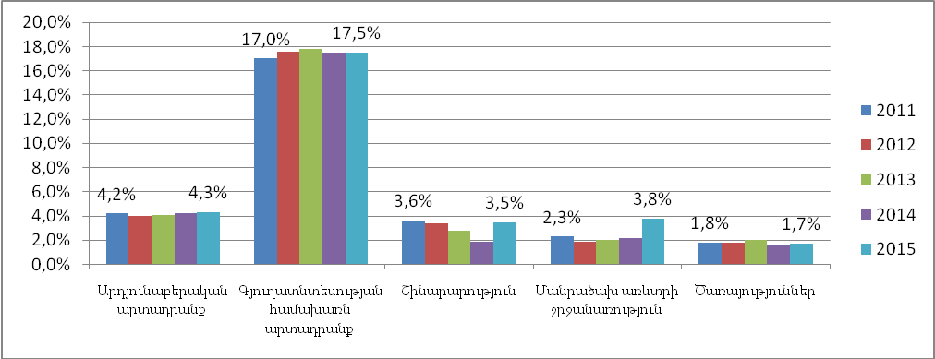
Աղբյուրը՝ ԱՎԾ, ՀՀ մարզերը և Երևան քաղաքը թվերով, 2016թ. վերլուծություն, (http://armstat.am/am/?nid=81&id=1834 )

- Արդյունաբերություն. ՀՀ Արմավիրի մարզում 2015թ. թողարկվել է 57 598.9 մլն դրամի (ընթացիկ գներով) արդյունաբերական արտադրանք, որը կազմել է հանրապետությունում արտադրված արտադրանքի 4.3%-ը՝ 2011թ. համեմատ աճելով 0.1%-ով: 2015թ. արդյունաբերական արտադրանքի ֆիզիկական ծավալի ինդեքսը կազմել է 100.9%, որը նախորդ տարվա ցուցանիշի հետ համեմատած նվազել է 7.2%-ով: ՀՀ Արարատի մարզում 2015թ. թողարկվել է 173 151.2 մլն դրամի (ընթացիկ գներով) արդյունաբերական արտադրանք, որը կազմել է հանրապետությունում արտադրված արտադրանքի 12.9%-ը՝ 2011թ. համեմատ աճելով 4.8%-ով: 2015թ. արդյունաբերական արտադրանքի ֆիզիկական ծավալի ինդեքսը կազմել է 111.2%, որը նախորդ տարվա ցուցանիշի հետ համեմատած աճել է 4.5%-ով:

Աղյուսակ 17. Մեկ շնչի հաշվով արդյունաբերական արտադրանքի ծավալը, անփոփոխ գների դեպքում 2009-2014թթ.
Արդյունաբերական արտադրանքը մեկ շնչի հաշվով, անփոփոխ գներով, 2009թ., ՀՀ դրամ |  |  |  |  |  |  | Արդյունաբերական արտադրանքը մեկ շնչի հաշվով, անփոփոխ գներով, 2009թ, արտահայտված Հայաստանի միջինի %-ով |  | Փոփոխությունը  2009 - 2014թթ. ընթացքում (% միավորներով)
 | 2009 | 2010 | 2011 | 2012 | 2013 | 2014 | 2009 | 2014 | Փոփոխությունը  2009 - 2014թթ. ընթացքում (% միավորներով)
ՀՀ | 230 992 | 264 121 | 298 509 | 328 246 | 291 290 | 280 394 | 100 | 121 | 21
Արմավիր | 132 596 | 134 947 | 139 909 | 144 889 | 131 114 | 130 241 | 57 | 46 | -11
Արարատ | 231 977 | 270 039 | 281 081 | 355 742 | 336 010 | 331 117 | 100 | 118 | 18
Աղբյուրը՝ ԵՄ փորձագիտական թիմի վերլուծություն
Գծանկար 12. Արդյունաբերական արտադրանքի ծավալն ըստ արտադրության բաժինների
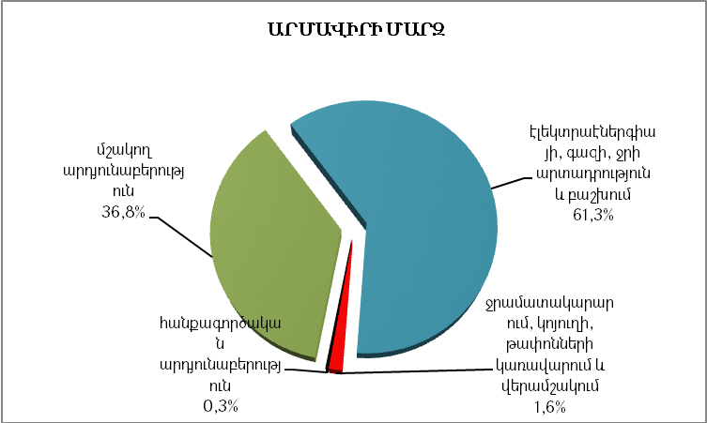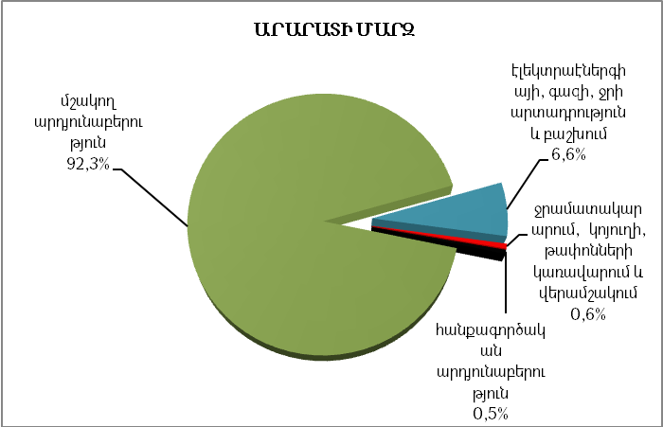
Աղբյուրը՝ ԱՎԾ, ՀՀ մարզերը և Երևան քաղաքը թվերով, 2016թ. էջ 28, վերլուծություն (http://armstat.am/file/article/marz_2016_10.pdf )

- ՀՀ Արմավիրի մարզի արդյունաբերական արտադրության 61.3%-ը բաժին է ընկել էլեկտրաէներգիայի, գազի, ջրի արտադրությանը և բաշխմանը, որը մեծապես պայմանավորված է ՀԱԷԿ-ի արտադրության ծավալներով:
- Գյուղատնտեսության ուղղություններն են՝ պտղաբուծությունը, խաղողագործությունը, բանջարաբուծությունը: Վերջին 5 տարիների ընթացքում մարզում հացահատիկային մշակաբույսերի ցանքատարածությունները չեն գերազանցում 8000 հեկտարը, կարելի է ասել վերականգնվում է տնտեսությունների մասնագիտացումը գյուղատնտեսության առավել եկամտաբեր ճյուղերի` խաղողի, պտղատու և բանջարեղենի տարբեր տեսակների արտադրության ուղղությամբ: 2016թ. գյուղատնտեսական տարում 2015թ-ի հետ համեմատությամբ մարզում ավել է օգտագործվել 1508 հա հողատարածություն: 2016թ. մարզում հիմնվել են 515.75 հա բազմամյա տնկարկներ, որից 339.33 հա պտղատու և 176.42 հա խաղողի այգիներ:
Գծանկար 13. ՀՀ Արմավիրի մարզի գյուղատնտեսական նշանակության հողերի բաշխումը, 2016թ.

- ՀՀ Արմավիրի մարզի գյուղատնտեսության համախառն արտադրանքի արժեքը 2015թ-ին կազմել է 180.5 մլրդ դրամ, որը կազմում է հանրապետության գյուղատնտեսության համախառն արտադրանքի ծավալի 18%-ը (2014թ-ի համապատասխան ցուցանիշից ավելի է 6.8 մլրդ դրամով), ընդ որում աճը հիմնականում պայմանավորվել է բուսաբուծության զարգացման հաշվին: 2015թ. ՀՀ Արմավիրի մարզում մեկ շնչի հաշվով համախառն գյուղատնտեսական արտադրանքի արժեքը կազմել է 676.0 հազ. դրամ:

Աղյուսակ 18. Մեկ շնչի հաշվով համախառն գյուղատնտեսական արտադրանքը հաստատուն գներով, 2009-2014թթ.
Գյուղատնտեսական արտադրանքը մեկ շնչի հաշվով,անփոփոխ գներով, 2009թ., ՀՀ դրամ |  |  |  |  |  |  | Գյուղատնտեսական արտադրանքը մեկ շնչի հաշվով, անփոփոխ գներով, 2009թ, արտահայտված Հայաստանի միջինի %-ով
 | 2009 | 2010 | 2011 | 2012 | 2013 | 2014 | 2009 | 2014
ՀՀ | 190 515 | 167 200 | 179 096 | 200 462 | 222 177 | 239 356 | 100 | 126
Արմավիր | 424 199 | 308 568 | 340 314 | 393 664 | 438 504 | 461 458 | 223 | 193
Արարատ | 358 817 | 332 165 | 306 074 | 346 441 | 381 278 | 393 620 | 188 | 164
Աղբյուրը՝ ԵՄ փորձագիտական թիմի վերլուծություն
Աղյուսակ 19. Գյուղատնտեսական հիմնական մշակաբույսերի ցանքային տարածությունները (հեկտար)
 | Հացահատիկ և հատիկաընդեղեն |  | Կարտոֆիլ |  | Բանջարեղեն |  | Բոստան
 | 2016թ. | 2016թ. 2015թ. նկատմամբ,% | 2016թ. | 2016թ. 2015թ. նկատմամբ,% | 2016թ. | 2016թ. 2015թ. նկատմամբ,% | 2016թ. | 2016թ. 2015թ. նկատմամբ,%
Արմավիր | 6 520 | 105.1 | 1 601 | 111.3 | 12 186 | 105.7 | 4 816 | 108.7
Արարատ | 7 273 | 102.7 | 914 | 106.2 | 6 873 | 103.4 | 1 948 | 102.7
ՀՀ | 203 720 | 101.2 | 34 022 | 102.1 | 30 782 | 105.9 | 7 268 | 107.2
Աղբյուրը՝ ՀՀ սոցիալ-տնտեսական վիճակը, 2016թ. հունվար-դեկտեմբեր (http://armstat.am/file/article/sv_12_16a_122.pdf )

- ՀՀ Արմավիրի մարզում գործում են 50104 գյուղացիական և գյուղացիական կոլեկտիվ տնտեսություններ, զարգանում են նաև ձկնային տնտեսությունները: Մարզի 7 համայնքներում գործում են 28 ձկնաբուծական տնտեսություններ 322 լճակներով՝ 475.2հա զբաղեցրած հողատարածքով՝ տարեկան 296 տոննա ապրանքային ձուկ հզորությամբ:
- Չնայած ՀՀ Արմավիրի մարզում մշտապես արձանագրվում է բերքատվության բարձր ցուցանիշ, այնուամենայնիվ, բուսաբուծական արտադրանքի արտադրությունն առավել արդյունավետ կազմակերպելուն խոչընդոտում է գյուղատնտեսական հողատարածքների կտրտվածությունը, գյուղատնտեսական աշխատանքների մեքենայացման ցածր աստիճանը, թունաքիմիկատների բարձր գինը, որոշակի մշակաբույսերի մշակման տեխնոլոգիաների վերաբերյալ տեղեկատվության պակասը, արդյունավետ հակակարկտային կայանների անբավարար քանակը:
- ՀՀ Արմավիրի մարզի համար խնդրահարույց տարածքներ են համարվում 29 համայնքների 2986հա աղուտ-ալկալի հողերը, որոնք կազմում են չմշակվող հողերի 22.6%-ը, գերնորմատիվային ջրի պահանջարկ ունեցող 25 համայնքները՝ 48 հազար ընդհանուր բնակչությամբ:
Աղյուսակ 20. Գյուղատնտեսական կենդանիների գլխաքանակը, հունվարի 1-ի դրությամբ (հազ. գլուխ)
 | Խոշոր եղջերավոր կենդանիներ |  |  | որից` կովեր |  |  | Խոզեր |  |  | Ոչխարներ և այծեր |  |  | Ձիեր
 | 2014 | 2015 | 2016 | 2014 | 2015 | 2016 | 2014 | 2015 | 2016 | 2014 | 2015 | 2016 | 2014 | 2015 | 2016
Արմավիր | 55.8 | 58.2 | 60.4 | 20.1 | 20.6 | 21.4 | 20.0 | 20.5 | 25.4 | 91.1 | 97.4 | 102.6 | 0.1 | 0.1 | 0.1
Արարատ | 46.4 | 46.5 | 47.7 | 17.7 | 17.3 | 17.6 | 19.4 | 19.4 | 21.0 | 92.5 | 93.3 | 98.6 | 0.7 | 0.7 | 0.7
ՀՀ | 677.6 | 688.6 | 701.5 | 309.6 | 313.9 | 318.6 | 139.8 | 142.4 | 174.8 | 717.6 | 745.8 | 778.1 | 11.7 | 11.4 | 11.4
Աղբյուրը՝ ԱՎԾ, ՀՀ մարզերը և Երևան քաղաքը թվերով, 2016թ. էջ 43 (http://armstat.am/file/article/marz_2016_11.pdf )

Աղյուսակ 21. Անասնաբուծական արտադրանքի արտադրությունը
 | Իրացվել է գյուղատնտեսական կենդանի և թռչուն սպանդի համար (կենդանի քաշով)² , հազ. տոննա |  | Արտադրվել է կաթ,  հազ. տոննա |  |  | Արտադրվել է ձու,  մլն. հատ
 | 2016թ. հունվար-դեկտեմբեր | 2016թ. հունվար -դեկտեմբերը  2015թ. հունվար -դեկտեմբերի  նկատմամբ, % | 2016թ. հունվար-դեկտեմբեր | 2016թ. հունվար -դեկտեմբերը  2015թ. հունվար -դեկտեմբերի  նկատմամբ, % |  | 2016թ. հունվար-դեկտեմբեր | 2016թ. հունվար -դեկտեմբերը  2015թ. հունվար -դեկտեմբերի  նկատմամբ, %
Արմավիր | 19.3 | 100 | 48.4 | 104.5 |  | 148.2 | 104.4
Արարատ | 13.6 | 107.1 | 46.6 | 103.6 |  | 63.6 | 103.5
ՀՀ | 187.1 | 106.2 | 754.2 | 103.5 |  | 694.6 | 105.3

Աղբյուրը՝ ՀՀ սոցիալ-տնտեսական վիճակը, 2016թ. հունվար-դեկտեմբեր (http://armstat.am/file/article/sv_12_16a_122.pdf )

- Մանրածախ առևտուր. 2015թ. ՀՀ Արմավիրի մարզում մանրածախ առևտրի օբյեկտների քանակը 433 է, որից խանութներ՝ 208, սպառողական ապրանքների շուկաներ՝ 3, գյուղատնտեսական արտադրանքի շուկաներ՝ 2, կրպակներ՝ 128, առևտրի այլ օբյեկտներ՝ 92: Մանրածախ առևտրի շրջանառությունը 2015թ-ին մարզում կազմել է 50 198.1 մլն դրամ, որը բարձր է 2014թ-ի նույն ցուցանիշից 18 036.8 մլն դրամով կամ 56.1%-ով, 2011թ-ի ցուցանիշից՝ 20 256.0 մլն դրամով կամ 67.7%-ով:
Աղյուսակ 22. Մանրածախ առևտրի շրջանառությունը (մլն. դրամ)

 | 2011 | 2012 | 2013 | 2014 | 2015 | 2016*
ՀՀ | 1 302 252.1 | 1 379 500.3 | 1 452 528.3 | 1 466 090.6 | 1 313 998.1 | 1 243 562.4
Արմավիր | 29 942.1 | 26 734.2 | 29 429.3 | 32 161.3 | 50198.1 | 40 701.5
Արարատ | 25 180.6 | 26 187.0 | 30 052.8 | 29 089.6 | 35 970.7 | 40 981.1
Աղբյուրը՝ ԱՎԾ, ՀՀ մարզերը և Երևան քաղաքը թվերով, 2016թ. (http://armstat.am/file/article/sv_12_15a_126.pdf )
*2016թ. ցուցանիշը նախնական է «ՀՀ սոցիալ-տնտեսական վիճակը 2016թ. հունվար-դեկտեմբեր»: Վերջնականը՝ համաձայն «2017թ. պետական վիճակագրական աշխատանքներ ծրագրի» կհրապարակվի 2017թ. հոկտեմբեր ամսին «ՀՀ մարզերը և Երևան քաղաքը թվերով»:
- Արտահանում: ՀՀ Արմավիրի մարզն արտահանում իրականացնող մարզերի ցանկում չորրորդն է, արտահանումը կազմում է ընդհանուր արտահանման շուրջ 7.2%-ը, սակայն մեկ շնչի հաշվով մարզի ցուցանիշը ցածր է հանրապետության միջին ցուցանիշից: Մարզից արտահանվում են հիմնականում թարմ պտուղ-բանջարեղեն, չրեր, ձուկ և ձկնամթերք: Ծիրանի և դեղձի չիրը ՀՀ Արմավիրի մարզի համար արդեն բրենդ է դարձել:
Աղյուսակ 23. Մեկ շնչի հաշվով արտահանման ծավալները, 2008-2014թթ. (ՀՀ դրամ)
 |  | 2008 |  |  | 2014 |  | Ազգային միջինի %, 2008 |  |  | Ազգային միջինի %, 2014 |  | Մեկ շնչի հաշվով արտահանման ծավալի աճը, 2008-2014թթ. (2008 = 100 %)
Արմավիր |  | 12 786 |  |  | 138 594 |  | 12 |  |  | 62 |  | 1 084
Արարատ |  | 83 397 |  |  | 145 179 |  | 76 |  |  | 65 |  | 174
ՀՀ |  | 109 600 |  |  | 223 419 |  | 100 |  |  | 100 |  | 204
Աղբյուրը՝ ԵՄ փորձագիտական թիմի վերլուծություն

- Ծառայություններ. ՀՀ Արմավիրի մարզում աճ է գրանցվել նաև մատուցված ծառայությունների ծավալում. 2015թ-ին ծավալը կազմել է 19338.1 մլն դրամ, որը կազմել է հանրապետության ցուցանիշի 1.7%-ը:
Աղյուսակ 24. Ծառայությունների ծավալը (մլն. դրամ)
 | 2011 | 2012 | 2013 | 2014 | 2015 | 2016*
ՀՀ | 840 033.4 | 941 280.0 | 988 158.3 | 1090 528.6 | 1144605 | 3
1 265 200.8Արմավիր | 15366.7 | 16756.8 | 20104.0 | 17992.6 | 19 338.1 | 17 938.9
Արարատ | 11 981.4 | 13 214.1 | 16 784.0 | 16 928.0 | 18 617.4 | 18 991.7
Աղբյուրը՝ ԱՎԾ, ՀՀ մարզերը և Երևան քաղաքը թվերով, 2016, http://armstat.am/file/article/marz_2016_14.pdf
*2016թ. ցուցանիշը նախնական է «ՀՀ սոցիալ-տնտեսական վիճակը 2016թ. հունվար-դեկտեմբեր»: Վերջնականը՝ համաձայն «2017թ. պետական վիճակագրական աշխատանքներ ծրագրի» կհրապարակվի 2017թ.հոկտեմբեր ամսին «ՀՀ մարզերը և Երևան քաղաքը թվերով»:

- ՀՀ Արմավիրի մարզում 2015թ. մեկ շնչին ընկնող ծառայությունների ծավալը կազմել է 72.5 հազ. դրամ, որը 2014թ-ի նույն ցուցանիշից բարձր է 7.6%-ով, 2011թ-ի ցուցանիշից՝ 35.3%-ով:
Աղյուսակ 25. Ծառայության ծավալը մեկ շնչի հաշվով անփոփոխ գների պայմաններում, 2009-2014թթ.
Մատակարարվող ծառայությունների ծավալները  մեկ շնչի հաշվով (2009թ.), ՀՀ դրամ |  |  |  |  |  |  |  |  |  |  | Անփոփոխ գներով մատակարարվող ծառայությունների ծավալը մեկ շնչի հաշվով (2009թ.) արտահայտված երկրի միջինի %-ով |  |  | Փոփոխու-թյունը 2009- 2014թթ. միջև (%-ներով)
 | 2009 |  | 2010 | 2011 |  | 2012 |  | 2013 | 2014 |  | 2009 |  | 2014
ՀՀ | 227 400 |  | 242 987 | 264 828 |  | 322 287 |  | 338 793 | 371 494 |  | 100 |  | 163 | 63
Արմավիր | 35 923 |  | 46 077 | 53 598 |  | 62 854 |  | 75 239 | 67 363 |  | 16 |  | 18 | 2
Արարատ | 36 760 |  | 40 072 | 42 638 |  | 50 629 |  | 64 306 | 64 983 |  | 16 |  | 17 | 1
Աղբյուրը՝ ԵՄ փորձագիտական թիմի վերլուծություն

- Շինարարություն: ՀՀ Արմավիրի մարզում 2015թ-ի ընթացքում իրականացվել է 16662.9 մլն դրամի շինարարություն, որը կազմել է հանրապետական ցուցանիշի 3.5%-ը, մարզի շինարարության ծավալները 2014թ-ի նկատմամբ աճել են 91.5%-ով, իսկ 2011թ-ի նկատմամբ նվազել 9%-ով:

Աղյուսակ 26. Շինարարություն, 2011-2016*թթ. մլն.դրամ (ընթացիկ գներով)
 | 2011 | 2012 | 2013 | 2014 | 2015 | 2016*
ՀՀ | 504 824.5 | 479 415.6 | 453 449.3 | 463 858.0 | 481 496.90 | 397 759.3
Արմավիր | 18 307.2 | 16 115.8 | 12 853.8 | 8 699.3 | 16 662.9 | 9 971.5
Արարատ | 20 888.5 | 8 918.1 | 13 466.6 | 16 426.7 | 10 186.3 | 15 671.0
Աղբյուրը՝ ԱՎԾ, ՀՀ մարզերը և Երևան քաղաքը թվերով, 2016. http://armstat.am/file/article/marz_2016_12.pdf
*2016թ. ցուցանիշը նախնական է «ՀՀ սոցիալ-տնտեսական վիճակը 2016թ. հունվար-դեկտեմբեր»: Վերջնականը՝ համաձայն «2017թ. պետական վիճակագրական աշխատանքներ ծրագրի» կհրապարակվի 2017թ. հոկտեմբեր ամսին «ՀՀ մարզերը և Երևան քաղաքը թվերով»:

- 2015թ. շինարարության տեսակարար կշիռը 2011թ. համեմատ ՀՀ Արմավիրի մարզում նվազել է 0.1%-ային կետով, ՀՀ Արարատի մարզում՝ 2%-ային կետով:
- Զբոսաշրջություն: ՀՀ Արմավիրի մարզում կան բոլոր հնարավորությունները հոգևոր-մշակութային, էթնիկ, գյուղական, ագրո և էկո տուրիզմի զարգացման համար՝ զբոսաշրջությունը դարձնելով մարզի տնտեսության զարգացման հիմնական շարժիչ ուժերից մեկը: Մարզի զբոսաշրջային ներուժը հիմնականում ներկայացվում է հարուստ պատմամշակութային արժեքներով` Մայր Աթոռ Սուրբ Էջմիածնի Մայր Տաճարն իր Գանձատնով, Մեծամորի և Զվարթնոցի հնագիտական թանգարանները, Հայաստանի Ազգագրական պետական թանգարանը Սարդարապատում, Զվարթնոց տաճարը, Հայաստանի ստորերկրյա ջրերի ամենամեծ ելքը` Այղր լիճը, հին հեթանոսական կենտրոն Բագարանը, «Մուսալեռ» և «Սարդարապատ» հուշահամալիրները: ՅՈՒՆԵՍԿՕ-ի համաշխարհային ժառանգության օբյեկտների ցանկում ընդգրկված են մարզի Զվարթնոցի տաճարը (7-րդ դար), Էջմիածնի Մայր Տաճարը (4-րդ դար), Սուրբ Հռիփսիմե, Սուրբ Գայանե, Սուրբ Շողակաթ եկեղեցիները (14-րդ դար):
- ՀՀ Արմավիրի մարզում արդեն իսկ կան առանձին կազմակերպություններ, որոնք զբաղվում են հոգևոր-մշակութային և էթնիկ տուրիզմով և որոնց հաջողված փորձի տարածումը մարզի այլ համայնքներում կարող է նպաստել ՀՀ Արմավիրի մարզում զբոսաշրջության ոլորտի զարգացմանը։
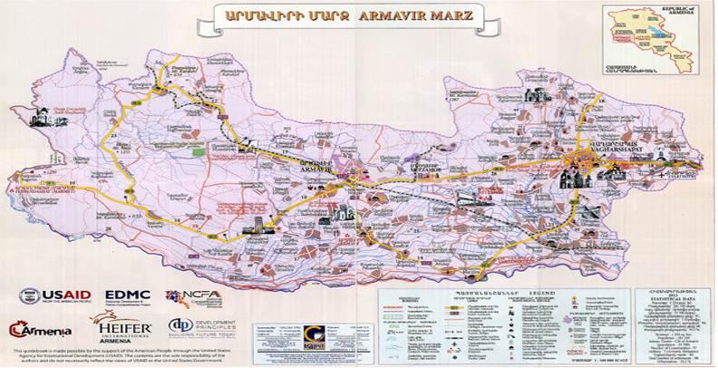
- ԱՄՆ միջազգային զարգացման գործակալության (USAID) հետ համագործակցության արդյունքում հրատարակվել է ՀՀ Արմավիրի մարզի տուրիստական տեղեկագիրը (անգլերեն լեզվով) և քարտեզը՝ ութաձև 8 երթուղիներով:

- ՀՀ Արմավիրի մարզը չունի հստակ ձևավորված տարածաշրջանային աճի բևեռներ: Մարզի զարգացման համատեքստում Արմավիր և Մեծամոր քաղաքները լիարժեք ներուժ ունեն դառնալու արդյունաբերական զարգացման աճի բևեռներ, Վաղարշապատ (Էջմիածին) քաղաքը՝ հոգևոր-մշակութային տուրիզմի զարգացման աճի բևեռ, միաժամանակ խթանելով փոքր ու միջին բիզնեսի զարգացումը, և Բաղրամյանի տարածաշրջանը՝ ինտենսիվ գյուղատնտեսության զարգացման աճի բևեռ:

3.9. ԿՐԹՈՒԹՅՈՒՆ, ՄԱՐԴԿԱՅԻՆ ԿԱՊԻՏԱԼ
- ՀՀ Արմավիրի մարզի կրթական համակարգն ընդգրկում է նախադպրոցական, հանրակրթական (տարրական, հիմնական և ավագ), միջին մասնագիտական (նախնական արհեստագործական և միջին մասնագիտական) և բուհական համակարգերը: Մարզի բնակչությունը օգտվում է Երևան քաղաքի մոտ լինելու հանգամանքից և օգտագործում մայրաքաղաքի կրթական համակարգը միջին մասնագիտական և բարձրագույն կրթություն ստանալու համար:
- ՀՀ Արմավիրի մարզում գործում են 123 դպրոց, այդ թվում 93 միջնակարգ, 21 հիմնական, 2 հատուկ (օժանդակ), 6 ավագ դպրոց և 1 վարժարան: Էջմիածին քաղաքում գործում է 1 արհեստագործական ուսումնարան` 7 խմբով և 153 աշակերտով: Մարզում ներառական կրթություն է իրականացվում 47 դպրոցում՝ 1189 երեխաների համար: ՀՀ Արմավիրի մարզի ապահովվածությունը դպրոցներով գրեթե չի տարբերվում հանրապետության միջին և ՀՀ Արարատի մարզի ցուցանիշներից:
- ՀՀ Արմավիրի մարզում ՀՀ կրթության և գիտության նախարարության ենթակայությամբ գործում է 1 նախնական (արհեստագործական) և 5 միջին մասնագիտական ուսումնական հաստատություններ, որոնցից 1-ում իրականացվում է նաև նախնական (արհեստագործական) մասնագիտական կրթական ծրագիր: Նախնական (արհեստագործական) և միջին մասնագիտական հաստատություններում ուսուցանվում են մարզի սոցիալ-տնտեսական զարգացմանը միտված և աշխատաշուկայի պահանջներից բխող 40 մասնագիտություններ, որոնք վերանայվում են՝ ելնելով մարզի զարգացման առաջնայնություններից, ներդրվում են նոր մասնագիտություններ: Մարզի նախնական (արհեստագործական) և միջին մասնագիտական կրթական ուսումնական հաստատություններն ունեն աջակցության կարիք՝ ուսանողների արտադրական պրակտիկան մարզում կազմակերպելու, գործատու-ուսումնական հաստատություն կապը զարգացնելու, շրջանավարտներին աշխատանքի տեղավորման և գործընթացը շարունակական դարձնելու հարցերում:

Աղյուսակ 27. ՀՀ Արմավիրի և Արարատի մարզերի դպրոցների վիճակագրությունը, 2015-2016 ուս. տարում
 | Արմավիր | Արարատ | Ընդամենը
Դպրոցների քանակը, ընդամենը | 123 | 112 | 1 438
Դպրոցների քանակը, 10 000 բնակչի հաշվով | 4.6 | 4.3 | 4.8
Աշակերտների թվաքանակը | 33 731 | 32 465 | 364 398
Աշակերտների թվաքանակը, 10 000 բնակչի հաշվով | 1 265.2 | 1 253.96 | 1 215.23
Միջին հաշվով մեկ դպրոց հաճախում են | 274.2 | 289.9 | 253.4
Դասարանների քանակը մեկ դպրոցում | 14.1 | 14.8 | 13.9
Միջին հաշվով մեկ դասարան հաճախում են | 19.4 | 19.6 | 18.2
Մանկավարժների թվաքանակը | 3 592 | 3 157 | 38 690
Մանկավարժների թվաքանակը, 10 000 բնակչի հաշվով | 134.7 | 121.9 | 129.03
Մեկ մանկավարժին ընկնող աշակերտների թվաքանակը | 9.4 | 10.3 | 9.4
Մեկ դպրոցում աշխատող մանկավարժների թվաքանակը | 29.2 | 28.2 | 26.9
Աղբյուրը՝ ԱՎԾ, ՀՀ մարզերը և Երևան քաղաքը թվերով, 2016թ. (http://armstat.am/am/?nid=82&id=1834 )

- Գործում է 2 ոչ պետական բարձրագույն ուսումնական հաստատություն (Էջմիածնի «Գրիգոր Լուսավորիչ» համալսարան, Գևորգյան հոգևոր ճեմարան): «Գրիգոր Լուսավորիչ» համալսարանում պատրաստում են տնտեսագետներ, հաշվապահներ, իրավաբաններ, մանկավարժներ և օտար լեզվի մասնագետներ:
Աղյուսակ 28. ՀՀ Արմավիրի մարզի աշակերտների և դասարանների թիվը
 | Աշակերտների թիվը | որից՝ 1-ին դասարանցիներ | Դասարանների թիվը
2014-15 ուս. տարի | 33 446 | 3 458 | 2 151
2015-16 ուս. տարի | 33 731 | 3 800 | 1 739
2016-17 ուս. տարի | 31 610 | 3 738 | 1 628
Աղբյուրը՝ ՀՀ Արմավիրի մարզպետարանի վերլուծություն, ԱՎԾ, ՀՀ Արմավիրի մարզը թվերով, 2016թ. (http://armstat.am/file/doc/99499923.pdf )

- ՀՀ Արմավիրի մարզից 2013-2015թթ. աշակերտների թվի արտահոսքը այլ մարզեր կազմել է 689 սովորող, իսկ հանրապետությունից դուրս՝ 2259 սովորող, նույն ժամանակահատվածում ներհոսքը այլ մարզերից և երկրներից կազմել է համապատասխանաբար՝ 707 և 785 սովորող:
Աղյուսակ 29. Սովորողների արտահոսքը և ներհոսքը 2013-2015թթ.
 |  | Սովորողների արտահոսքը (այլ մարզեր և Հայաստանից դուրս) |  |  | Սովորողների ներհոսքը (այլ մարզերից և երկրներից)
 |  | Արմավիր | Արարատ | ՀՀ | Արմավիր | Արարատ | ՀՀ
2013-2014  ուս. տարի | այլ մարզեր | 228 | 236 | 2526 | 240 | 279 | 2631
2013-2014  ուս. տարի | ՀՀ դուրս | 737 | 523 | 5472 | 214 | 133 | 1922
2014-2015  ուս. տարի | այլ մարզեր | 250 | 215 | 2512 | 223 | 276 | 2571
2014-2015  ուս. տարի | ՀՀ դուրս | 779 | 508 | 5838 | 294 | 153 | 2410
2015-2016  ուս. տարի | այլ մարզեր | 211 | 257 | 2804 | 244 | 303 | 2834
2015-2016  ուս. տարի | ՀՀ դուրս | 743 | 640 | 6562 | 277 | 151 | 2410
Աղբյուրը՝ ՀՀ կրթության և գիտության նախարարության կրթական տեխնոլոգիաների ազգային կենտրոն, Հանրակրթությունը Հայաստանում վիճակագրական տեղեկատու (http://stat.armedu.am/?section=pupil&year=2013 , =2014, =2015)

- ՀՀ Արմավիրի մարզում առկա են քաղաքային և գյուղական մանկապարտեզներ.
1) 2013թ. - 58 (172 խումբ, 4526 երեխա),
2) 2014թ. - 57 (182 խումբ, 4715 երեխա),
3) 2015թ. - 59 (181 խումբ, 4853 երեխա):
Աղյուսակ 30. Նախադպրոցական հաստատությունների գործունեությունը
 | Մեկ ՆԴՀ միջին հաշվով հաճախում են |  |  | Մեկ մանկավարժին ընկնող երեխաների թվաքանակը
 | 2013 | 2014 | 2015 | 2013 | 2014 | 2015
Արմավիր | 78.0 | 82.7 | 82.3 | 9.6 | 10.3 | 10.4
Արարատ | 75.6 | 81.4 | 82.0 | 10.8 | 11.5 | 11.3
ՀՀ | 98.9 | 102.0 | 100.9 | 12.2 | 12.5 | 12.1
Աղբյուրը՝ ԱՎԾ, ՀՀ մարզերը և Երևան քաղաքը թվերով, 2016թ., էջ 115 (http://armstat.am/file/article/marz_2016_19.pdf )

- ՀՀ Արմավիրի մարզում յուրաքանչյուր տարի ապահովվում է ուսուցիչների կանոնավոր վերապատրաստումը հնգամյա պարբերաշրջանով: 2015թ. վերապատրաստվել և ատեստավորվել է 471 ուսուցիչ, 2016թ. վերապատրաստվել է 426 ուսուցիչ: Պետական բուհական ընդունելության քննությունների արդյունքում մարզի շուրջ 585 շրջանավարտներ ընդունվել են հանրապետության տարբեր բարձրագույն ուսումնական հաստատություններ:
- Ինչպես ամբողջ հանրապետությունում, այնպես էլ ՀՀ Արմավիրի մարզում բարձրագույն ուսումնական հաստատություններ ավարտած երիտասարդները հիմնականում համալրում են գործազուրկների շարքերը, սա պայմանավորված է բարձրագույն ուսումնական հաստատությունների տված կրթության և աշխատաշուկայի պահանջների անհամապատասխանությամբ: Տարեցտարի արդիական է դառնում բարձրագույն կրթություն ստացած անձանց վերաորակավորումն ու վերապատրաստումը: Միևնույն ժամանակ խնդիր է ավագ դպրոցների շենքային պայմաններն ու նյութատեխնիկական բազան` դրա անհամապատասխանությունը միջազգային չափանիշներին, ինչպես նաև մարզի յուրաքանչյուր քաղաքում մասնագիտացված ավագ դպրոցների բացակայությունը, որոնք կբարելավեին արհեստագործական կրթության ստացման պահանջարկը:
- ՀՀ Արմավիրի մարզի որոշ հանրակրթական և նախադպրոցական ուսումնական հաստատություններում առկա են կապիտալ վերանորոգման, շուրջօրյա ջրամատակարարման, կոյուղով, խաղահրապարակներով, մարզադահլիճներով և ջեռուցման կենտրոնացված համակարգերով ապահովման խնդիրները, որոնք բացասաբար են անդրադառնում երեխաների և դեռահասների առողջության վրա: ՀՀ Արմավիրի մարզում հեղուկ վառելիքով վառարանային ջեռուցում ունեն Նոր Արմավիր, Ջանֆիդա, Ջրաշեն, Լեռնամերձ, Հայկաշեն, Ֆերիկ, Գրիբոյեդով, Այգեշատ (Էջմ.), Արագած, Լուսագյուղ, Պտղունք, Ջրարբի, Բաղրամյան (Բաղր.), Արևադաշտ, Տալվորիկ, Բագարան համայնքների դպրոցները և գազով վառարանային ջեռուցում՝ Էջմիածնի թիվ 15 մանկապարտեզը:

3.10. ՍՈՑԻԱԼԱԿԱՆ ՆԵՐԱՌՈՒՄ
- Տնային տնտեսությունների թիվը ՀՀ Արմավիրի մարզում կազմում է 59517, որոնց 63.8%-ը գյուղական բնակավայրերում և 36.2%-ը՝ քաղաքային բնակավայրերում: Ժամանակավոր կացարաններում բնակվող տնային տնտեսությունների քանակը 2390 է կամ մարզի ընդհանուր տնային տնտեսությունների 4%-ը: Կիսակառույց տներում բնակվող տնային տնտեսությունների քանակը 955 է կամ մարզի ընդհանուր տնային տնտեսությունների 1.6%-ը: Ընտանեկան նպաստառու ընտանիքների քանակը 5928 է կամ մարզի ընդհանուր տնային տնտեսությունների շուրջ 10%-ը և հանրապետության նպաստառու ընտանիքների 5.7%-ը:
- Բնակարանային պայմաններ և կենսապայմաններ: ՀՀ Արմավիրի մարզում առկա են 45106 բնակելի տներ և 2570 բազմաբնակարան շենքեր՝ 21534 բնակարաններով: Մարզի բնակարանային ֆոնդը 2015թ. կազմել է 11.3 մլն.մ² (քաղաքներում՝ 3.4 մլն.մ², գյուղերում՝ 7.9 մլն մ²), որը կազմում է հանրապետության բնակարանային ֆոնդի 11.9%-ը: ՀՀ Արմավիրի մարզի մեկ բնակչի ապահովվածությունն ընդհանուր բնակ.մակերեսով կազմում է 42.5 մ², որը բարձր է ինչպես միջին հանրապետական, այնպես էլ ՀՀ Արարատի մարզի ցուցանիշներից՝ համապատասխանաբար 31.6 մ² և 32.7 մ²:
Աղյուսակ 31. Մեկ բնակչի ապահովվածությունն ընդհանուր մակերեսով, հունվարի 1-ի դրությամբ
 | Ընդամենը, մ² |  |  |  | այդ թվում` բնակավայրերում
 |  |  |  |  | քաղաքային |  |  |  | գյուղական
 | 2012 | 2013 | 2014 | 2015 | 2012 | 2013 | 2014 | 2015 | 2012 | 2013 | 2014 | 2015
ՀՀ | 30.6 | 30.9 | 31.4 | 31.6 | 25.9 | 26.2 | 26.7 | 26.9 | 38.8 | 39.0 | 39.5 | 39.8
Արմավիր | 40.0 | 39.9 | 42.4 | 42.5 | 32.0 | 31.9 | 39.6 | 39.7 | 43.8 | 43.7 | 43.7 | 43.7
Արարատ | 32.5 | 32.4 | 32.5 | 32.7 | 22.2 | 22.2 | 22.4 | 22.7 | 36.5 | 36.5 | 36.5 | 36.7
Աղբյուրը՝ ԱՎԾ, ՀՀ մարզերը և Երևան քաղաքը թվերով, 2016թ., էջ 171 (http://armstat.am/file/article/marz_2016_19.pdf)

- ՀՀ Արմավիրի մարզի գազաֆիկացման մակարդակը կազմում 89.7%, 2016թ. հունվարի 1-ի դրությամբ մարզում գազաֆիկացված են 50251 բնակարաններ և բնակելի տներ, որը կազմում է մարզի բնակարանների և բնակելի տների 75.4%-ը, ՀՀ Արարատի մարզում՝ 47589 բնակարաններ և բնակելի տներ, որը կազմում է Արարատի բնակելի տների և բնակարանների 68.3%-ը: Գազաֆիկացված չէ ՀՀ Արմավիրի մարզի բնակարանների և բնակելի տների շուրջ 24.6%-ը:
- ՀՀ Արմավիրի մարզում վթարային շենքերում ապրող բնակիչների թիվը կազմում է 3157 մարդ կամ մարզի բնակչության 1.1%-ը, տանիքի վերանորոգման խնդիր ունեցող շենքերում ապրող բնակչության թվաքանակը՝ 23119 մարդ կամ մարզի բնակչության 8.7%-ը, ջրամատակարարման խնդիր ունեցող շենքերում ապրող բնակչության թվաքանակը՝ 17772 մարդ կամ մարզի բնակչության 6.7%-ը, ջրահեռացման խնդիր ունեցող շենքերում ապրող բնակչության թվաքանակը՝ 22781 մարդ կամ մարզի բնակչության 8.5%-ը:
- Աղքատության մակարդակը ՀՀ Արմավիրի մարզում 2015թ-ին 2012թ-ի համեմատ նվազել է 4.7%-ային կետով, որը ցածր է հանրապետական միջին ցուցանիշից 0.2%-ային կետով, իսկ ՀՀ Արարատի մարզում՝ նվազել է 7.3%-ային կետով, որը ցածր է հանրապետական միջին ցուցանիշից 2.6%-ային կետով: Ծայրահեղ աղքատության մակարդակը ՀՀ Արմավիրի մարզում 2015թ-ին 2012թ-ի համեմատ նվազել է 1.3%-ային կետով, որը բարձր է հանրապետական միջին ցուցանիշից 0.1%-ային կետով, իսկ ՀՀ Արարատի մարզում` նվազել է 0.8%-ային կետով, որը ցածր է հանրապետական միջին ցուցանիշից 0.7%-ային կետով:
Աղյուսակ 32. Աղքատության մակարդակը (%)
 | 2012 |  | 2013 |  | 2014 |  | 2015
 | Աղքատ | որից՝ ծայրահեղ աղքատ | Աղքատ | որից՝ ծայրահեղ աղքատ | Աղքատ | որից՝ ծայրահեղ աղքատ | Աղքատ | որից՝ ծայրահեղ աղքատ
Արարատ | 34.6 | 2.1 | 32.4 | 1.7 | 28.5 | 1.6 | 27.3 | 1.3
Արմավիր | 34.3 | 3.4 | 31.3 | 3.3 | 29.0 | 2.9 | 29.6 | 2.1
ՀՀ միջին | 32.4 | 2.8 | 32.0 | 2.7 | 30.0 | 2.3 | 29.8 | 2.0
Աղբյուրը՝ ԱՎԾ, ՀՀ մարզերը և Երևան քաղաքը թվերով, 2016թ., էջ 215 (http://armstat.am/file/article/marz_2016_20.pdf )

- Սոցիալական պաշտպանություն և աջակցություն: 2015թ. «Սեզոնային զբաղվածության խթանման միջոցով գյուղացիական տնտեսությանն աջակցության տրամադրման» ծրագրով ՀՀ Արմավիրի մարզի 405 ընտանիքներին տրամադրված ֆինանսական աջակցության չափը կազմել է 76168.1 հազ. դրամ, իսկ 2016թ-ին նույն ծրագրով 828 ընտանիքների տրամադրված ֆինանսական աջակցության չափը կազմել է 177647.4 հազ.դրամ:

Աղյուսակ 33. Ընտանեկան և սոցիալական նպաստ ստացող ընտանիքներ

 | Ընտանեկան և սոցիալական նպաստ ստացող ընտանիքների քանակը |  |  |  |  | Եռամսյակային հրատապ օգնություն ստացող ընտանիքների քանակը
 | 2011 | 2012 | 2013 | 2014 | 2015 | 2011 | 2012 | 2013 | 2014 | 2015
Արմավիր | 4 510 | 5 343 | 5 543 | 5 759 | 5872 | 710 | 630 | 449 | 597 | 603
Արարատ | 6 506 | 7 981 | 8 015 | 8 205 | 8312 | 1 048 | 849 | 859 | 871 | 847
ՀՀ | 83997 | 100879 | 103130 | 105176 | 106371 | 12361 | 10533 | 9666 | 9859 | 10512
Աղբյուրը՝ ՀՀ Արմավիրի մարզպետարան

- ՀՀ Արմավիրի մարզում կենսաթոշակառուների թիվը 2015թ. կազմել է 33715, հաշվառված հաշմանդամների թվաքանակը` 13693, իսկ 2014թ. կենսաթոշակառուների թիվը՝ 33273, հաշվառված հաշմանդամների թվաքանակը՝ 13487:

Աղյուսակ 34. Անվանական սպառողական ծախսերը տ/տնտեսության մեկ շնչի հաշվով, միջին ամսական (դրամ)
 | 2011 | 2012 | 2013 | 2014 | 2015
Արմավիր | 25 173 | 30 396 | 35 118 | 31 094 | 32 472
Արարատ | 29 330 | 35 807 | 37 139 | 41 342 | 43 397
Հանրապետական միջին | 32 585 | 34 832 | 36 787 | 40 770 | 42 867
Աղբյուրը՝ ԱՎԾ, ՀՀ մարզերը և Երևան քաղաքը թվերով, 2016թ., էջ 212 (http://armstat.am/file/article/marz_2016_20.pdf )

- Մարզա-մշակութային մատչելիություն. ՀՀ Արմավիրի մարզում գործում է 3 տիկնիկային թատրոն և 3 թատերախումբ, պետական և համայնքային ենթակայության 8 թանգարան, 102 գրադարան, 21 արվեստի, գեղարվեստի, երաժշտական դպրոցներ և արվեստի պետական քոլեջ, 82 մշակույթի կենտրոն, մշակույթի տուն և ակումբ: Մշակույթի տներում գործում են ժողովրդական ստեղծագործության տարբեր ուղղությունների՝ պարարվեստի, թատերարվեստի, կերպարվեստի, երաժշտարվեստի, գորգագործության, փայտարվեստի և այլ խմբեր: Գեղարվեստական կրթության հաստատություններում սովորում են շուրջ 2750 աշակերտներ: Թանգարաններ, ցուցասրահներ, համերգասրահներ այցելուների քանակը տարեկան կտրվածքով կազմում է 42362 մարդ: Գրադարանային ծառայություններից օգտվողների թիվը կազմում է ավելի քան 58265 մարդ: Պետական ու ազգային տոներին, ավանդական ծեսերին ու տոնախմբություններին մասնակիցների թիվը տարեկան կազմում է շուրջ 50000 մարդ: Թատերական և տիկնիկային ներկայացումների քանակը կազմում է 20-25:
- Մշակույթի ոլորտում ՀՀ Արմավիրի մարզում իրականացվող ծրագրերը պայմանավորված են համայնքներում մշակութային կազմակերպությունների համաչափ տեղաբաշխման, նյութատեխնիկական պայմանների բարելավման, շենքերի հիմնանորոգման, մշակութային գործունեություն իրականացնելու և մշակութային ծառայություններից օգտվելու մատչելիության ապահովման գերակայություններով, որը կբերի մշակույթի ոլորտի շահառուների թվի ավելացման:
- ՀՀ Արմավիրի մարզում գործում է 9 մարզադպրոց, որոնք ունեն մասնաճյուղեր մարզի տարբեր համայնքներում: Համայնքային ենթակայության մարզադպրոցներում գործում են 88 խմբեր` 13 մարզաձևերից: Արտադպրոցական և արտադասարանական մարզական խմբերում ընդգրկված է դպրոցահասակ երեխաների 30-40%-ը: Մարզի հանրակրթական դպրոցներում և համայնքներում գործում են 184 խմբեր` 20 մարզաձևերից:
- ՀՀ Արմավիրի մարզի մարզիկները պարբերաբար մասնակցում են տարբեր մարզաձևերից մեծահասակների, երիտասարդների և պատանիների աշխարհի, Եվրոպայի և միջազգային այլ առաջնություններին՝ մարզում հենակետային համարվող 4 մարզաձևերից` ըմբշամարտ, ծանրամարտ, բռնցքամարտ, շախմատ, և ունեն նշանակալի հաջողություններ ու ձեռքբերումներ՝ մեդալներ օլիմպիական խաղերում, աշխարհի, Եվրոպայի և միջազգային առաջնություններում:
- Առողջապահական ծառայությունների մատչելիություն: ՀՀ Արմավիրի մարզում գործում են 58 բժշկական կազմակերպություններ, այդ թվում՝ 52-ը համայնքային և 6-ը մարզպետարանի ենթակայության, որոնցից 3-ը բժշկական կենտրոններ են, որոնց կազմում գործում են պոլիկլինիկական ծառայություններ, 1-ը՝ առողջության կենտրոն, 1-ը՝ հիվանդանոց և 1-ը՝ մարզային արյան կայան: Մարզի ամբուլատոր համակարգը հիմնականում ապահովված է բժշկական և բուժքույրական կադրերով: Մարզում հիվանդանոցային մահճակալների թիվը 2015թ. կազմել է 355:
- ՀՀ Արմավիրի մարզում 10000 բնակչի հաշվով բժիշկների թիվը 2015թ-ին կազմել է 14.4, որը 2014թ-ի համեմատ նվազել է 0.1-ով, միջին բուժանձնակազմի թվաքանակը կազմել է 38.6, որը 2014թ-ի համեմատ նվազել է 0.5-ով, ներհիվանդանոցային (ստացիոնար) տեղերի քանակը կազմել է 13.3, որը 2014թ-ի համեմատ նվազել է 0.8-ով: Մարզում բժիշկների, միջին բուժանձնակազմի, մահճակալների քանակությունները բավարարում են 10000 բնակչի հաշվով առողջապահական ծառայությունների մատուցման համար՝ ելնելով նաև այն հանգամանքից, որ 2014-2015թթ. մարզի բնակչության զգալի աճ չի նկատվել:

Աղյուսակ 35. Առողջապահության հիմնական ցուցանիշները
 | Բժիշկների թվաքանակը,  10000 բնակչի հաշվով |  | Միջին բուժանձնակազմի թվաքանակը,  10000 բնակչի հաշվով |  | Հիվանդանոցային մահճակալների քանակը, 10000 բնակչի հաշվով |  | Ամբուլատոր-պոլիկլինիկական հիմնարկների քանակը,  10000 բնակչի հաշվով |  | Հաճախումների քանակը ամբուլատոր-պոլիկլինիկական  հիմնարկներում,  1 շնչի հաշվով
 | 2014 | 2015 | 2014 | 2015 | 2014 | 2015 | 2014 | 2015 | 2014 | 2015
Արմավիր | 14.5 | 14.4 | 39.1 | 38.6 | 14.1 | 13.3 | 2.3 | 2.3 | 3.3 | 3.6
Արարատ | 18.0 | 17.8 | 39.7 | 39.3 | 20.7 | 20.8 | 2.3 | 2.3 | 3.4 | 3.5
ՀՀ | 42.8 | 43.7 | 60.0 | 58.8 | 41.6 | 41.8 | 1.7 | 1.7 | 3.9 | 4.0
Աղբյուրը՝ ԱՎԾ, ՀՀ մարզերը և Երևան քաղաքը թվերով, 2016թ., էջ 109 (http://armstat.am/file/article/marz_2016_19.pdf )

3.11. ԲՆԱՊԱՀՊԱՆԱԿԱՆ ԽՆԴԻՐՆԵՐ, ԷՆԵՐԳԱԱՐԴՅՈՒՆԱՎԵՏՈՒԹՅՈՒՆ, ԿԼԻՄԱՅԻ ՓՈՓՈԽՈՒԹՅԱՆ ՀԱՐՄԱՐՎՈՂԱԿԱՆՈՒԹՅՈՒՆ

- ՀՀ Արմավիրի մարզի օդային ավազանի աղտոտման հիմնական աղբյուրներն են՝ ՀԱԷԿ-ը, Զվարթնոց օդանավակայանը, հանքավայրերի շահագործումը՝ երբեմն տեղացող «կարմիր» անձրևների տեսքով, տարեցտարի ավելացող ավտոտրանսպորտը և աղքատությամբ պայմանավորված ամեն տեսակի կոշտ վառելիքի այրումը:
- ՀՀ Արմավիրի մարզում մեկ բնակչի հաշվով մթնոլորտային տեսակարար արտանետումները 2015թ. կազմում է 12.7կգ, որը ՀՀ Արարատի մարզի համեմատ ավել է 11.4%-ով, 1 քառ. կմ-ի հաշվով մարզի ցուցանիշը ևս բարձր է ՀՀ Արարատի մարզի ցուցանիշից՝ 92.9%-ով:

Աղյուսակ 36. Մթնոլորտային տեսակարար արտանետումները
 | 1 բնակչի հաշվով,  կգ |  |  | 1 քառ. կմ-ի հաշվով,  կգ
 | 2013 | 2014 | 2015 | 2013 | 2014 | 2015
Արմավիր | 10.9 | 12.2 | 12.7 | 2338.1 | 2631.9 | 2728.3
Արարատ | 7.2 | 15.3 | 11.4 | 895.3 | 1908.5 | 1414.4
ՀՀ | 39.6 | 42.6 | 42.9 | 4204.6 | 4510.5 | 4528.7
Աղբյուրը՝ ԱՎԾ, ՀՀ մարզերը և Երևան քաղաքը թվերով, 2016թ., էջ 161 (http://armstat.am/file/article/marz_2016_19.pdf )

- Մթնոլորտի աղտոտվածության կանխարգելման նպատակով ՀՀ Արմավիրի մարզի տարածքում տարեցտարի ընդարձակվում են կանաչապատ տարածքները` վերջին 10 տարիների ընթացքում մարզի համայնքների կանաչապատման ենթակա հողատարածքներում տնկվել են ավելի քան 137 հազար ծառերի ու թփերի տնկիներ ու արմատակալներ:
- Ջրային ավազան: Վերջին տարիներին, կլիմայի փոփոխության և ՀՀ Արմավիրի մարզի տարածքում ստորգետնյա ջրային պաշարների անխոհեմ ու ոչ արդյունավետ օգտագործման, տեղումների պակասի հետևանքով, լուրջ փոփոխություններ են կատարվել ջրային պաշարների տեղակայման, հոսքերի բնագավառներում: ՀՀ Արմավիրի մարզի Մեծամոր քաղաքում նախատեսվում է կառուցել կոյուղու մաքրման կայան, իսկ Արմավիր քաղաքում՝ բարելավել ջրամատակարարման և ջրահեռացման համակարգերը: Հիմնախնդիրներն են՝ խորքային հորերի անխնա շահագործման հետևանքով խորքային մաքուր ջրերի մակարդակի ցածրացումը, գյուղական բնակավայրերի կոյուղագծերի բացակայության պատճառով կենցաղային թափոնների արտահոսքը Սև ջուր գետը, կեղտաջրերի մաքրման կայանների բացակայությունը, Արմավիր քաղաքում ոռոգման համակարգի բացակայության պատճառով քաղաքի աստիճանական անապատացումը:
- ՀՀ Արմավիրի մարզի գյուղական բնակավայրերի ջրամատակարարման և ջրահեռացման ցանցերը հանդիսանում են համայնքային սեփականության և գտնվում են ոչ բարվոք վիճակում, ինչը լուրջ խնդիրներ է առաջացնում բնակչությանը ստանդարտներին համապատասխան որակյալ ջրամատակարարման հարցում: Գլխամասային կառույցները չունեն սանիտարական պահպանման գոտիներ, բնակչությանը տրվող ջուրը հիմնականում չի վարակազերծվում: Կեղտաջրերի կառավարման ենթակառուցվածքները գտնվում են անբավարար վիճակում: Կոյուղու համակարգ ունեն Արմավիր, Էջմիածին, Մեծամոր քաղաքները և որոշ գյուղական բնակավայրեր: ՀՀ Արմավիրի մարզում 2015թ. կոյուղի բաց թողնված կեղտաջրերի հեռացման ծավալը 2013թ-ի համեմատ նվազել է 64.1%-ով, ՀՀ Արարատի մարզում՝ ավելացել 1.8%-ով, իսկ ՀՀ-ում նկատվում է ցուցանիշի նվազեցում՝ 13.5%-ով:
Աղյուսակ 37. Կեղտաջրերի հեռացում
 | Ընդամենը, մլն.մ³ | այդ թվում՝
 | Ընդամենը, մլն.մ³ | աղտոտված (առանց մաքրման) | չափորոշային մաքուր | ոչ բավարար մաքրված
 | 2013
Արմավիր | 273.6 | 5.7 | 255.5 | 12.4
Արարատ | 503.9 | 27.6 | 476.1 | 0.2
ՀՀ | 937.7 | 65.0 | 798.9 | 73.8
 | 2014
Արմավիր | 134.4 | 1.6 | 132.5 | 0.3
Արարատ | 488.7 | 46.1 | 434.9 | 7.7
ՀՀ | 846.5 | 106.4 | 611.3 | 128.8
 | 2015
Արմավիր | 98.1 | 3.4 | 94.4 | 0.3
Արարատ | 513.1 | 76.3 | 436.8 | 0.0
ՀՀ | 810.8 | 132.2 | 559.8 | 118.9
Աղբյուրը՝ ԱՎԾ, ՀՀ մարզերը և Երևան քաղաքը թվերով, 2016թ. էջ 165 (http://armstat.am/file/article/marz_2016_19.pdf )

- Հողեր, կենսաբազմազանություն, պահպանվող տարածքներ: ՀՀ Արմավիրի մարզի 124211.4 հեկտար վարչական տարածքում աղբավայրերի տակ գտնվող հողերը 182հա են, աղուտ-ալկալի հողերը՝ 2986հա: Գերնորմատիվային ջրապահանջարկ ունեցող հանրապետության 70 համայնքներից 25-ը գտնվում են ՀՀ Արմավիրի մարզում:
- ՀՀ Արմավիրի մարզի բնական ռեսուրսները կազմում են հանրապետության բնական ռեսուրսների ընդամենը 1.8%-ը, ռեսուրսները բավարար արդյունավետությամբ չեն օգտագործվում, ինչի արդյունքում հանքագործական արդյունաբերության տեսակարար կշիռը ցածր է: 2017թ. հունվարի 1-ի դրությամբ մարզում օգտակար հանածոների արդյունահանման նպատակով տրվել է 30 ընդերքօգտագործման իրավունք՝ 29 տնտեսավարող սուբյեկտի:
- Բնության հատուկ պահպանվող տարածքները: ՀՀ Արմավիրի մարզի տարածքում գտնվում են երեք բնության հուշարձաններ.
- ջրագրական հուշարձան՝ Տարոնիկ գյուղից մոտ 3կմ հյուսիս-արևմուտք գտնվող «Մեծամոր» լիճ,
- կենսաբանական հուշարձան՝ Զվարթնոց տաճարի մոտ «Ավազասեր (պսամոֆիլ) բուսականություն»,
3) կենսաբանական հուշարձան՝ Մեծամոր լճի «Ջրաճահճային բուսականություն», ինչպես նաև «Որդան կարմիր» պետական արգելավայր՝ զբաղեցնում է 219.85 հա տարածք:
- ՀՀ Արմավիրի մարզի 97 համայնքներում կազմակերպվում է աղբահանություն, մարզում առկա է 69 աղբավայր:
Աղյուսակ 38. Արտադրական թափոնների քանակական շարժը 2015թ. (տոննա)
 | Առաջացել  են թափոններ տարվա ընթացքում | Տրվել են թափոններ այլ կազմակերպու-թյունների | Ստացվել են թափոններ այլ կազմակեր-պություններից | Վնասազերծվել և ոչնչացվել են կազմակերպու-թյան կողմից | Օգտագործվել  են թափոններ կազմակերպու-թյան կողմից | Տեղափոխվել են տեղադրման վայրեր կազ-մակերպության միջոցներով
Արմավիր | 5 233.6 | 4 412.6 | 284.7 | 284.7 | 46.1 | 743.8
ՀՀ | 47 338 512.1 | 39 240.6 | 16 953.0 | 297.6 | 4 576.5 | 43 747 501.8

- 2015թ. համայնքային աղբավայրեր են տեղափոխվել 37.7 հազ. տոննա կոշտ թափոններ:
- Էներգախնայողություն: ՀՀ Արմավիրի մարզում ՀՀ կառավարությունը մի շարք միջազգային և դոնոր կազմակերպությունների հետ համատեղ (Հայաստանի վերականգնվող էներգետիկայի և էներգախնայողության հիմնադրամ (ՀՎԷԷՀ), քաղաքապետների դաշինք և այլն) հանրային նշանակության օբյեկտներում իրականացրել և շարունակում է իրականացնել էներգախնայողության և էներգաարդյունավետության բարձրացմանն ուղղված ծրագրեր, որոնց իրականացման արդյունքում նախատեսվում է էապես կրճատել վնասակար նյութերի և ջերմոցային գազերի արտանետումները մթնոլորտ: ՀՎԷԷՀ «Էներգախնայողության ծրագրի» շրջանակներում իրականացված աշխատանքներն են.
1) Վաղարշապատի թիվ 2 հատուկ դպրոցում էներգախնայողության միջոցառումներ,
2) Վաղարշապատի հիվանդանոցում էներգախնայողության միջոցառումներ,
3) Վաղարշապատի Գարեգին Նժդեհի անվան թիվ 8 հիմնական դպրոցում էներգախնայողության միջոցառումներ,
4) «Արմավիր» քրեակատարողական հիմնարկում էներգախնայողության միջոցառումներ:
- ՀՀ Արմավիրի մարզում բացակայում է այլ՝ ոչ ավանդական վերականգնողական էներգետիկայի աղբյուրների օգտագործումը (արևային, քամու, ջերմային և կենսազանգվածի էներգիա): Մարզի հիմնարկ- կազմակերպությունները հիմնականում ջեռուցվում են գազով կամ էլեկտրաէներգիայով, իսկ բնակչության զգալի մասը բնակարանների ջեռուցումն իրականացնում է կոշտ վառելիքով, փայտով և այլ կենցաղային թափոններով:
- Կլիմայի փոփոխության հարմարվողականություն: ՀՀ Արմավիրի մարզի կլիման գնալով ավելի խստանում է, որին դիմակայելու նպատակով արդիական է դառնում բնակարանաշինության մեջ ջերմամեկուսացման նոր ստանդարտների կիրառումը, էներգախնայողական նոր համակարգերի ներդրումը և գյուղատնտեսության մեջ նոր ցրտադիմացկուն այգիների հիմնումը:
- ՀՀ Արմավիրի մարզի բնապահպանական հիմնախնդիրներն են՝ մարզում անտառային տարածքների բացակայությունը, ՀԱԷԿ-ի հնարավոր աղետների ռիսկը, Զվարթնոց օդանավակայանից իրականացվող թռիչքների ժամանակ առաջացող աղմուկը, աղակալված, դեգրադացված, էրոզիացված հողերի առկայությունը, Արմավիր և Մեծամոր քաղաքների կեղտաջրերի առանց մաքրման արտանետումը և մաքրման կայանի բացակայությունը, օգտակար հանածոների հանքավայրերի և ձկնաբուծական տնտեսությունների կողմից ստորգետնյա ջրերի անխնա շահագործումը:

3.12. ՄԱՐԶԱՅԻՆ ԵՎ ՏԵՂԱԿԱՆ ԿԱՐՈՂՈՒԹՅՈՒՆՆԵՐԻ ԶԱՐԳԱՑՈՒՄ

- ՀՀ կառավարության տարածքային քաղաքականությունը ՀՀ Արմավիրի մարզում իրագործում է մարզպետը՝ համակարգելով գործադիր մարմինների տարածքային ծառայությունների գործունեությունը՝ բացառությամբ օրենքով նախատեսված դեպքերի: ՀՀ Արմավիրի մարզպետարանը կազմված է մարզպետի և մարզպետարանի աշխատակազմերից: ՀՀ Արմավիրի մարզպետարանի աշխատակազմն ունի 7 վարչություններ, 8 բաժիններ և 3 առանձնացված ստորաբաժանումներ՝ սոցիալական աջակցության տարածքային գործակալություններ:

Գծանկար 14. Հայաստանի Հանրապետության Արմավիրի մարզպետարանի կառուցվածքը
Մարզպետի տեղակալ
Մարզպետի օգնական

Ֆինանսական և սոցիալ-տնտեսական զարգացման վարչություն
Ֆինանսատնտեսա-գիտական բաժին
Հաշվապահական հաշվառման բաժին
Մարզպետի տեղակալ
Աշխատակազմի ղեկավար

Քաղաքաշինության վարչություն
Ճարտարապետա-շինարարական խումբ

Տրանսպորտի և ճանապարհա-շինության խումբ
Առողջապահության և սոցիալական ապահովության վարչություն

Առողջապահության խումբ

ՏԻ և ՀԳՄ հարցերով վարչություն

ՏԻ և համայնքային ծառայության հարցերի բաժին

ՀԳՄ տարածքային ստորաբաժնումների գործունեության համակարգման բաժին

Գյուղատնտեսության և բնապահպանության վարչություն
Գյուղատնտե-սության բաժին
Բնապահ-պանության բաժին

Կրթության, մշակույթի և սպորտի վարչություն
Կրթության բաժին
Մշակույթի և սպորտի բաժին
Մ Ա Ր Զ Պ Ե Տ
Ընտանիքի, կա-անց, երեխաների իրավունքների պաշտպա-նության բաժին
Զարգացման ծրագրերի և վերլուծության բաժին
Տեղեկատվու-թյան և հասարակայնության հետ կապերի բաժին

Անձնակազմի կառավարման բաժին
Քարտուղարություն
Իրավաբանական բաժին

Ընդհանուր բաժին
Վարչատնտե-սական բաժին
Առանձնացված ստորաբաժանումներ
Արմավիրի, Վաղարշապատի, Բաղրամյանի ՍԱՏԳ-ներ

Սոցիալական ապահովության խումբ

Մարզպետի խորհրդական
Մարզպետի տեղակալ
Մարզպետի խորհրդական
Մարզպետի օգնական

Աշխատակազմի ղեկավարի տեղակալ
Ներքին աուդիտի բաժին
Բնակարանային և ենթակառուց-վածքների գործունեության խումբ
Հողաշինության և հողօգտագործման բաժին-մարզային հողային պետական տեսչություն

Զորահա-վաքային նախապատրաս տության բաժին

Գծանկար. Հայաստանի Հանրապետության Արմավիրի մարզպետարանի կառուցվածքը

- 2015թ. ընթացքում ՀՀ Արմավիրի մարզպետարանի հաստիքային միավորների թիվը կազմել է 129, որից 109-ը` քաղաքացիական ծառայության պաշտոններ են, բարձրագույն կրթություն ունեն 98.1%-ը, կանայք կազմում են 48.5%-ը: 2015թ. ՀՀ Արմավիրի մարզպետարանի տարեկան ընդհանուր պահպանման ծախսը կազմել է 503 173.6 հազ. դրամ:
- 2015թ. ՀՀ Արմավիրի մարզում համայնքային ծառայության պաշտոնների թիվ կազմել է 624, որից 18.7%-ը քաղաքային համայնքներում աշխատող համայնքային ծառայողներ են, որոնց 54.1%-ն ունեն բարձրագույն կրթություն, կանայք կազմում են 48.5%-ը: Մարզի 97 համայնքների ղեկավարներից 2-ը կին է, 56.7%-ն ունեն բարձրագույն կրթություն:
- 2015թ. ՀՀ Արմավիրի մարզում նախատեսված 7624610.2 հազ. դրամ ծախսը փաստացի կատարվել է 6741918.9 հազ. դրամով կամ 88.4%-ով, որից վարչական բյուջեի մասով նախատեսված 6619825.1 հազ. դրամ ծախսը փաստացի կատարվել է 6186892.1 հազ. դրամով կամ 93.6%-ով, ֆոնդային բյուջեով նախատեսված 1135471.4 հազ. դրամի դիմաց փաստացի կատարվել է 661070.7 հազ. դրամ կամ 58.2%:
- 2015թ. ՀՀ Արմավիրի մարզում քաղաքային և գյուղական համայնքների աշխատակազմերի պահպանման համար ընդհանուր նախատեսված 3337908.2 հազ. դրամ ծախսը փաստացի կատարվել է 2910937.4 հազ. դրամով կամ 87.2%-ով, որից վարչական բյուջեի մասով 2663288.9 հազ. դրամ ծախսը փաստացի կատարվել է 2462468.1 հազ. դրամով կամ 92.5%-ով, ֆոնդային բյուջեով նախատեսված 674619.3 հազ. դրամի դիմաց փաստացի կատարվել է 448469.3 հազ. դրամ կամ 66.5%:
- Համայնքային կառավարման տեղեկատվական համակարգ (ՀԿՏՀ) ներդրված է ՀՀ Արմավիրի մարզի 97 համայնքներից 90-ում:
- ՀՀ Արմավիրի մարզպետարանի և մարզի համայնքապետարանների աշխատակազմերի պարտադիր վերապատրաստումները դարձել են կարողությունների զարգացման շարունակական գործընթացներ:
- ՀՀ Արմավիրի մարզի մեծ թվով համայնքներ ունեն համագործակցության փորձ տեղական և միջազգային կազմակերպությունների, սփյուռքի, արտերկրում բնակվող ծննդով մարզից գործարարների, բիզնես ներկայացուցիչների, մասնավոր ներդրողների, ՀԿ-ների հետ:
- ՀՀ Արմավիրի մարզպետարանը համագործակցում է ՓՄՁ ԶԱԿ-ի Արմավիրի մասնաճյուղի հետ՝ մարզի առավել ակտիվ ՓՄՁ սուբյեկտների և ՏԻՄ ներկայացուցիչների հետ տեղեկատվական-խորհրդատվական բնույթի հանդիպումների և դասընթացների կազմակերպման նպատակով: Արդյունքում, առանձին ՓՄՁ-ների (չրագործներ, պահածոյագործներ) միջև ձևավորվել է արդյունավետ համագործակցություն:
- Նախատեսվում է մարզային և տեղական մասնագետների, մարզային ռազմավարության իրականացման սուբյեկտների կարողությունների զարգացման, վերապատրաստումների համար օգտագործել մարզի Մյասնիկյան համայնքում գործող «Լևոն Գալչյան արվեստանոց» արվեստների և արհեստների ուսուցման կենտրոնի, ինչպես նաև Էջմիածին քաղաքում գործող «Հայ միասնության խաչ» բարեգործական մշակութային ՀԿ-ի ռեսուրսները, որտեղ գործում է ինովացիոն էթնիկ մարզային կենտրոն՝ ինժեներական, ռոբոտաշինության, ծրագրավորման, համակարգչային գրագիտության, ցանցային ադմինիստրացիայի խմբերով, մեդիալաբորատորիայով:
- Արտաքին կապեր: ՀՀ Արմավիրի մարզը համագործակցում է մի շարք երկրների տարածքային միավորների հետ, մասնավորապես՝ Սլովակիայի Հանրապետության Տռնավայի երկրամասի, Բելառուսի Հանրապետության Գոմելի մարզի, Չեխիայի Հանրապետության Մորավսկի-Սիլեզյան երկրամասի, Իրանի Իսլամական Հանրապետության Արևելյան և Արևմտյան Ատրպատականի նահանգների, Ռուսաստանի Դաշնության Մոսկվայի, Վոլոգդայի, Յարոսլավլի մարզերի հետ, ինչպես նաև աշխատանքներ են տարվում Իտալիայի Հանրապետության Վենետո նահանգի հետ բարեկամական կապեր հաստատելու ուղղությամբ, որը կնպաստի մարզի տնտեսական հնարավորությունների ընդլայնմանը և սոցիալ-տնտեսական զարգացմանը նպաստող ծրագրերի իրականացմանը:

3.13. ԱՅԼ ԽՆԴԻՐՆԵՐ (ՀԱՏՈՒԿ ԶԱՐԳԱՑՄԱՆ ԿԱՐԻՔ ՈՒՆԵՑՈՂ ՏԱՐԱԾՔՆԵՐ)

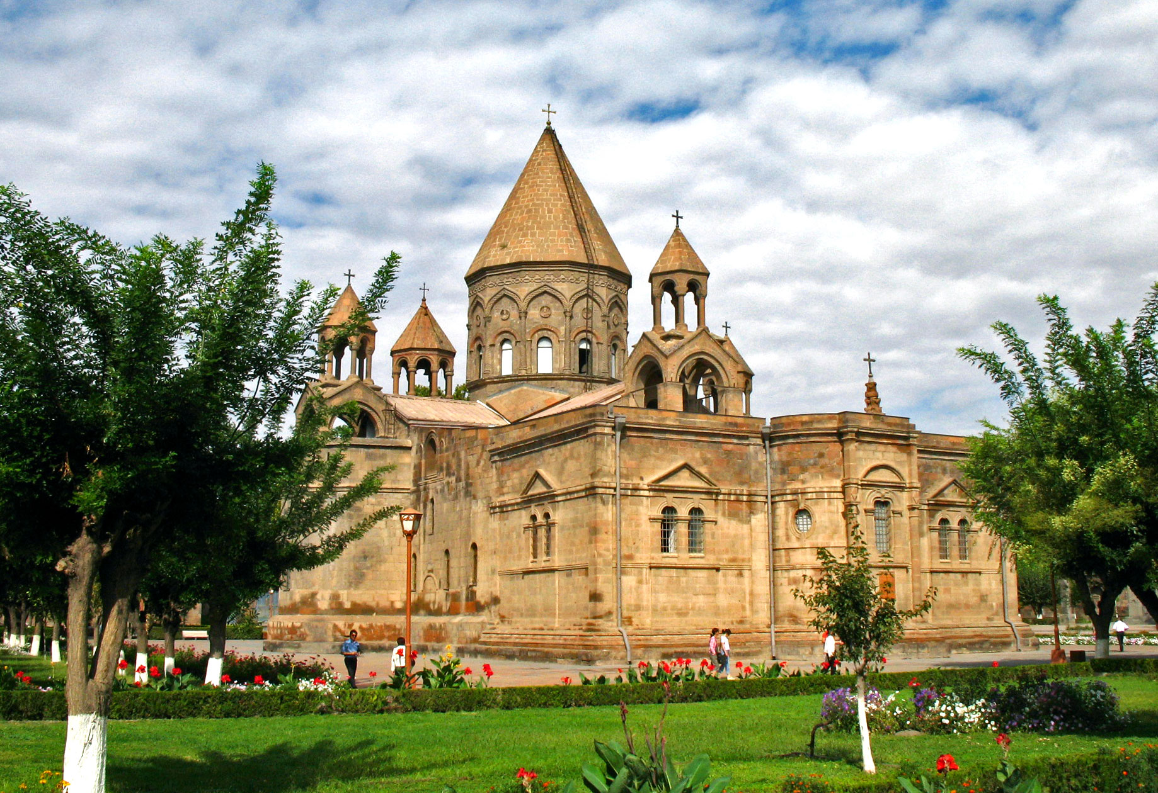
- ՀՀ Արմավիրի մարզի առավելություններից մեկը Մայր Աթոռ Սուրբ Էջմիածնի առկայությունն է մարզի տարածքում, որն առաջացնում է լրացուցիչ խնդիրներ Էջմիածին քաղաքի և հարակից տարածքների պահպանման, բարեկարգման, ենթակառուցվածքների աշխատանքի հստակ և որակյալ կազմակերպման համար, ինչպես նաև ստեղծում է հնարավորություն Էջմիածին քաղաքը դարձնելու հոգևոր-մշակութային տուրիզմի կենտրոն, որը կնպաստի ներքին և ներգնա տուրիզմի զարգացմանը հանրապետությունում:

IV. ՀՀ ԱՐՄԱՎԻՐԻ ՄԱՐԶԻ ՈՒԺԵՂ ԵՎ ԹՈՒՅԼ ԿՈՂՄԵՐԻ, ՀՆԱՐԱՎՈՐՈՒԹՅՈՒՆՆԵՐԻ ԵՎ ՍՊԱՌՆԱԼԻՔՆԵՐԻ ՎԵՐԼՈՒԾՈՒԹՅՈՒՆ (SWOT)

- Ուժեղ և թույլ կողմերի, հնարավորությունների և սպառնալիքների (SWOT) վերլուծությունն ապահովում է ՀՀ Արմավիրի մարզի ներկայիս իրավիճակի ամփոփ նկարագիրը:
Աղյուսակ 39. Ուժեղ և թույլ կողմերի, հնարավորությունների և սպառնալիքների վերլուծություն (SWOT)
Ուժեղ կողմեր/հնարավորություններ | Թույլ կողմեր/սպառնալիքներ
- Բնական պայմաններ, ժողովրդագրական իրավիճակ և քաղաքային զարգացում
- Աշխատունակ բնակչության մեծ տեսակարար կշիռը  - Խիտ բնակեցվածությունը  - Արտագաղթի քիչ միտվածությունը մյուս մարզերի հետ համեմատած  - Արմավիր, Էջմիածին և Մեծամոր քաղաքները՝ որպես քաղաքային աճի բևեռներ  - Գյուղատնտեսական հողերի բերքատվության բարձ մակարդակ  - Էջմիածին քաղաքը, որպես հոգևոր տուրիզմի կենտրոն | - Բնական ռեսուրսների սահմանափակությունը և դրանց վատ կառավարումը  - Բնակչության ծերացումը և ծնելիության ցածր մակարդակը  - Աշխատանքի հնարավորությունների ու պատշաճ կենսապայմանների բացակայության պատճառով արտագաղթի թվի մեծացումը  - Չօգտագործվող, քայքայված հետինդուստրիալ տարածքների առկայությունը  - Քաղաքներում կանաչապատ տարածքների (անտառապատ տարածքներ, պուրակներ, այգիներ) սակավությունը, բացակայությունը
- Մայրաքաղաքին մոտ գտնվելը  - Գյուղատնտեսության համար նպաստավոր բնակլիմայական պայմանները  - Արմավիր քաղաքում ծանրաբեռնված արտադրական տարածքների առկայությունը | - Կլիմայական ռիսկերը (կարկտահարություն, ցրտահարություն, ուժեղ քամիներ, երաշտ)  - ՀԱԷԿ-ի հնարավոր վթարների ռիսկերը, որոնք պոտենցիալ ազդեցություն կարող են ունենալ մարզի համար և մարզի սահմաններից դուրս
- Տրանսպորտ, կապ և տեղեկատվական հասարակություն
- Տրանսպորտային միջոցների և երթուղիների մատչելիությունը մարզի բնակչության 98%-ի համար  - Տրանսպորտային երկու տեսակների (ավտոմոբիլային, երկաթուղային) առկայությունը մարզում  - Ֆիքսված և բջջային հեռախոսակապի, ինտերնետ ծածկույթի բավարար ապահովվածությունը | - Տրանսպորտային միջոցների մաշվածությունը  - Մարզի առանձին տարածաշրջաններում ինտերնետ կապի արագության և կայունության ցածր մակարդակը
- Հանրապետական մայրուղիների խաչմերուկում գտնվելը
- Հանրային ենթակառուցվածքներ
- Գազաֆիկացված համայնքների մեծ թիվը` 89.7%  - Համայնքների շուրջ 52%-ում շուրջօրյա ջրամատակարարումը  - Տրանսպորտային երեք տեսակների հասանելիությունը՝ օդային, ավտոմոբիլային, երկաթուղային  - Մարզում էլեկտրաէներգիայի սնուցման լավ ծածկույթի առկայությունը | - Ճանապարհային ենթակառուցվածքների մաշվածության բարձր աստիճանը  - Ջրամատակարարման և ջրահեռացման համակարգերի մաշվածության խնդիրը  - Հատուկ կարիքներով և սահմանափակ ֆիզիկական հնարավորություններով մարդկանց համար նախատեսված ծառայությունների բացակայությունը  - Կոշտ կենցաղային թափոնների կառավարման անբավարար մակարդակը
 | - Ջրամատակարարման համակարգի կախվածությունը էլեկտրաէներգիայից
- Ներքին արտադրանք և եկամուտներ
- Վերամշակող կազմակերպությունների առկայությունը մարզում  - Մարզում արտադրված և վերամշակված գյուղմթերքների ճանաչումը | - Մարզային ՀՆԱ-ի ցածր մակարդակը՝ 65%  - Գյուղատնտեսական համախառն արտադրանքի բարձր տեսակարար կշիռը ընդհանուր արտադրության ծավալների մեջ  - Գյուղատնտեսական արտադրանքի բարձր ինքնարժեքը ցածր արդյունավետության պատճառով  - Ծայրահեղ աղքատների բարձր մակարդակը  - Ընտանեկան եկամուտների ցածր մակարդակը հանրապետական միջինից
- Տարածաշրջանային տնտեսության կառուցվածքի փոփոխությունը  - Գյուղատնտեսության վրա հիմնված այլ արտադրությունների զարգացման ներուժը | - Կախվածությունը ավանդական գյուղատնտեսությունից  - Վերամշակող արտադրության մրցունակության ցածր մակարդակ պայմանավորված հարաբերականորեն բարձր ինքնարժեքով (այդ թվում գյուղ մթերքների բարձր ինքնարժեքով)
- Զբաղվածություն
- Տնտեսապես ակտիվ բնակչության բարձր մակարդակը հանրապետական միջինի նկատմամբ | - Ցածր վարձատրվող գյուղատնտեսական աշխատանքներում զբաղվածների մեծ թիվը  - Գործազրկության բարձր մակարդակը  - Աշխատատեղերի պակասը  - Աշխատաշուկայի պահանջներին անհամապատասխան կրթություն ունեցող երիտասարդների մեծ թիվը
- Շարունակվող և սպասվող ներդրումները՝ տեղական և միջազգային բիզնեսների կողմից | - Երիտասարդների արտագաղթը
- Տարածաշրջանային տնտեսության կառուցվածք, հիմնական ոլորտներ
- Ոռոգելի տարածքների մեծ տեսակարար կշիռը  - Մարզում գտնվող հանքավայրերի ինտենսիվ շահագործումը  - ՀԱԷԿ-ի առկայությունը՝ էլեկտրաէներգիայի արտադրման մեծ քանակության տեսանկյունից  - Արդյունաբերության առանձին ճյուղերի առկայությունը մարզում, չնայած դրանց պակաս զարգացած լինելուն գյուղատնտեսության ոլորտի համեմատ | - Ավանդական գյուղատնտեսության դոմինանտ լինելը  - Գյուղատնտեսական նշանակության հողերի մասնատվածությունը, մեքենայացման, արտադրողականության ցածր մակարդակը  - Ոռոգման համակարգերի մաշվածության հետևանքով ոռոգման ջրի կորուստները  - Գյուղատնտեսական մթերքների վերամշակման կազմակերպությունների ոչ բավարար հզորությունը, մթերման ծավալների ցածր մակարդակը  - Գյուղատնտեսության մեջ զբաղվածությունը՝ միայն ընթացիկ կարիքները հոգալու նպատակով  - Մարզի չդիվերսիֆիկացված տնտեսական կառուցվածքը  - Տուրիստական ենթակառուցվածքների բացակայությունը, այդ թվում՝ հյուրատների, հյուրանոցների, բարձրորակ սպասարկման ծառայությունների բացակայությունը
- Ինտենսիվ գյուղատնտեսության զարգացման ներուժը հետագա զարգացման համար  - Նոր տեխնոլոգիաների հասանելիությունը  - Տուրիզմի զարգացման համար նախադրյալները (Էջմիածին, Սարդարապատ և այլն) | - Պաթոգենների ընդլայնումը, որը բացասական ազդեցություն է ունենում գյուղատնտեսության զարգացման վրա  - Մարզ անասունների և բույսերի հիվանդությունների ներթափանցման վտանգը
- Կրթություն, մարդկային կապիտալ
- Համընդհանուր անվճար տասներկուամյա (ներառյալ մասնագիտական) կրթության մատչելիություն/հասանելիությունը  - Նախադպրոցական հաստատությունների առկայությունը  - Գրագետ երիտասարդության առկայությունը | - Կրթության և աշխատաշուկայի անհամապատասխանությունը  - Պարտադիր կրթությունից դուրս մնացած երեխաները
- Երևանի մոտ գտնվելու պատճառով կրթական ռեսուրսների հասանելիությունը մարզի երիտասարդությանը | - Մրցունակ կրթությամբ կադրերի արտագաղթը
- Սոցիալական ներառում
- Բնակարանային ապահովվածության բարձր մակարդակը  - Բժշկական կազմակերպությունների հասանելիությունը  - Մարզամշակութային հաստատությունների հասանելիությունը | - Ծայրահեղ աղքատության բարձր մակարդակը  - Բնակֆոնդի մաշվածությունը  - Գյուղական ամբուլատորիաների ոչ բավարար պայմանները  - Արմավիր և Մեծամոր քաղաքներում, ինչպես նաև գյուղական բնակավայրերում մարզամշակութային և ժամանցի վայրերի բացակայությունը
- Սոցիալական ծրագրերի իրականացումը դոնորների հետ համագործակցության արդյունքում | - Ծայրահեղ աղքատության և գործազրկության մակարդակների շարունակական լինելը  - Մարզի երեք տարածաշրջանների միջև զարգացման անհամաչափությունները
- Բնապահպանական հարցեր, էներգետիկ արդյունավետություն,
կլիմայի փոփոխություն
- Էլեկտրաէներգիայի և գազաֆիկացման լավ ծածկույթը | - Ջրային պաշարների ոչ բավարար քանակությունը  - Մարզում աղբի կառավարման համակարգերի սահմանափակությունը  - Բնակչության իրազեկվածության ցածր մակարդակը բնապահպանական խնդիրների հետ կապված  - Ջրամատակարարման և ջրահեռացման համակարգերի մաշվածությունը  - Կոյուղու կեղտաջրերի մաքրման կայանի բացակայություն  - Անտառների բացակայությունը  - Մարզում աղակալված հողերի առկայությունը  - Օբյեկտներում (շենքեր-շինություններ, փողոցային լուսավորություն և այլն) էներգախնայողության և էներգաարդյունավետության ցածր մակարդակը
- Լավ պայմանները վերականգնող էներգիայի արտադրության համար (արևային, ջերմային, կենսազանգվածի էներգիա)  - Մարզի առանձին հատվածներում անտառապատման և կանաչապատման տարածքների առկայությունը  - Հանրային և բնակելի հատվածում էներգախնայողության և էներգաարդյունավետության միջոցառումների հնարավորությունը | - ՀԱԷԿ-ի առկայությունը մարզում,  - մարդատար և բեռնատար տրանսպորտի բարձր խտությունը  - Ստորերկրյա ջրային պաշարների նվազման միտումը  - Կլիմայի փոփոխությունները՝ շոգ ամառների և խստաշունչ ձմեռների տևողության ավելացումը, տեղումների քանակի նվազումը, երաշտների առաջացման հնարավորությունների մեծացումը
- Տարածաշրջանային և տեղական զարգացման կարողություններ
- Լավ կրթված տարածքային վարչակազմ  - Մարզային մակարդակով մշակվող և իրականացվող ծրագրերում մարզային և տեղական դերակատարների առավել լայն մասշտաբով մասնակցության բարձր մակարդակը  - Լայն համագործակցությունը բոլոր դերակատարների միջև՝ մարզային վարչակազմ, ՏԻՄ-եր, ՓՄՁ-ներ, գործարարներ, ՀԿ-ներ, ԶԼՄ-ներ | - Մարզային գործընթացներում մարզային և տեղական դերակատարների կարողությունների ցածր մակարդակը  - Կապիտալի կարողությունների անհավասարաչափ բաշխումը համայնքների միջև
- Մարզային և տեղական ինքնակառավարման մարմինների կարողությունների զարգացմանն ուղղված ծրագրերը
- Հանրային հատվածի կառույցների կարողությունների զարգացումը՝ միջազգային և դոնոր կազմակերպությունների ծրագրերով
- Կայացած հասարակական կազմակերպությունների փորձի տարածումը մարզում
- Այլ խնդիրներ (հատուկ զարգացման կարիք ունեցող տարածքներ)
- Մայր Աթոռ Սուրբ Էջմիածնի գտնվելը մարզում | - Ներմարզային զարգացման անհամաչափությունները՝ Բաղրամյանի տարածաշրջան և հող չունեցող համայնքներ  - Մարզի համայնքներում զբոսաշրջային թույլ զարգացած ենթակառուցվածքները
- Տուրիզմի զարգացման համար լավ նախապայմանները՝ պատմամշակութային կոթողներ և հուշարձաններ ունեցող համայնքներում

V. ՏԵՍԼԱԿԱՆ, ՆՊԱՏԱԿՆԵՐ ԵՎ ՀԻՄՆԱԿԱՆ ԳԵՐԱԿԱՅՈՒԹՅՈՒՆՆԵՐ

5.1. ՏԵՍԼԱԿԱՆ
- 2025 թվականին ունենալ կայուն, համաչափ զարգացող, մրցունակ տնտեսություն, զբաղվածության բարձր մակարդակ և ծայրահեղ աղքատությունն ամբողջությամբ հաղթահարած մարզ:

5.2. ՌԱԶՄԱՎԱՐԱԿԱՆ ՆՊԱՏԱԿՆԵՐ ԵՎ ՀԻՄՆԱԿԱՆ ԳԵՐԱԿԱՅՈՒԹՅՈՒՆՆԵՐ
- ՀՀ Արմավիրի մարզի 2017-2025թթ. զարգացման ռազմավարական նպատակները հիմնված են մարզի իրավիճակի գնահատման, ուժեղ և թույլ կողմերի, հնարավորությունների և սպառնալիքների վերլուծության վրա:
- Ռազմավարական ուղղությունների տրամաբանությունն ապահովված է` համատեղելով ընդհանուր նպատակները (հորիզոնական) և գերակա թեմաները/ոլորտները (ուղղահայաց), և դրանք կապված են ազգային ռազմավարական փաստաթղթերին, ինչպես ներկայացված է ստորև:

Աղյուսակ 40. ՀՀ Արմավիրի մարզի ռազմավարական նպատակներ և գերակայություններ
ՄԶՌ ռազմավարական նպատակներ |  | Հայաստանի տարածքային զարգացման ռազմավարություն 2016-2025թթ.
- Մինչև 2025թ. Արմավիրի մարզի տնտեսական աճի ապահովում՝ տնտեսության վարման ինտենսիվ մեթոդների կիրառման, աշխատատեղերի ստեղծման, աղքատության կրճատման միջոցով` մինչև 10%:  - 2025 թվականին մարզի մեկ շնչի հաշվով ՀՆԱ-ի ցուցանիշը հասցնել 75%-ի հանրապետական միջինի նկատմամբ,  - 2025 թվականին ոչ գյուղատնտեսական ֆորմալ զբաղվածների թվի ավելացում՝ մինչև 20%-ով,  - 2025 թվականին նոր կազմակերպությունների թվի ավելացում՝ մինչև 20%-ով: |  | Մարզի մրցունակության բարձրացում` հիմք ընդունելով վերջինիս ներքին պոտենցիալը, թույլ տալով առավել ընդարձակ ինտեգրումը ազգային ու միջազգային տնտեսությունների հետ  2025թ.-ի դրությամբ բոլոր մարզերում միջին մասնագիտական և բարձրագույն կրթություն ունեցողների, թվաքանակը կաճի առնվազն 10%-ով` համեմատած 2014թ.-ի հետ:
- Մինչև 2025թ. Արմավիրի մարզի թույլ զարգացած տարածքների անհամաչափությունների նվազեցում՝ 10%-ով:  - 2025 թվականին թույլ զարգացած համայնքների գործազրկության մակարդակի նվազեցում՝ 3-4%-ով,  - 2025 թվականին թույլ զարգացած համայնքներում ՓՄՁ-ների աճ՝ 10%-ով,  - 2025 թվականին նորագույն տեխնոլոգիաների կիրառման արդյունքում 1500 հեկտարով կաթիլային եղանակով ոռոգվող հողատարածքների, 150-200 հեկտարով ջերմատների և 1 հեկտարով չորանոցների տարածքների ավելացում,  - 2025 թվականին երեք տարածաշրջաններում արևային համակարգերի ներդրում տնտեսության տարբեր ճյուղերում` 500 համակարգ: |  | Տարածքներում համաչափության բարձր մակարդակի ապահովում` հատուկ ուշադրություն դարձնելով ամենաթույլ զարգացած տարածքների ու սահմանամերձ համայնքների, ինչպես նաև ռեսուրսների կայուն օգտագործման վրա:  (2025թ.-ի դրությամբ առանձին վերցված յուրաքանչյուր մարզում մեկ շնչի հաշվով ՀՆԱ-ն կգերազանցի մեկ շնչի հաշվով ՀՆԱ-ի միջին հանրապետական ցուցանիշի 60 %-ը և մեկ շնչի հաշվով ՀՆԱ-ի 70%-ից ցածր կգտնվի մարզերի բնակչության ոչ ավել, քան 30%-ը։)
- Մարզային զարգացման ռազմավարության իրականացման ընթացքում մարզային և տեղական դերակատարների ակտիվության բարձրացում և մարդկային կապիտալի կառավարման հմտությունների բարելավում:  - Մինչև 2025 թվականը մարզային և տեղական մասնագետների, մարզային ռազմավարության իրականացման սուբյեկտների շարունակական մասնագիտական վերապատրաստումների իրականացում՝ սուբյեկտների թվի 30%-ի չափով՝ յուրաքանչյուր տարի: |  | Տարածքային զարգացման քաղաքականության ու գործելակերպերի բարելավում զարգացման պլանավորման ու իրականացման գործընթացներում` տարածքային ու տեղական դերակատարների առավել ակտիվ մասնակցության ապահովման միջոցով:  Տարածքային զարգացման քաղաքականության ու գործելակերպերի բարելավում զարգացման պլանավորման ու իրականացման գործընթացներում` տարածքային ու տեղական դերակատարների առավել ակտիվ մասնակցության ապահովման միջոցով:  (2017թ.-ին ՀՀ-ն կունենա տարածքային զարգացման քաղաքականության իրականացման մեկ ընդհանուր Տարածքային զարգացման գործառնական ծրագիր (ՏԶԳԾ), որը հիմք կհանդիսանա, ՏԿԶՆ բյուջետային ծրագրերի նախապատրաստման և տարածքային զարգացման նպատակներով, արտաքին աղբյուրներից բյուջետային աջակցության ստացման համար։)
1) Արդյունաբերության աճ՝ շեշտը դնելով փոքր ու միջին բիզնեսի զարգացման վրա: Մասնավորապես վերամշակող արդյունաբերական կազմակերպությունների հիմնում/ընդլայնում: | 2) Ինտենսիվ գյուղատնտեսության զարգացում՝ հատկապես Բաղրամյանի տարածաշրջանում: | 3) Տուրիզմի զարգացում` շեշտը դնելով հոգևոր, մշակութային, գյուղական և ագրո  տուրիզմի վրա:
ՄԶՌ հիմնական գերակայություններ

Արդյունաբերության և արտահանման խթանում, զբոսաշրջություն և ՏՀՏ ոլորտ, գյուղատնտեսության ու գյուղական տարածքների արդիականացում, սննդի արդյունաբերություն և ՓՄՁ-ների ստեղծում:
Հայաստանի տարածքային զարգացման ռազմավարություն 2014-2025թթ.

5.3. ՌԱԶՄԱՎԱՐԱԿԱՆ ՆՊԱՏԱԿՆԵՐԻ ԵՎ ԳԵՐԱԿԱ ԽՆԴԻՐՆԵՐԻ ՀԻՄՆԱՎՈՐՈՒՄ

- Ռազմավարական նպատակ 1. Մինչև 2025թ. Արմավիրի մարզի տնտեսական աճի ապահովում՝ տնտեսության վարման ինտենսիվ մեթոդների կիրառման, աշխատատեղերի ստեղծման, աղքատության կրճատման միջոցով` մինչև 10%:
- Հիմնավորում՝ Հայաստանի Հանրապետության 2016-2025 թվականների տարածքային զարգացման ռազմավարության 1-ին նպատակ՝ բոլոր մարզերում մրցունակության բարձրացում` հիմք ընդունելով վերջիններիս ներքին պոտենցիալը, թույլ տալով առավել ընդարձակ ինտեգրումը ազգային ու միջազգային տնտեսությունների հետ:
- Ռազմավարական նպատակ 2. Մինչև 2025թ. Արմավիրի մարզի թույլ զարգացած տարածքների անհամաչափությունների նվազեցում՝ 10%-ով:
- Հիմնավորում՝ Հայաստանի Հանրապետության 2016-2025 թվականների տարածքային զարգացման ռազմավարության 1-ին և 2-րդ նպատակներ՝ բոլոր մարզերում մրցունակության բարձրացում` հիմք ընդունելով վերջիններիս ներքին պոտենցիալը, թույլ տալով առավել ընդարձակ ինտեգրումը ազգային ու միջազգային տնտեսությունների հետ, ինչպես նաև տարածքներում համաչափության բարձր մակարդակի ապահովում` հատուկ ուշադրություն դարձնելով ամենաթույլ զարգացած տարածքների ու սահմանամերձ համայնքների, ինչպես նաև ռեսուրսների կայուն օգտագործման վրա:
- Ռազմավարական նպատակ 3. Մարզային զարգացման ռազմավարության իրականացման ընթացքում մարզային և տեղական դերակատարների ակտիվության բարձրացում և մարդկային կապիտալի կառավարման հմտությունների բարելավում:
- Հիմնավորում՝ Հայաստանի Հանրապետության 2016-2025 թվականների տարածքային զարգացման ռազմավարության -րդ նպատակ՝ տարածքային զարգացման քաղաքականության ու գործելակերպերի բարելավում զարգացման պլանավորման ու իրականացման գործընթացներում` տարածքային ու տեղական դերակատարների առավել ակտիվ մասնակցության ապահովման միջոցով:
- Գերակա խնդիր 1. Արդյունաբերության աճ՝ շեշտը դնելով փոքր ու միջին բիզնեսի զարգացման վրա: Մասնավորապես վերամշակող արդյունաբերական կազմակերպությունների հիմնում/ընդլայնում: Կզարգանա էլեկտրականության մատակարարման, ջրամատակարարման, կոյուղու և թափոնների կառավարման և վերամշակման ուղղությունը: Քանի որ ՀՀ Արմավիրի մարզի տնտեսության գերակշռող մասը կազմում է գյուղատնտեսությունը, մինչդեռ մարզում առկա են նախկին արդյունաբերական չօգտագործվող տարածքներ՝ հատկապես քաղաքային համայնքներում և Բաղրամյանի քաղաքատիպ ավաններում, և մարզի ազգաբնակչության մասնագիտական կարողությունների մեջ դեռևս առկա է արդյունաբերական աշխատողների ներուժ, ուստի, մարզում գերակա խնդիր է գյուղատնտեսությանը զուգընթաց զարգացնել նաև արդյունաբերությունը:
- Հիմնավորում՝ զբաղվածության ընդլայնում՝ որակյալ, բարձր վարձատրվող աշխատատեղերի ստեղծման ճանապարհով, քաղաքային զարգացման բևեռների հիմնում, բիզնես միջավայրի բարելավում, ոչ գյուղատնտեսական ֆորմալ զբաղվածների և ակտիվ կազմակերպությունների թվաքանակի աճ, տեղական ու տարածքային մակարդակներում բիզնես միջավայրի բարելավում, ոչ գյուղատնտեսական ֆորմալ զբաղվածների և ակտիվ կազմակերպությունների թվաքանակի աճ (ՀՀ 2014-2025թթ. հեռանկարային զարգացման ռազմավարական ծրագիր, ՀՀ 2016-2025թթ. տարածքային զարգացման ռազմավարություն):
- Գերակա խնդիր 2. Ինտենսիվ գյուղատնտեսության զարգացում՝ նորագույն տեխնոլոգիաների ներդրմամբ: Մարզի Բաղրամյանի տարածաշրջանում են գտնվում առավել բերրի և պակաս կտրտված հողատարածքները, որոնց վրա հնարավոր է զարգացնել գյուղատնտեսական արդյունաբերություն, բացի դրանից, կա նաև դրական փորձ խոշոր տարածքների վրա ինտենսիվ գյուղատնտեսության վարման, հետևաբար, այդ տարածաշրջանի համար ավելի արդյունավետ կլինի նմանատիպ ծրագրերի իրականացումը: Մեծացվելու է գյուղատնտեսության մեքենայացման աստիճանը: Խրախուսվելու է հողերի խոշորոցման գործընթացը և <<բնամթերային>> գյուղատնտեսությունից անցումը արդյունաբերական գյուղատնտեսությանը:
- Հիմնավորում՝ 2018-2020թթ. ընթացքում տարեկան մինչև 100հա նոր ինտենսիվ պտղատու այգիների հիմնման համար համապատասխան պայմանների ստեղծում, առնվազն 45 գյուղական համայնքում ավելացված արժեք ապահովող ծրագրերի (ջերմոցներ, սառնարաններ, վերամշակման փոքր արտադրություններ, սպանդանոցներ և այլն) իրականացում, ջրախնայողական տեխնոլոգիաների ներդրում, երաշտի և սակավաջրության պայմաններում ոռոգման ջրի օգտագործման կանոնակարգում (ՀՀ կառավարության 2016թ. ծրագիր, ՀՀ գյուղի և գյուղատնտեսության 2010-2020թթ. կայուն զարգացման ռազմավարություն):
- Գերակա խնդիր 3. Տուրիզմի զարգացում` շեշտը դնելով հոգևոր, մշակութային, գյուղական և ագրո տուրիզմի վրա: «Ուխտագնացություն դեպի առաջին քրիստոնյա երկիր» զբոսաշրջային ռազմավարության մշակումն արդեն իսկ ստեղծում է որոշակի նախադրյալներ ազգային և մարզային մակարդակների ծրագրերի համադրմամբ ոչ միայն Էջմիածինը դարձնել տուրիզմի զարգացման կենտրոն, այլ նաև այստեղ ստեղծված հնարավորություններն օգտագործել Էջմիածնի շուրջ գտնվող պատմամշակութային կոթողներ և հուշարձաններ ունեցող համայնքներում ևս իրականացնելու մշակութային, էթնիկ, գյուղական և ագրո տուրիզմի խթանմանն ուղղված ծրագրեր:
- Հիմնավորում՝ «Ուխտագնացություն դեպի առաջին քրիստոնյա երկիր» զբոսաշրջային ռազմավարության մշակում, զբոսաշրջության խթանում, ոչ գյուղատնտեսական ֆորմալ զբաղվածների թվաքանակի աճ (ՀՀ կառավարության 2016թ. ծրագիր, ՀՀ 2016-2025թթ. տարածքային զարգացման ռազմավարություն):

VI. ԳԵՐԱԿԱՅՈՒԹՅՈՒՆՆԵՐ

- Մարզային զարգացման ռազմավարության ներքոհիշյալ գերակայությունները նպաստում են ռազմավարական նպատակների իրականացմանը: Կարևորության առումով դրանք գալիս են ավելի վաղ ներկայացված գերակայություններից հետո (գերակա խնդիրներ):

Աղյուսակ 41. ՀՀ Արմավիրի մարզի գերակայություններ
Թեմա | N | Գերակայություն | Հիմնական շահառուներ | Կապը` պետական ռազմավարություններին և խոշոր ծրագրերին
Բնական պայմաններ | 1. | Բնական աղետներից մարզի պաշտպանություն (կարկտահարություն, ցրտահարություն, երաշտ) | Մարզի բնակչություն | ՀՀ կառավարության 2016 թվականի հոկտեմբերի 18-ի <<Հայաստանի Հանրապետության կառավարության ծրագիրը հաստատելու մասին>> N1060-Ա որոշման հավելվածի՝  - Բնակլիմայական աղետներից (երաշտ, կարկտահարություն և այլն) վնասների կանխարգելման հայեցակարգի մշակում:
Ժողովրդագրական իրավիճակ |  | -
Քաղաքային զարգացում | 2.  3. | Քաղաքներում ժամանակակից արդյունաբերական կազմակերպությունների հիմնում / ընդլայնում  (գերակա է)  Էջմիածին քաղաքում հոգևոր, մշակութային տուրիզմի զարգացում (գերակա է) | Քաղաքների և քաղաքամերձ 15 համայնքների բնակիչներ  Մարզի բնակչություն | ՀՀ կառավարության 2016 թվականի հուլիսի 29-ի նիստի 24-րդ կետով հավանության արժանացած <<Հայաստանի Հանրապետության 2016-2025թթ. տարածքային զարգացման ռազմավարությունը հաստատելու մասին>> թիվ 29 արձանագրային որոշում՝  -Քաղաքային զարգացման բևեռների հիմնում, բիզնես միջավայրի բարելավում, ոչ գյուղատնտեսական ֆորմալ զբաղվածների և ակտիվ կազմակերպությունների թվաքանակի աճ:  ՀՀ կառավարության 2016 թվականի հոկտեմբերի 18-ի <<Հայաստանի Հանրապետության կառավարության ծրագիրը հաստատելու մասին>> N1060-Ա որոշման հավելվածի՝  -Չաշխատող ակտիվների (այդ թվում՝ նաև ֆինանսական հաստատություններում գրավադրված) վերագործարկումը խթանող մեխանիզմների ներդրում:  ՀՀ կառավարության 2016 թվականի հոկտեմբերի 18-ի <<Հայաստանի Հանրապետության կառավարության ծրագիրը հաստատելու մասին>> N1060-Ա որոշման հավելվածի՝  -«Ուխտագնացություն դեպի առաջին քրիստոնյա երկիր» զբոսաշրջային ռազմավարության մշակում:  ՀՀ կառավարության 2016 թվականի հուլիսի 29-ի նիստի 24-րդ կետով հավանության արժանացած <<Հայաստանի Հանրապետության 2016-2025թթ. տարածքային զարգացման ռազմավարությունը հաստատելու մասին>> թիվ 29 արձանագրային որոշում՝  -Զբոսաշրջության խթանում, ոչ գյուղատնտեսական ֆորմալ զբաղվածների թվաքանակի աճ:
Տրանսպորտ, հաղորդակցում և տեղեկատվական հասարակություն |  | -
Հանրային ենթակառուցվածքներ | 4.  5.  6. | Ջրամատակարարման և ջրահեռացման համակարգերի և դրանց կառավարման վիճակի բարելավում  Քաղաքների կոյուղիների կեղտաջրերի մաքրման կայանների վիճակի բարելավում  Միջմարզային, միջհամայնքային ճանապարհների  բարեկարգում | Մարզի 42 համայնքների բնակիչներ (ընդհանուր բնակչության շուրջ 50%-ը)  Մարզի բնակչություն | ՀՀ կառավարության 2016 թվականի հոկտեմբերի 18-ի <<Հայաստանի Հանրապետության կառավարության ծրագիրը հաստատելու մասին>> N1060-Ա որոշման հավելվածի՝  -Ջրահեռացման և կեղտաջրերի մաքրման գործընթացը կանոնակարգող օրենսդրության մշակում:  ՀՀ կառավարության 2015 թվականի հունիսի 25-ի <<Հայաստանի Հանրապետության ընդհանուր օգտագործման պետական ավտոմոբիլային ճանապարհների պահպանման 2015-2025 թվականների ֆինանսավորման ռազմավարությունը հաստատելու մասին>> N873-Ն որոշում՝  -Միջպետական, հանրապետական և տեղական նշանակության ճանապարհային ցանցեր:
Ներքին արտադրանք և եկամուտներ |  | -
Զբաղվածություն | 7. | Նոր աշխատատեղերի ստեղծում (ոչ գյուղա-տնտեսական ֆորմալ)  և աջակցություն հիմնելու նոր ՓՄՁ-ներ | Մարզի բնակչություն | ՀՀ կառավարության 2014 թվականի մարտի 27-ի <<Հայաստանի Հանրապետության 2014-2025թթ. հեռանկարային զարգացման ռազմավարական ծրագիրը հաստատելու մասին>> N 442-Ն որոշում՝  - Զբաղվածության ընդլայնում՝ որակյալ, բարձր վարձատրվող աշխատատեղերի ստեղծման ճանապարհով:  ՀՀ կառավարության 2016 թվականի հուլիսի 29-ի նիստի 24-րդ կետով հավանության արժանացած <<Հայաստանի Հանրապետության 2016-2025թթ. տարածքային զարգացման ռազմավարությունը հաստատելու մասին>> թիվ 29 արձանագրային որոշում՝  - Տեղական ու տարածքային մակարդակներում բիզնես միջավայրի բարելավում, ոչ գյուղատնտեսական ֆորմալ զբաղվածների և ակտիվ կազմակերպությունների թվաքանակի աճ:
Մարզային տնտեսության կառուցվածք, հիմնական ոլորտներ | 8.  9.  10. | Գյուղատնտեսության տեխնիկական վերազինում (արդիականացում)  Ինտենսիվ գյուղատնտեսության զարգացում՝ հատկապես Բաղրամյանի տարածաշրջանում (գերակա է)  Նորարարությունների, տեղեկատվական տեխնոլոգիաների ներդրում և խթանում բոլոր ոլորտներում | Մարզի բնակչություն | ՀՀ կառավարության 2010 թվականի նոյեմբերի 11-ի նիստի 15-րդ կետով հավանության արժանացած <<Գյուղատնտեսության տեխնիկական վերազինման և գյուղատնտեսական տեխնիկայի օգտագործման արդյունավետության բարձրացման հայեցակարգը հաստատելու մասին>> N43 արձանագրային որոշում՝  -Գյուղատնտեսական տեխնիկական վերազինման հիմնական ուղղությունների նախանշում և գյուղատնտեսական կոոպերացիայի զարգացման միջոցով գյուղատնտեսական տեխնիկայի օգտագործման արդյունավետության բարձրացում:  ՀՀ կառավարության 2016 թվականի հոկտեմբերի 18-ի <<Հայաստանի Հանրապետության կառավարության ծրագիրը հաստատելու մասին>> N1060-Ա որոշման հավելվածի՝  -2018-2020թթ. ընթացքում տարեկան մինչև 100հա նոր ինտենսիվ պտղատու այգիների հիմնման համար համապատասխան պայմանների ստեղծում:  -Առնվազն 45 գյուղական համայնքում ավելացված արժեք ապահովող ծրագրերի (ջերմոցներ, սառնարաններ, վերամշակման փոքր արտադրություններ, սպանդանոցներ և այլն) իրականացում:  ՀՀ կառավարության 2010 թվականի նոյեմբերի 4-ի <<ՀՀ գյուղի և գյուղատնտեսության 2010-2020թթ. կայուն զարգացման ռազմավարությունը հաստատելու մասին>> N1476-Ն որոշում՝  - Ջրախնայողական տեխնոլոգիաների ներդրում, երաշտի և սակավաջրության պայմաններում ոռոգման ջրի օգտագործման կանոնակարգում:  ՀՀ կառավարության 2016 թվականի հուլիսի 29-ի նիստի 24-րդ կետով հավանության արժանացած <<Հայաստանի Հանրապետության 2016-2025թթ. տարածքային զարգացման ռազմավարությունը հաստատելու մասին>> թիվ 29 արձանագրային որոշում՝  -Տեղեկատվական տեխնոլոգիաների կիրառում  ՀՀ կառավարության 2011 թվականի փետրվարի 17-ի նիստի 17-րդ կետով հավանության արժանացած <<Ինովացիոն տնտեսության ձևավորման մեկնարկային ռազմավարության հայեցակարգին հավանություն տալու մասին>> N 6 արձանագրային որոշում՝  -Նորարարական տնտեսության ձևավորում
Կրթություն, մարդկային կապիտալ | 11. | Համընդհանուր հավասարապես հասանելի, ներառական և որակյալ կրթության ապահովում, որը հնարավորություն է ընձեռում անձին` ուսումը շարունակելու կրթության հաջորդ մակարդակում կամ անցնելու համապատասխան աշխատանքային գործունեության  3-5 տարեկան բոլոր երեխաների համար հավասար հասանելի և որակյալ նախադպրոցական կրթության մատչելիության, ինչպես նաև 5 տարեկանների առավել ընդգրկվածության ապահովում  Մարզի շուկայի կարիքները բավարարող նախնական (արհեստագործական) և միջին մասնագիտական, բարձրագույն մասնագիտական կրթությամբ մասնագետների պատրաստում | Մարզի բնակչություն,  ՓՄՁ-ներ, գործազուրկներ | ՀՀ կառավարության 2016 թվականի հուլիսի 29-ի նիստի 24-րդ կետով հավանության արժանացած <<Հայաստանի Հանրապետության 2016-2025թթ. տարածքային զարգացման ռազմավարությունը հաստատելու մասին>> թիվ 29 արձանագրային որոշում՝  - Նախնական (արհեստագործական) և միջին մասնագիտական, բարձրագույն մասնագիտական կրթություն ունեցողների թվաքանակի աճ:
Սոցիալական ներառում | 12. | Մարզում ծայրահեղ աղքատության մակարդակի մեղմում | Մարզի բնակչություն՝ հատկապես մարգինալացված բնակչություն | ՀՀ կառավարության 2016 թվականի հուլիսի 29-ի նիստի 24-րդ կետով հավանության արժանացած <<Հայաստանի Հանրապետության 2016-2025թթ. տարածքային զարգացման ռազմավարությունը հաստատելու մասին>> թիվ 29 արձանագրային որոշում՝  -Տարածքներում համաչափության բարձր մակարդակի ապահովում` հատուկ ուշադրություն դարձնելով ամենաթույլ զարգացած տարածքների ու սահմա-նամերձ համայնքների, ինչպես նաև ռեսուրսների կայուն օգտագործման վրա:
Բնապահպանական հարցեր, էներգետիկ արդյունավետություն, կլիմայի փոփոխության հարմարվողականություն | 13.  14. | Աղբահանության համակարգի բարելավում  էներգախնայող համակարգերի ներդրում | Մարզի բնակչություն | ՀՀ կառավարության 2016 թվականի դեկտեմբերի 8-ի նիստի 21-րդ կետով հավանության արժանացած <<ՀՀ 2017-2036 թվականների կոշտ կենցաղային թափոնների կառավարման համակարգի զարգացման ռազմավարությունը հաստատելու մասին>> թիվ 49 արձանագրային որոշում՝  -ՀՀ ողջ տարածքում կոշտ կենցաղային թափոնների կառավարման ԵՄ չափանիշներին բավարարող, ինտեգրված համակարգի ստեղծում:  ՀՀ կառավարության 2015 թվականի սեպտեմբերի 10-ի նիստի 11-րդ կետով հավանության արժանացած ՄԱԿ-ի «Կլիմայի փոփոխության մասին» շրջանակային կոնվենցիայի ներքո ՀՀ «Ազգային մակարդակով սահմանված նախատեսվող գործողություններ/  ներդրում» N41 արձանագրային որոշում՝ ՄԱԿ-ի «Կլիմայի փոփոխության մասին» շրջանակային կոնվենցիայի ներքո ՀՀ «Ազգային մակարդակով սահմանված նախատեսվող գործողություններ/  ներդրում»  ՀՀ կառավարության 2016 թվականի հոկտեմբերի 18-ի <<Հայաստանի Հանրապետության կառավարության ծրագիրը հաստատելու մասին>> N1060-Ա որոշման հավելվածի՝  -Վերականգնվող էներգետիկայի ընդլայնման ծրագրի շրջանակներում արևային համակարգերի կառուցում:  ՀՀ կառավարության 2016 թվականի հուլիսի 29-ի նիստի 24-րդ կետով հավանության արժանացած <<Հայաստանի Հանրապետության 2016-2025թթ. տարածքային զարգացման ռազմավարությունը հաստատելու մասին>> թիվ 29 արձանագրային որոշում՝  - Շրջակա միջավայրի պահպանություն և էներգաարդյունավետություն:
Մարզային և տեղական զարգացման կարողություններ | 15.  16. | Մարզային և տեղական մասնագետների, մարզային ռազմավարության իրականացման սուբյեկտների կարողությունների զարգացում  Մարզային և տեղական շահագրգիռ կողմերի համակարգում | Մարզի բնակչություն  Մարզպետարան, ՏԻՄ-եր,  ՓՄՁ-ներ, գործարարներ, ՀԿ-ներ, ԶԼՄ-ներ | ՀՀ կառավարության 2016 թվականի հուլիսի 29-ի նիստի 24-րդ կետով հավանության արժանացած <<Հայաստանի Հանրապետության 2016-2025թթ. տարածքային զարգացման ռազմավարությունը հաստատելու մասին>> թիվ 29 արձանագրային որոշում՝  - Տարածքային զարգացման քաղաքականության ու գործելակերպերի բարելավում զարգացման պլանավորման ու իրականացման գործընթացներում` տարածքային ու տեղական դերակատարների առավել ակտիվ մասնակցության ապահովման միջոցով:

VII. ՌԱԶՄԱՎԱՐԱԿԱՆ ԾՐԱԳՐԵՐ
- ՀՀ Արմավիրի մարզի ռազմավարական ծրագրերը, որոնք շարունակական են, գնահատվում են ըստ հետևյալ չափանիշների` ռազմավարական կողմնորոշում մարզային զարգացման ռազմավարական նպատակների և գերակայությունների հետ, արժեք/օգուտ հարաբերակցություն, ծրագրի իրագործելիություն:

Աղյուսակ 42. ՀՀ Արմավիրի մարզի ռազմավարական ծրագրեր
N | Ծրագրի անուն /թեմա | Կարճ նկարագիր | Արժեք | Իրականացնող մարմին | Ժամանակա-հատված | Գնահատում  (1-5 միավոր, 1 = թույլ, 5 = ուժեղ) |  |  | Ընդամենը
 |  |  |  |  |  | ներդաշնակություն | ծախս/օգուտ | իրագործելիություն | Ընդամենը
 | Հայկական ԱԷԿ-ի N 2 էներգաբլոկի շահագործման նախագծային ժամկետի երկարացման ծրագիր | Էներգաբլոկի հզորացում, նոր աշխատատեղերի ստեղծում | 300.0  մլն ԱՄՆ դոլար | ՌԴ կառավարություն,  «Հայկական ատոմային էլեկտրակայան» ՓԲԸ  (համաձայնությամբ) | 2015 - 2019թթ. | 5 | 5 | 5 | 15
 | Արմավիր քաղաքում մարզի աղբի  վերամշակման գործարանի կառուցում և ջերմոցային տնտեսության հիմնում | Նոր աշխատատեղերի ստեղծում | 65.0  մլն եվրո | Հայ-չեխական համատեղ կազմակերպություն «ԳրինԷկո-կաս» ՍՊԸ  (համաձայնությամբ) | 2016 - 2019թթ. | 5 | 5 | 5 | 15
 | Արմավիր քաղաքում խտանյութերի և պահածոների արտադրության համալիր գործարանի կառուցում | Նոր աշխատատեղերի ստեղծում | 7-8 մլն ԱՄՆ դոլար | Մասնավոր ներդրող  (համաձայնությամբ) | 2016-2017թթ. | 5 | 5 | 5 | 15
 | Փարաքար համայնքում ոսկերչական զարդերի գործարանի կառուցում | Նոր աշխատատեղերի ստեղծում | 1.5 մլն ԱՄՆ դոլար | Մասնավոր ներդրող,  «ՄԻԿՇԻՆ» ՍՊԸ  (համաձայնությամբ) | 2017 - 2018թթ. | 5 | 5 | 5 | 15
 | Բաղրամյան-Նորակերտ ինքնահոս համակարգի կառուցում | Ոռոգման ջրի ինքնարժեքի նվազեցում և ոռոգելի տարածքների ավելացում | 1.444  մլն ԱՄՆ դոլար | Համաշխարհային բանկ (համաձայնությամբ),  Ջրային տնտեսության պետական կոմիտե | 2016թ. - շարունակական | 5 | 5 | 4 | 14
 | Մեծամոր քաղաքի կոյուղու մաքրման կայանի նախագծում և կառուցում | Նոր համակարգի ստեղծում | 5.9  մլն եվրո | Գերմանական զարգացման բանկ (KFW) (համաձայնությամբ),  Ջրային տնտեսության պետական կոմիտե | 2016թ. - շարունակական | 5 | 5 | 4 | 14
 | Արմավիր քաղաքի ջրամատակարարման և ջրահեռացման համակարգերի բարելավում | Համակարգի բարելավում | 2.8  մլն եվրո | Գերմանական զարգացման բանկ (KFW) (համաձայնությամբ),  Ջրային տնտեսության պետական կոմիտե | 2017թ. - շարունակական | 5 | 5 | 4 | 14
 | Տարածաշրջանային ՓՄՁ-ների մրցունակության խթանումը, որպես հիմնական նախապայման տեղական/տարածաշրջանային տնտեսական զարգացման համար (Լոռի, Սյունիք, Արմավիր) -1.6 մլն եվրո | ՓՄՁ-ների զարգացում, տուրիզմ, սննդի վերամշակում | 360.0 հազ. եվրո | ԵՄ դրամաշնորհ, ազգային համա-ֆինանսավորում (համաձայնությամբ),  ՓՄՁ ԶԱԿ  (համաձայնությամբ) | 2017 - 2018թթ. | 5 | 4 | 5 | 14
 | Մերձավան համայնքում 1ՄՎտ հզորությամբ արևային էլեկտրակայանի կառուցում | Խնայողական համակարգերի ներդրում | 1.2  մլն ԱՄՆ դոլար | Մասնավոր ներդրող  (համաձայնությամբ) | 2017 - 2018թթ. | 5 | 5 | 4 | 14
 | Հայկաշեն համայնքում բամբակի վերամշակում, քարից թղթի և ձեթի արտադրություն | Ոչ գյուղատնտե-սական արտադրության զարգացում, նոր աշխատատեղերի ստեղծում | 20.0  մլն ԱՄՆ դոլար | Հայ-չինական համագործակցություն  «Գաբ Էլեկտրոմաշ» ՍՊԸ  (համաձայնությամբ) | 2017թ. - շարունակական | 5 | 5 | 3 | 13
 | Արմավիր քաղաքում կարի արտադրության հիմնում |  | 20.0  մլն ԱՄՆ դոլար | Հայ-չինական համագործակցություն  (համաձայնությամբ) |  | 5 | 5 | 3 | 13
 | Էջմիածին քաղաքում զբոսաշրջության ռեսուրս կենտրոնի ստեղծում և մարզի զբոսաշրջային պոտենցիալի քարտեզագրում՝ օնլայն տարբերակով | Զբոսաշրջության միջոցով նոր աշխատատեղերի ստեղծում, զբոսաշրջային ծառայությունների հասանելիության հեշտացում (B&B-ներ, թանգարաններ, ռեստորաններ, հյուրատներ, տեսարժան վայրերը և այլն) | 20 հազ. ԱՄՆ դոլար | «Հայ միասնության խաչ» ԲՄՀԿ  (համաձայնությամբ) | 2017թ. - շարունակական | 5 | 5 | 2 | 12
 | Ինովացիոն ոլորտի զարգացում | Էջմիածին քաղաքի ինովացիոն էթնիկ մարզային կենտրոնի համալրում նյութատեխնիկական բազայով և մասնագետներով, հետագայում կենտրոնի ծավալում մարզի այլ համայնքներում | 30-50 հազ. ԱՄՆ դոլար | «Հայ միասնության խաչ» ԲՄՀԿ  (համաձայնությամբ) | 2017թ. - շարունակական | 5 | 5 | 2 | 12

- Վերոգրյալ աղյուսակում նշված ծրագրերի համար անհրաժեշտ ֆինանսավորման ռեսուրսները և դրանց աղբյուրները կգնահատվեն 2018-2020 թվականների առաջիկա տարածքային զարգացման գործառնական ծրագրի ներքո:

VIII. ԻՆՍՏԻՏՈՒՑԻՈՆԱԼ ՇՐՋԱՆԱԿ
- ՏԶՌ համակարգումը և իրականացումը կատարվելու է Հայաստանի Հանրապետության Արմավիրի մարզպետարանի կողմից` Հայաստանի Հանրապետության տարածքային կառավարման և զարգացման նախարարության խիստ վերահսկողության ներքո, և այլ նախարարությունների և պետական գերատեսչությունների հետ գործողությունների համաձայնեցման միջոցով:
- Գործնականում ՏԶՌ-ն փաստացի իրականացվելու և/կամ աջակցություն է ստանալու մի շարք կառույցների կողմից.
- Մարզային վարչակազմի կողմից, հիմնականում`
ա. ՏԶՌ ամբողջական իրականացման համակարգման միջոցով,
բ. Մարզի ՏԶՌ նախապատրաստման միջոցով՝ մշակում, վերանայում և փոփոխություն ըստ պահանջի,
գ. ՏԶՌ իրականացմանն առնչվող գործողությունների համակարգման միջոցով,
դ. ՏԶՌ իրականացման վերաբերյալ տարեկան հաշվետվությունների պատրաստման միջոցով,
ե. Բոլոր շահագրգիռ կողմերին ՏԶՌ իրականացման և մարզային զարգացմանն առնչվող այլ խնդիրների վերաբերյալ տեղեկատվության տրամադրման միջոցով,
զ. Տեղական ինքնակառավարման մարմիններին իրենց զարգացման ռազմավարությունների և ծրագրերի, ինչպես նաև ծրագրերի առաջարկների մշակման վերաբերյալ մասնագիտական և տեխնիկական աջակցության տրամադրման միջոցով,
է. Հասարակական միավորումներին և այլ շահագրգիռ կողմերին աջակցության տրամադրման միջոցով` տարածքային և տեղական զարգացմանն առնչվող ծրագրերի նախապատրաստման վերաբերյալ,
ը. Տեղական զարգացման և ծրագրերի պլանավորմանն ուղղված միջքաղաքային համագործակցության խրախուսման միջոցով,
թ. Մարզի զարգացման հնարավորությունների խրախուսման միջոցով:
- Տեղական ինքնակառավարման մարմինների կողմից, հիմնականում`
ա. Տարածքային կառավարման և սոցիալ-տնտեսական զարգացման գործառույթների իրականացման միջոցով,
բ. Տեղական զարգացման պլանավորման և իրականացման միջոցով,
գ. Ենթակառուցվածքային և ոչ-ենթակառուցվածքային ծրագրերի զարգացման և իրականացման համար ներդրումային ծրագրերի միջոցով:
- ՀՀ տարածքային կառավարման և զարգացման նախարարության կողմից` այլ նախարարությունների հետ համագործակցության միջոցով, հիմնականում տարածքային զարգացման ամբողջական քաղաքականության մշակման միջոցով, պետության տարածքային և սոցիալ-տնտեսական զարգացման քաղաքականությունների հետ համահունչ ՏԶՌ իրականացման վերաբերյալ պատկերացում տրամադրելու միջոցով, տարածքային զարգացման խթանման համար միջոցառումների իրականացման միջոցով: Ի հավելումն, ՀՀ տարածքային կառավարման և զարգացման նախարարությունն իրականացնում է հետևյալ գործառույթները.
ա. Տարածքային զարգացման համար կազմակերպում և համակարգում է ազգային ռազմավարական պլանավորման փաստաթղթերը,
բ. ՏԶ պլանավորման փաստաթղթերի համար ապահովում է համապատասխան մեթոդաբանություն,
գ. Պատրաստում և ներկայացնում է ՀՀ կառավարություն տարածքային զարգացման ռազմավարական և գործառնական փաստաթղթերի իրականացման վերաբերյալ զեկույցները,
դ. Կազմակերպում և համակարգում է ՏԶՌ-ների մոնիտորինգի և գնահատման համար անհրաժեշտ գործողությունները:
- Դոնորների և միջազգային ֆինանսական կառույցների կողմից, հիմնականում ՏԶՌ իրականացման գործընթացին ֆինանսական և տեխնիկական աջակցություն տրամադրելու միջոցով:
- Հասարակական կազմակերպությունների կողմից, հիմնականում ՏԶՌ մշակման և իրականացման գործընթացին ակտիվ մասնակցության, տարածքային և տեղական ծրագրերի առաջարկման և իրականացման, կենսամակարդակի բարելավմանն և աղքատության մակարդակի նվազեցմանն ուղղված միջոցառումների առաջարկման և այլնի միջոցով:
- Մասնավոր հատվածի դերակատարների կողմից, հիմնականում ՏԶՌ մշակման և իրականացման գործընթացին ակտիվ մասնակցության, իրենց սեփական ներդրումային և ընդլայնման ծրագրերի պլանավորման և իրականացման միջոցով, ինչպես նաև մրցունակության բարձրացմանն ուղղված միջոցառումների առաջարկման և տարածաշրջանների նորարարական կարողությունների բարձրացման և օգտագործման միջոցով:
- Վերոնշյալ շահագրգիռ կողմերից որոշներն ուղղակի գործառույթներ կիրականացնեն ՏԶՌ առնչությամբ, որոշների դերը կլինի անուղղակի, այն է` հիմնականում կկատարեն իրենց սեփական առաջադրանքները մարզում: ՏԶՌ հաջողության բանալին լինելու է այս բոլոր դերակատարների միջև ամուր համագործակցության և լավ հաղորդակցության ապահովումը:
- ՏԶՌ արդյունքները կանոնադրության առումով նվազագույն են, և հիմնականում առնչվում են որոշակի փոքր ծառայությունների գնմանը (օրինակ` գնահատում), ինչպես նաև ներքին մոնիտորինգին, հաշվետվությանը և գնահատմանը, որոնք կարող են իրականացվել ՀՀ Արմավիրի մարզպետարանի և ՀՀ տարածքային կառավարման և զարգացման նախարարության միջոցով:

IX. ՄՈՆԻՏՈՐԻՆԳ ԵՎ ԳՆԱՀԱՏՈՒՄ

- Տարածքային զարգացման ռազմավարության իրականացումը մոնիտորինգի կենթարկվի, կվերանայվի և կգնահատվի՝ համաձայն հետևյալ սկզբունքների.
- Պարբերական մոնիտորինգ և առաջընթացի գնահատում` տարածքային զարգացման ռազմավարության նպատակներին և գերակայություններին հասնելու ուղղությամբ. ՄԶՌ-ն մոնիտորինգի կենթարկվի ՀՀ Արմավիրի մարզպետարանի կողմից` առաջընթացի և ՄԶՌ նպատակներին հասնելու առումով: Ստորև թվարկված կատարողական ցուցիչները չափում են ՄԶՌ նպատակներին հասնելը.
- 2025 թվականին մարզի մեկ շնչի հաշվով ՀՆԱ-ի ցուցանիշը հասցնել 75%-ի հանրապետական միջինի նկատմամբ,
- 2025 թվականին ոչ գյուղատնտեսական ֆորմալ զբաղվածների թվի ավելացում՝ մինչև 20%-ով,
- 2025 թվականին նոր կազմակերպությունների թվի ավելացում՝ մինչև 20%-ով,
- 2025 թվականին թույլ զարգացած համայնքների գործազրկության մակարդակի նվազեցում՝
3-4%-ով,
- 2025 թվականին թույլ զարգացած համայնքներում ՓՄՁ-ների աճ՝ 10%-ով,
- 2025 թվականին նորագույն տեխնոլոգիաների կիրառման արդյունքում 1500 հեկտարով կաթիլային եղանակով ոռոգվող հողատարածքների, 150-200 հեկտարով ջերմատների և
1 հեկտարով չորանոցների տարածքների ավելացում,
- 2025 թվականին երեք տարածաշրջաններում արևային էներգախնայող համակարգերի ներդրում տնտեսության տարբեր ճյուղերում` 500 համակարգ,
- Մինչև 2025 թվականը մարզային և տեղական մասնագետների, մարզային ռազմավարության իրականացման սուբյեկտների շարունակական մասնագիտական վերապատրաստումների իրականացում՝ սուբյեկտների թվի 30%-ի չափով՝ յուրաքանչյուր տարի:

- Այս ցուցիչները տարեկան կհաղորդվեն և կգնահատվեն ՀՀ Արմավիրի մարզպետարանի կողմից, արդյունքները կներկայացվեն ՀՀ տարածքային կառավարման և զարգացման նախարարություն` ՄԶՌ առաջընթացի զեկույցում: ՄԶՌ-ն մոնիտորինգի կենթարկվի ՀՀ Արմավիրի մարզպետարանի կողմից` առաջընթացի և ՄԶՌ նպատակներին հասնելու առումով: Կատարողական ցուցիչների ցանկը (դրանք չափում են ռազմավարական նպատակներին հասնելը) պետք է մշակվի և ընդգրկվի տեքստում: Այս ցուցիչները պետք է գնահատվեն տարեկան առումով` մարզպետարանի կողմից, և արդյունքները ներկայացվեն ՀՀ տարածքային կառավարման և զարգացման նախարարություն` ՄԶՌ-ի առաջընթացի զեկույցում: ՄԶՌ մոնիտորինգը կհամալրվի մանրամասն մոնիտորինգի համակարգով` 2018-2020 թվականների տարածքային զարգացման առաջին գործառնական ծրագրում և հետագա ՏԶԳԾ հրատարակություններում:
- Ռիսկեր, ռիսկերի մոնիտորինգ և նվազեցում: ՄԶՌ-ի համար հայտնաբերվել են ռիսկեր, որոնք արդեն իսկ ինտեգրված են փաստաթղթում, և/կամ կկիրառվեն ՄԶՌ գործընթացի իրականացման ժամանակ:

Աղյուսակ 43. Ռիսկեր, ռիսկերի նվազեցում
Ռիսկեր | Ռիսկերի նվազեցում
Փորձառու և որակյալ աշխատակիցների բացակայություն` հատկապես համայնքային մակարդակով, որպես պոտենցիալ ռիսկեր, տեղական մակարդակում հաջող իրականացման համար: Տեղական ինքնակառավարման մարմինները հաճախ չունեն ռեսուրսներ և ունակություն վերցնելու ծրագրի նախաձեռնությունը: Մարզպետարանի համակարգման ոչ բավարար կարողությունները կարող են լրացուցիչ խոչընդոտ հանդիսանալ գործընթացի համար: | Ընթացիկ վերապատրաստում և կարողությունների բարելավման պլանավորում` համակարգման, մարզպետարանի հմտությունների բարելավման և իրականացման հմտություններ` տարածքային և տեղական մակարդակներում:
ՄԶՌ կարգավիճակի պարզաբանման բացակայություն և/ կամ տարբեր իրականացման ընթացակարգեր և պարտականություններ: | Իրագործելի ծրագրի մշակում, որը ենթակա է քաղաքական բանավեճի: Մոնիտորինգի և հաշվետվությունների համակարգերի մշակում` ՄԶՌ արդյունքների հրապարակման համար:
Շահագրգիռ կողմերի ներգրավված լինելու անբավարար մոտիվացիան:: | ՄԶՌ մշակման ամենավաղ փուլում և ամբողջ իրականացման փուլում շահագրգիռ կողմերի ներգրավում:
Անարդյունավետ մոնիտորինգ` հստակ սահմանված կատարողական ցուցիչների բացակայության պատճառով: | Հստակ սահմանված և չափելի կատարողական ցուցիչներ:
Տարբեր շահագրգիռ խմբերի շահերի խթանում («մեջտեղ բերել սեփական օրակարգը»): | Ընդհանուր շահերի նույնականացում (օրինակ՝ գործազրկություն, օդի աղտոտում, միգրացիա) և շահագրգիռ կողմերի խրախուսում:
ՄԶՌ-ի դերի կարևորության ընկալումը հասարակության կողմից և ինչպես կարելի է այն կապել առօրյա կյանքին: | Հանրային իրազեկության բարձրացում` դարձնելով ՄԶՌ-ն հայտնի փաստաթուղթ հասարակության շրջանում, և հրապարակել հաջողված տարածքային և տեղական ծրագրերը: ՄԶՌ-ի հետ կապված կոնկրետ ծրագրերի և նախաձեռնությունների հրապարակայնությունը, որը կբարձրացնի իրազեկությունը և կձևավորի դրական իմիջ:
ՄԶՌ-ն պետք է կարողանալ մատուցել թե մարզային և թե տեղական մակարդակով: Հաջող ՄԶՌ-ն ապահովում է ճանապարհային քարտեզ մարզի հետագա զարգացման համար, ինչպես նաև ամբողջ վայրերի / համայնքների համար: | Կառուցել բավարար ճկունություն իրականացման մեջ և թույլ տալ, որ ավելի ցածր մակարդակներում ընդունվեն այնպիսի մոտեցումներ, որոնք համապատասխանում են տեղական կարիքներին:

- ՄԶՌ-ի վերանայում: ՄԶՌ-ի միջնաժամկետ վերանայումը տեղի կունենա 2021 թվականին (2017-2020թթ. համար), և եթե պահանջվում է ռազմավարությունը կթարմացվի, կճշգրտվի և կերկարաձգվի: Այս վերանայումը կիրականացվի ՀՀ Արմավիրի մարզպետարանի կողմից, կվերահսկվի ՀՀ տարածքային կառավարման և զարգացման նախարարության կողմից, որը կապահովի համապատասխան վերանայման մեթոդաբանություն և գործիքներ:
- ՄԶՌ գնահատում: 2026 թվականին ՄԶՌ-ն կանցնի նախնական գնահատում: Եթե միջոցները հասանելի լինեն` կանցնի միջնաժամկետ գնահատում 2021 թվականին, կլինի նաև ՄԶՌ վերանայում: Գնահատումը կընդգրկի առնվազն հետևյալ չափորոշիչները.
- Արդյունավետություն: արդյունավետության վերլուծություն համարվում է, թե որքա՞ն հաջող է ՄԶՌ-ն հասել իր նպատակներին: Բնորոշ հարցերն են.
ա. որքանո՞վ են իրականացվել նպատակները,
բ. որո՞նք են եղել քանակական և որակական ազդեցությունները,
գ. որքանո՞վ են նկատված ազդեցությունները համապատասխանում նպատակներին,
դ. որքանո՞վ կարող են այդ փոփոխությունները/ազդեցությունները ներառվել ՄԶՌ-ում,
ե. ի՞նչ գործոններ են ազդել ձեռքբերումների վրա,
զ. որքանո՞վ են տարբեր գործոններ ազդել ձեռքբերումների վրա:
- Արդյունավորություն: արդյունավորություն է համարվում օգտագործվող ռեսուրսների և փոփոխությունների առաջացած հարաբերությունը: Բնորոշ հարցերն են.
ա. որքանո՞վ են ծախսերն արդարացված,
բ. ի՞նչ գործոններ են ազդում որևէ կոնկրետ անհամապատասխանության վրա,
գ. որքանո՞վ է ՄԶՌ-ն եղել արդյունավետ ծախսերի առումով,
դ. արդյո՞ք գոյություն ունեն ծախսերի/օգուտների էական տարբերություններ մարզերի միջև և ո՞րն է պատճառը:
- Համընթացություն: համընթացության գնահատումը ցույց է տալիս, թե որքան լավ են տարբեր գործողություններ միասին աշխատում: Բնորոշ հարցերն են.
ա. որքանո՞վ է ՄԶՌ-ն համահունչ մարզի այլ ռազմավարական նպատակներին,
բ. որքանո՞վ է ՄԶՌ-ն համահունչ Հայաստանի զարգացման քաղաքականության հետ:
- Համապատասխանություն: համապատասխանությունը ցույց է տալիս հասարակության կարիքների և խնդիրների միջև եղած հարաբերությունը և միջամտությունների նպատակը: Բնորոշ հարցերն են.
ա. որքանո՞վ են նպատակները համապատասխան ՄԶՌ-ին,
բ. որքանո՞վ են նպատակները համապատասխանում մարզի կարիքներին,
գ. որքա՞ն կարևոր է ՄԶՌ-ն մարզի բնակիչների համար:

X. ՖԻՆԱՆՍԱԿԱՆ ԵՎ ԱՅԼ ԱՂԲՅՈՒՐՆԵՐ
- Ֆինանսական ռեսուրսներ: ՄԶՌ-ով նախատեսվող ռազմավարական ծրագրերի ֆինանսավորման աղբյուրներ կարող են հանդիսանալ՝ պետական և մարզի համայնքների բյուջեների (այդ թվում՝ ապագա տարածքային զարգացման ֆինանսավորման մեխանիզմի շրջանակներում, որը կստեղծվի 2017 թվականին և կիրականացվի սկսած 2018 թվականից), դոնորների և միջազգային ֆինանսական հաստատությունների, ոչ հասարակական կազմակերպությունների և մասնավոր հատվածի ֆինանսավորման միջոցները: ՄԶՌ-ի համար անհրաժեշտ ֆինանսավորման ռեսուրսները և դրանց աղբյուրները կգնահատվեն 2018-2020 թվականների առաջիկա տարածքային զարգացման գործառնական ծրագրի ներքո:
- Մարդկային ռեսուրսներ: ՄԶՌ նպատակներին հասնելու համար անհրաժեշտ է կառուցել ժամանակակից և արդյունավետ հանրային կառավարում կամ ինստիտուտների համակարգ, որը միասին կտանի կայուն մարզային զարգացման: Մասնավոր հատվածի, քաղաքացիական հասարակության և հանրային կառավարման միջև բարելավված համակարգումը, ոլորտների միջև համակարգումը և խորհրդատվությունը նախապայման է կայուն զարգացման համար:
- ՀՀ Արմավիրի մարզպետարանն ունի 129 հաստիք, այդ թվում՝ մարզպետի աշխատակազմ՝ 8, քաղաքացիական ծառայության պաշտոններ՝ 109, տեխնիկական սպասարկում իրականացնող անձնակազմ՝ 12, որից՝ 114-ն ունեն բարձրագույն կրթություն (88.4%):
- ՀՀ Արմավիրի մարզի համայնքապետարաններն ունեն՝ 97 համայնքների ղեկավարներ և 624 համայնքային ծառայողներ, համայնքների ղեկավարների 56.7%-ը և համայնքային ծառայողների 54.1%-ը ունեն բարձրագույն կրթություն:
- ՀՀ Արմավիրի մարզը և ՀՀ տարածքային կառավարման և զարգացման նախարարությունը շահում են ԵՄ-ի կողմից ֆինանսավորվող՝ «Աջակցություն ՏԿԶՆ-ին, աջակցություն ՏԶ գործընթացներին» ծրագրից (2013-2017), որը վերջանում է 2017 թվականի հուլիսին: Նախատեսվում է հետագա աջակցություն: Մարդկային ռեսուրսները՝ պատասխանատու ՄԶՌ-ի համակարգման, մոնիտորինգի, հաշվետվության համար, հետագայում կաջակցվեն կարողությունների զարգացման ինտենսիվ ծրագրով:
- Տեխնիկական և կազմակերպչական հարցեր: ՄԶՌ իրականացումը չի պահանջում մեծ տեխնիկական փոփոխություններ կամ ներդրումներ, ինչպես նաև մեծ կազմակերպչական հարմարվողականություն: ՄԶՌ-ն կարող է իրականացվել առկա ինստիտուցիոնալ և տեխնիկական հագեցվածությամբ:

Ներհամայնքային ճանապարհների մատչելիությունը հաշվարկվում է ըստ ճանապարհային երթևեկության տևողության դեպի հարևան համայնքներ կամ Երևան և ըստ բնակչության թվի:
Վարձակալության վճարներ, տոկոսավճարներ, շահաբաժիններ:

